Февраль 2026 г. Обновление №236
- В листке прибытия по кнопке добавлена возможность «создать новый листок из текущего», с сохранением информации о человеке.
- В листке прибытия по кнопке добавлена возможность очистить номер лицевого счета для регистрации по месту пребывания без лицевого счета.
- Увеличено до 15 количество символов для реквизита «номер пенсионной книжки».
- Паспортные данные загружаются в листок прибытия при запросе места регистрации из АИС «Регистрационный учёт» только если документу менее 10 лет.
- В выходную форму «Движение населения за период с ИН» добавлен параметр: «В заголовке адреса печать собственника». В зависимости от параметра будет выводиться глава лицевого счета или собственник.
- В выходной форме «Движение населения за период по адресам» в заголовке адреса дополнительно печатается собственник.
- В параметрах Excel-отчетов «Реестр испорченных (аннулированных) бланков (документов) с определенной степенью защиты» и «Реестр использованных бланков (документов) с определенной степенью защиты» добавлен параметр «Тип записи акта».

Январь 2026 г. Обновление №235
- Возвращено получение «Справки о занимаемом в данном населенном пункте жилом помещении, месте жительства и составе семьи» из адресной книги, с ограничением не более одного лицевого счета по адресу.
- Параметры формирования «Справки о занимаемом …» выделены в одну настройку и находятся в самой справке ()по кнопке :
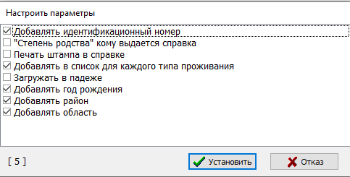
- С 1 марта 2026 года Национальное кадастровое агентство (НКА) вносит изменения в сервисы 3.46.08 и 3.46.09. В связи с этим в запрос данных из НКА добавлен параметр «версия», возможные значения «1»(текущая) и «2»(новая). После 1 марта 2026 года необходимо будет установить значение «2».
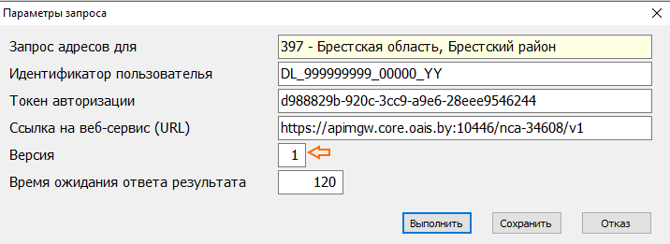

Январь 2026 г. Обновление №234
- Внесены изменения в «Справку о занимаемом в данном населенном пункте жилом помещении, месте жительства и составе семьи». При печати справки из адресной книги, при отсутствии проживающих людей по адресу в справку включается собственник.
- Изменен логический контроль по возрасту в листке прибытия.
- Исправлена ошибка, возникающая при получении почты СМДО.

Декабрь 2025 г. Обновление №233
- В журнале «ВУС» в выходной форме «Сведения об изменениях ВУС» в графе «образование» добавлена печать учебного заведения и гражданской специальности, в графе «семья» добавлена печать брачного состояния.
- В отчете о сданных паспортах в РОВД добавлена возможность ввести перед печатью исходящий номер.
- В листках прибытия добавлен логический контроль между возрастом и образованием.
- В карточке адреса и лицевого счета по кнопке добавлен пункт «Печать ИН в справке "о занимаемом ..."».
- По просьбе Национального кадастрового агентства в реестре населения добавлена Excel-форма «Список населения для кадастрового агентства» со списком граф: Уникальный идентификатор объекта в ЛАИС, Адрес, Тип, Общая площадь, Год постройки, Материал стен, Хозпостройки, Площадь участка, Инженерные коммуникации: водопровод, канализация, центральное отопление, горячее водоснабжение, напольные электроплиты, ФИО члена домохозяйства, Отношение, Дата рождения, Гражданство, Дата выбытия, Дата возвращения, Документ удостоверяющего личность, Идентификационный номер. Перед получение формы выдается запрос с параметрами:
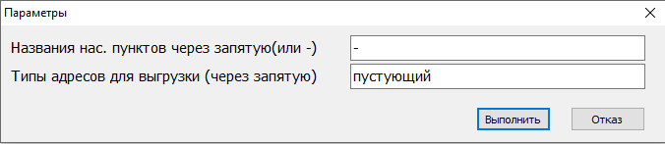(пример 1)
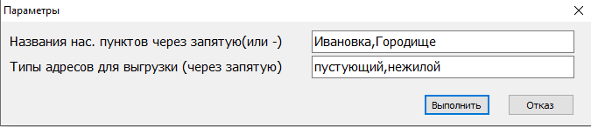(пример2)

Октябрь 2025 г. Обновление №232
- В лицевом счете добавлена возможность ввода размера участка, предоставленного для сенокошения. Доступность регулируется через «Сервис» → «Параметры» → «Лицевой счет» → «Показывать "сенокошение"».
- В лицевом счете для реквизитов «огородничество», «аренда», «сенокошение» добавлена возможность ввода дат выделения и изъятия (как для «ЛПХ»).
- В листке прибытия реквизит «откуда прибыл - сельский совет» теперь передается в регистрационный учет.
- Добавлена дополнительная обработка ошибки 401 при работе через ОАИС.

Сентябрь 2025 г. Обновление №231
- В реестре свидетельств добавлены две выходные формы в формате Excel: «Реестр испорченных (аннулированных) бланков (документов) с определенной степенью защиты» и «Реестр использованных бланков (документов) с определенной степенью защиты» согласно постановления Министерства финансов Республики Беларусь от 31 декабря 2024 г. № 88.
- Добавлена для тестирования «Справка о занимаемом в данном населенном пункте жилом помещении, месте жительства и составе семьи» в редакции постановления Министерства жилищно-коммунального хозяйства Республики Беларусь 17.06.2025 № 13. Вступает в силу с 01.01.2026г.
- Согласно постановления Министерства жилищно-коммунального хозяйства Республики Беларусь 17.06.2025 № 13 внесены изменения в: «Справка о состоянии на учете нуждающихся в улучшении жилищных условий», «Справка о последнем месте жительства наследодателя и составе его семьи на день смерти», «Общий список учета нуждающихся в улучшении жилищных условий», «Заявление гражданина о принятии на учет (восстановлении на учете) нуждающихся в улучшении жилищных условий».
- Справки в подсистеме «ЗАГС» приведены в соответствие с постановлением Министерства юстиции Республики Беларусь от 1 сентября 2025 г. № 67 Об установлении форм документов, связанных с регистрацией актов гражданского состояния. В справках теперь печатается «краткий штамп» из параметров на закладке «адрес».
- Добавлена справка об отсутствии в очереди. Выдаётся человеку не состоящему в списке очередников.
- В почте СМДО добавлена возможность для сообщения «в ответ на по почте СМДО» по кнопке открыть сообщение на которое дается ответ.
- В параметрах почты СМДО добавлен параметр «Скачивать изменение справочника абонентов при старте».

Июль 2025 г. Обновление №230
- В почте СМДО в меню списка файлов добавлена кнопка . Для исходящих сообщений выполняется действие по преобразованию файлов PDF, DOC, DOCX, XLS, XLSX, JPEG, PNG, BMP в формат PDF/A2, для входящих сообщений или исходящих отправленных выполняется проверка на соответствие формату PDF/A. Обращаем Ваше внимание, что конвертация некоторых многостраничных файлов может занимать значительное время.
- В параметрах регистрационного учета добавлен параметр: «токен для 3.46.08, 3.46.09 совпадет с токеном рег. учёта». Если «Птичка» установлена, то при сохранении параметров, будет автоматически изменены токены для услуг 3.46.08 и 3.46.09.

Июнь 2025 г. Обновление №228-229
- «Сервис» → «Параметры» → «Загс Доп» добавлен параметр «Штамп для Word-документов брать из параметров». Возможность добавлена для случаев, когда после установки последних версий Word может некорректно печататься штамп в справках. Также добавлена возможность ввода текстовых штампов через: «Сервис» → «Угловые штампы для Word-документов» → «Текстовые штампы из параметров».
- В выходную форму «Движение населения за период», получаемую из адресной книги, добавлены графы «Идентификационный номер» и «Дата рождения». Так же в форму добавлены два параметра: «Добавлять паспортные данные», «Только люди без лицевых счетов».
- В реестре «ВУС» добавлена графа «Куда убыл и основание».
- В листке(талоне) прибытия при заполнении реквизита «Прибытие без адреса» добавлена возможность выбора государства откуда прибыл.

Апрель 2025 г. Обновление №227
- В листке убытия для реквизита «Убытие без адреса», добавлено значение «ДРУГИЕ ПРИЧИНЫ» с возможностью ввода примечания.
- В карточке адреса по кнопкам и добавлено получение формы «Справка о занимаемом в данном населенном пункте жилом помещении, месте жительства и составе семьи» для собственника жилого помещения. Для этого необходимо встать на него в таблице списка собственников.
- В почте СМДО при выборе файлов в сообщение добавлены следующие возможности: групповой выбор файлов и выбор файла по типу.
- Добавлена возможность сохранения личного сертификата в формате DER для нового SChannel («Помощь» → «Сохранить сертификат в DER-формате»).

Февраль 2025 г. Обновление №226
- В программе реализована возможность взаимодействия с ГИС РН посредством ОАИС (см. «Помощь» → «Переход работы с ГИС РН на ОАИС»).

Январь 2025 г. Обновление №225
- Исправлена ошибка, иногда возникающая при отправке захоронения в регистр населения.
- В талоне (листке) убытия, если заполнен реквизит «убытие без адреса», разрешён ввод страны убытия, за исключением значения: «умер».
- Увеличена значность реквизита номер основания в карточке адреса до 20.

Декабрь 2024 г. Обновление №224
- В листках прибытия и убытия по кнопке добавлена возможность просмотра кто (имя пользователя) и когда создал, откорректировал, отправил в регистрационный учет листок.
- Внесены изменения в некоторые справки.
- Добавилась возможность в карточке сообщения СМДО посмотреть информацию об атрибутах подписи. Для этого по кнопке откройте список подписей и нажмите кнопку «Информация».

В параметрах почты СМДО добавлена закладка «Атрибутный сертификат».
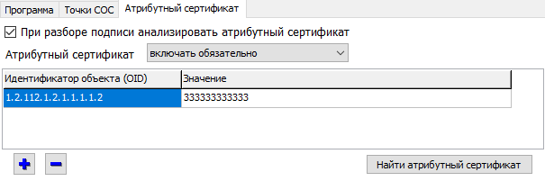

«При разборе подписи анализировать атрибутный сертификат».

«Атрибутный сертификат»: может принимать следующие значения
«не включать в подпись», «включать при наличии», «включать обязательно».

«Условие поиска атрибутов»
В таблице необходимо ввести один или несколько значений для идентификатора объекта (OID), при помощи которого (которых) будет осуществляться поиск атрибутного сертификата для включения его в подпись.
По кнопке «Найти атрибутный сертификат» можно осуществить поиск по введенным критериям.

Октябрь 2024 г. Обновление №223
- Исправлена ошибка отправки в регистрационный учет адреса из садового товарищества.
- В параметрах на закладке «Справки» добавлен параметр «Печать сноски в справке о занимаемом жилом помещении, месте жительства и составе семьи», для печати, в случае необходимости текста:
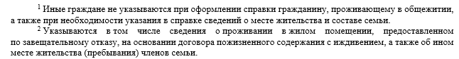

Октябрь 2024 г. Обновление №222
- Изменено заявление на паспорт согласно Приложению 1 Инструкции о порядке организации работы по выдаче, учету, обмену, признанию недействительным, изъятию, хранению, уничтожению паспорта гражданина Республики Беларусь, утвержденную ПОСТАНОВЛЕНИЕМ МИНИСТЕРСТВА ВНУТРЕННИХ ДЕЛ РЕСПУБЛИКИ БЕЛАРУСЬ 12 июля 2024 г. № 251 «О порядке организации работы с паспортом гражданина Республики Беларусь».
- В реестре почты СМДО доступно контекстное меню (открывается по правой кнопке «мыши»)
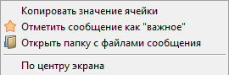
- Загрузка адресов НКА 3.46.08 и 3.46.09 теперь доступна обычному пользователь (не АДМИНИСТРАТОР), если у него установлены полные права на подсистему «Паспортный стол» (в параметрах д.б. включено «Учитывать права пользователей»).
- Добавлена возможность вводить адреса без образования населенного пункта. Для этого откройте справочник населенных пунктов и по кнопке выберите пункт «Добавить без населенного пункта». После этого в адресной книге по кнопке («Добавить адрес») появиться возможность в качестве населенного пункта выбирать значение «без населенного пункта».
- В параметрах на закладке «Рег. учет» добавлен параметр «Печать места жительства в сообщении по месту пребывания».

Август 2024 г. Обновление №221
- В параметрах регистрационного учета добавлен параметр «Контроль дублирования адресов НКА». Параметр добавлен в связи с тем, что для отдельных адресов сервисы НКА 3.46.08 и 3.46.09 возвращают по два и более активных идентификатора адреса. Если «птичка» в параметре стоит, то при загрузке адресов программа будет предлагать принять решение самостоятельно, какой из адресов правильный. Выбор будет сохранен и в последующем запрашиваться не будет.
- В параметрах регистрационного учета добавлен параметр «доступен NCES-ADDRESS-REGISTER при запросе адреса». Если «птичка» стоит, то программа при запросе адреса регистрации человека может воспользоваться сервисом НЦЭУ «NCES-ADDRESS-REGISTER», для возврата адреса по его идентификатору (adrNum). Проверить работоспособность сервиса, а также актуальность адреса можно по кнопке в реестре адресов НКА ( ).
- Для «Справки о занимаемом в данном населенном пункте жилом помещении, месте жительства и составе семьи» добавлена возможность добавлять пустые строки в список состава семьи для каждой категории.
Пункт меню
- В заявлении о регистрации по месту жительства (пребывания) добавлена возможность выбора адреса из реестра НКА ( ).

Июнь 2024 г. Обновление №220
- В листках прибытия и убытия при запросе данных их АИС «Регистрационный учет» дополнительно заполняется место рождения, если сервис его возвращает.
- В листках прибытия и убытия на части 2 добавлен реквизит «Примечание». К реквизиту подключен шаблон. Значение данного реквизита передается в АИС «Регистрационный учет» и доступно для просмотра в ОГиМ.
- В карточке адреса счете по кнопкам и добавлена форма «Справка о занимаемом в данном населенном пункте жилом помещении, месте жительства и составе семьи» согласно Приложению 1 к постановлению Министерства жилищно-коммунального хозяйства Республики Беларусь 21.12.2005 № 58 (в редакции постановления Министерства жилищно-коммунального хозяйства Республики Беларусь 20.05.2024 № 5).
- В карточке адреса добавлен реквизит «Правовой статус» для государственного жилищного фонда, со значениями: арендное жилье, жилое помещение социального пользования, специальное жилое помещение, жилое помещение в общежитии.
- В реестре населения по кнопке добавлена возможность настройки подписи для новой справки (см.п.3). Кроме того, доступна возможность управлять печатью блоков: о составе семьи и о характеристике помещения.
- Напоминаем Вам, что в карточке лицевого счета или адреса справка выдаётся человеку, на котором Вы стоите. Для произвольного включения людей в справку их можно отметить по кнопке «F3».

Июнь 2024 г. Обновление №219

- В лицевом счете по кнопкам и добавлена форма «Справка о занимаемом в данном населенном пункте жилом помещении, месте жительства и составе семьи» согласно Приложению 1 к постановлению Министерства жилищно-коммунального хозяйства Республики Беларусь 21.12.2005 № 58 (в редакции постановления Министерства жилищно-коммунального хозяйства Республики Беларусь 20.05.2024 № 5).
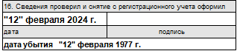
- В листке(талоне) убытия разделены реквизиты «Дата убытия» и «Сведения проверил и выписку оформил». Теперь значения их могут отличаться. В случае если эти даты в листке убытия отличаются, то в печатной форме будет добавляться строка:
Печать дополнительной строки регулируется параметром «Печать дат первичной регистрации и убытия» на закладке «Рег. учет» в параметрах.
- В записи акта о смерти, при запросе данных из ГИС РН, в случае получения информации о дате смерти на экран будет выдано сообщение с номером и датой составленной записи акта.
- В свойствах адреса добавлен реквизит «санузел».
- В заявлении о заключении брака добавлена возможность выбора записи акта о браке.

Май 2024 г. Обновление №218
- Обновлены справочники регистрационного учета.
- В реестре адресов кадастрового агенства добавлена графа тип (капитальное строение, незавершенное капитальное строение, изолированное помещение). Незавершенное капитальное строение отображается на желтом фоне (зависит от настроек Windows).
- В адресной книге добавлена выгрузка в Excel для статистики: «Список для единого обследования дом. хозяйств (дата рождения, пол)».
- При выборе из справочников льгот и признаков населения добавлена возможность выбора порядка просмотра .

Апрель 2024 г. Обновление №217
- В заявлении о регистрацию по месту жительства (пребывания) добавлена возможность запроса данных о месте регистрации из ГИС «Регистр населения» и АИС «Регистрационный учет».
- В карточке лицевого счёта по кнопке добавлена обработка «Загрузить информацию из предыдущего состояния» для загрузки данных показателей «Дом (Раздел II)» и «Показатели (Раздел III)» из последнего созданного состояния базы.
- Обновлены справочники АИС «Регистрационный учет».

Апрель 2024 г. Обновление №216
- Если при взаимодействии с ГИС РН возникает «Ошибка авторизации», то имя пользователя и пароль будут автоматически сброшены для повторного ввода.
- Обновлены системные справочники регистрационного учета и административных процедур для граждан.
- В связи с изменением административной процедуры 6.6 добавлена возможность в карточке человека на закладке «Дополнительно» ввести данные для учета очереди дошкольного учреждения:
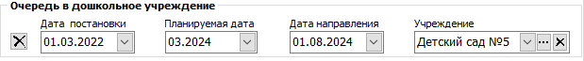
Для настройки видимости в реестре населения по кнопке добавлен пункт: «Очередь в дошкольное учреждение». Также добавлен стандартный отбор «Учет дошкольного образования».
- Настройка видимости граф по обучению и пенсиям теперь настраивается по кнопке (пункты: «Обучение» и «Пенсия»).

Февраль 2024 г. Обновление №215
- В карточке человека в информации о движении добавлен реквизит «улица, дом, квартира». Добавлена возможность выбора адреса предыдущей регистрации из адресов с/с.
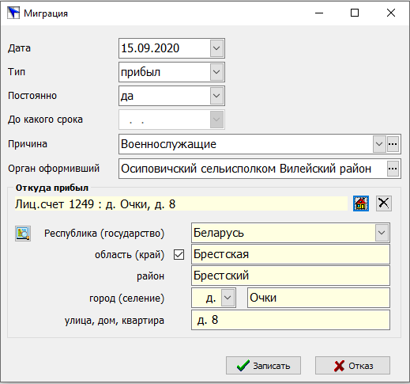
В карточках лицевого счета и адреса добавлена возможность «собирать» людей согласно данных из формы движения.
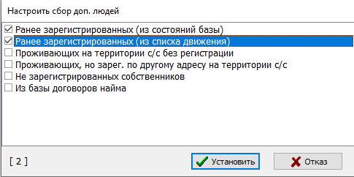
- В листке прибытия добавлены реквизиты дата и номер сообщения о регистрации.
- В листке прибытия добавлен реквизит «Был зарегистрирован в с/с по адресу». Заполняется автоматически, после выбора человека из реестра населения и при замене адреса регистрации на новый. В случае необходимости значение можно очистить. При записи и проведении талона значение об адресе будет переноситься в список движения как предыдущий адрес регистрации, если отличается от текущего.
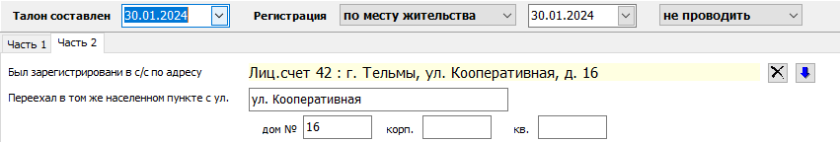
- В учете захоронений добавлен реквизит «Идентификационный номер заявителя».
- В почте мСМДО при обновлении справочника организаций, для удобства предлагается дата последнего обновления (для возможности неполной загрузки).

Январь 2024 г. Обновление №214
- В системном справочнике РОВД добавлена графа «ID орган», в которой отображается код органа выдачи ID-карты, с возможностью поиска по графе.
- В реестре почты СМДО добавлена возможность отмечать сообщение как «важное» . Повторное нажатие на кнопку снимает метку «важное».
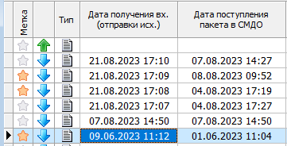
Доступна возможность быстрого поиска по данной графе («клик» по заголовку).
- В пункт меню «Учёт документов» добавлен реестр «Регистрация письменных соглашений (процедура 1.13)»

Декабрь 2023 г. Обновление №213
- Согласно Приложению 1 к Постановлению Центральной комиссии РБ по выборам и проведению республиканских референдумов № 37 от 21.11.2023г. добавлена выходная форма «Отчеты» → «Word-отчеты» → «Списки избирателей (местные советы и парламент)».
- В параметрах на закладке «Общие» добавлен параметр «Автоматический перерасчет количества избирателей». Если значение установлено «Да», то после корректировки избирательного участка автоматически будет произведен перерасчет количества избирателей. В окне корректировки справочника избирательных участков добавлены две обработки (): «Информация об участке» и «Информация о всех активных участках», в результате выполнения на экране открывается окно с информацией о населенных пунктах, улицах и домах текущего участка или всех активных. В окне корректировки участка, если в населенном пункте отмечены улицы или на улице отмечены дома, то информация о количестве будет отражена на экране.
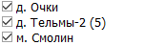 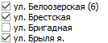
- В параметрах на закладке «Учет документов» добавлен параметр «Список организаций для переноса файлов ""в ответ на"» (по умолчанию org13888). Для этих организаций при создании сообщения в ответ на будет предложено перенести файлы из входящего сообщения. Также можно вручную установить птичку в карточке сообщения для копирования файлов.
- В листке(талоне) прибытия разделены реквизиты «Дата регистрации» и «Сведения проверил и регистрацию оформил». Теперь значения их могут отличаться (перемена ФИО, смена паспорта). В случае если эти даты в листке прибытия отличаются, то в печатной форме будет добавляться строка:
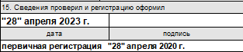
Печать дополнительной строки регулируется параметром «Печать даты первичной регистрации» на закладке «Рег. учет» в параметрах.
- В пункт меню «Учёт документов» добавлен реестр «Регистрация договоров аренды (процедура 1.14)»

Октябрь 2023 г. Обновление №212
- Добавлен контроль серии свидетельства для записей актов. Допускаются символы: римские цифры (I,V,X), “тире”, две буквы русской раскладки клавиатуры. Свидетельство с неправильной серией запрещено передавать в ГИС РН.
- Две формы ведомственной отчетности приведены в соответствие с постановлением Министерства юстиции Республики Беларусь от 30.11.2022 №144.
- В документацию под пунктом 4.2.4. добавлено описание замены ошибочной серии свидетельств в базе.
- При резервном копировании базы добавлена возможность архивации.
- Возвращена загрузка серии и номера свидетельства о смерти при запросе данных в учете захоронений.

Август 2023 г. Обновление №211
- В параметрах мСМДО добавлена возможность автоматического получения почты после успешной проверки ее наличия.
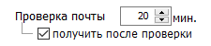
- В пункте меню «Сервис» → «Дополнительно» добавлена обработка
«Удалить пустые папки в почте СМДО». Программа просмотрит все папки почты и предложит удалить если в них отсутствуют файлы вложений.
Июнь 2023 г. Обновление №210
- Исправлена ошибка привязки создаваемого адреса по кнопке к адресу кадастрового агентства.
- При добавлении нового адреса добавлен контроль: если при создании адреса не введен номер квартиры, то программа проверит наличие адресов с квартирами в базе кадастрового агентства и выдаст предупреждения для подтверждения операции.
- В заявлении на паспорт добавлена кнопка для перевода всей информации в верхний регистр.

Июнь 2023 г. Обновление №209
- В карточке ВУС значение реквизита «Предназначение» увеличено до 12 символов.
- В выходных формах «Сведения об изменениях ВУС» и «Список граждан подлежащих приписке» печатается специалист из параметров с закладки «ВУС».
- В свидетельстве о регистрации по месту пребывания добавлена печать фамилии председателя.
- Изменен алгоритм загрузки вложений, для более корректной обработки ошибок, возникающих в процессе загрузки.
- В параметрах мСМДО добавлен параметр: , который позволяет повторять процесс отправки почты автоматически в случае возникновения ошибки, при этом на экране появиться сообщение, нажав кнопку «Отказ», можно прекратить попытки отправки почты. При значении «0» повтор производится не будет, допустимые значения от «0» до «60» сек.
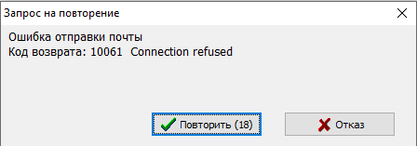
- В реестре «Почта СМДО» в режиме работы с мСМДО добавилась возможность посмотреть список сообщений хранящихся в АИС МВ почты (кнопка «Получить информацию о сообщениях»). В открывшемся окне нажмите кнопку (загрузить статистику почтового ящика). Появится запрос:
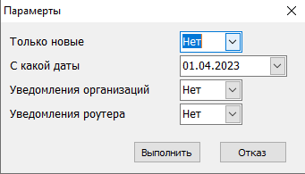
Выберите необходимые параметры. После выполнения запроса появится запрашиваемая информация:
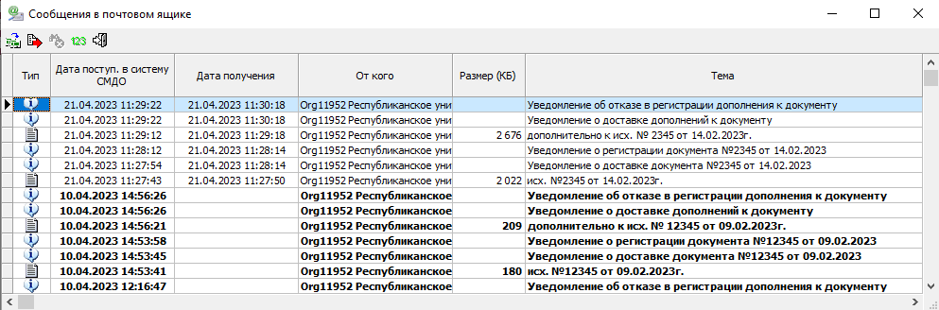
«Жирным» шрифтом подсвечиваются сообщения отсутствующие в базе.

Май 2023 г. Обновление №208
- В справочнике избирательных участков добавлена возможность расчета количества избирателей по всем активным участкам.
- В реестре населения добавлены выходные формы с количеством избирателей по населенным пунктам и улицам, с учетом параметров установленных в «Сервис» → «Параметры» → «Общие».
- Добавлена возможность отправлять в АИС «Регистрационный учет» документ удостоверяющий личность без «серии».
- Просмотр адресов из кадастрового агентства вынесен в отдельную кнопку главного меню программы.
- В талоне прибытия «дата регистрации» вынесена на переднюю панель формы для облегчения визуального контроля.
- В реестрах талонов прибытия и убытия добавлена графа со значением адреса отправленного в АИС «Регистрационный учет».
- В реестрах «Алфавитная книга» и «Адресная книга» добавлена возможность искать по списку признаков (кнопка ).
- В реестре «Адресная книга» добавлен отчет «Движение населения», который получается в разрезе адресов, в отличие отчета «Движение населения» из реестра населения, получаемого в разрезе лицевых счетов.
- В параметрах задачи добавлена возможность поиска параметра по части наименования по кнопке
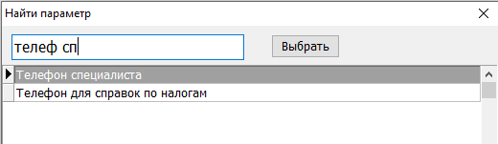

Февраль 2023 г. Обновление №207
- Добавлена возможность запроса данных из вэб-сервиса НЦЭУ 3.46.08 «Перечень адресов капитальных строений и незавершенных законсервированных капитальных строений по одному району (г.Минску, городу областного подчинения) с расширенным составом информации». Для выполнения запроса необходимо открыть реестр адресов НКА и выполнить обработку «Запросить информацию о капитальных строениях (3.46.08)». Отличие сервисов по запросу информации из НКА состоит в следующем:
«3.46.08» содержит информацию о домах; «3.46.09» содержит информацию о квартирах.
- В реестрах талонов прибытия, убытия добавлен системный отбор «дата составления не равна дате регистрации(выбытия)».
- Справки приведены в соответствие с постановлением Министерства жилищно-коммунального хозяйства Республики Беларусь от 23 января 2023 г. № 1.
- В почте СМДО изменена обработка дубликатов сообщений.
- В дополнительном меню получения почты добавлена возможность повторно загрузить файлы сообщения в пункте: «ПОВТОРНО загрузить файлы текущего сообщения».

Январь 2023 г. Обновление №206
- В алфавитной книге по кнопке отбираются ошибочные лицевые счета: - без адреса; - ликвидированные с людьми; - не ликвидированные без зарегистрированных людей.
- Исправлена ошибка привязки номеров домов в реестре адресов НКА, если в номере дома присутствует буква.
- Добавлена возможность запроса данных из вэб-сервиса НЦЭУ 3.46.09 «Перечень адресов изолированных помещений (в том числе
машино-мест) по одному району (г.Минску, городу областного подчинения) с расширенным составом информации». Для выполнения запроса необходимо открыть реестр адресов НКА и выполнить обработку «Запросить информацию об изолированных помещениях (3.46.09)». При этом будут запрошены параметры:
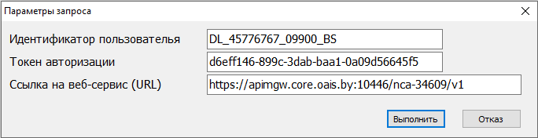
Данные параметры предоставляет НЦЭУ при подключении услуги. Услуга выполняется в отложенном режиме выполнения запросов, т.е. программа делает запрос, затем находится в ожидании 60 секунд, после чего осуществляется загрузка файла. Загруженный файл (nka34609_<код с/с>.zip) сохранятся в папку REST программы. Информация скачивается по всему району, таким образом скачав файл его можно передать в другие с/с района. После загрузки файла можно повторно запустить обработку в адресной книге по привязке адресов: «Установить соответствие реестру адресов кадастрового агентства».
- В карточке ВУС увеличена размерность реквизита «гражданская специальность».
- Внесены изменения в справочник административных процедур для физических лиц.
- Добавлена возможность в лицевом счете раздел «показатели (раздел III)» вводить для земли: «в постоянном владении», «во временном владении». Видимость показателей управляется в параметрах на закладке «Лицевой счет».
- В свойствах для дома добавлен реквизит «Скважина».

Январь 2023 г. Обновление №205
- Для новой версии (АИС МВ) почты СМДО добавлена возможность отправлять письма самому себе.
- В карточке ВУС добавлена возможность вводить дополнительные мобильные телефоны.

Декабрь 2022 г. Обновление №204
- База адресов кадастрового агентства обновлена на декабрь 2022г.
- Напоминаем, что в обновлении №202 доработана возможность передавать данные в ГИС «Регистрационный учет». Для осуществления настройки читайте документ «Взаимодействие с ГИС РУ.docx» Открыть документ можно «Помощь» → «Взаимодействие с ГИС РУ».
- Добавлена возможность выполнять запросы в ГИС РН из талона прибытия (если настроено взаимодействие). Выполнение запроса доступно по кнопке .
- В форму «Сведения об изменениях ВУС» в графу «Работа (учеба)» добавлен вывод значения учебного заведения, в случае если у человека не заполнено место работы.
- В отчетах по ЗАГС для военкоматов добавлена возможность выгружать идентификационный номер.
- В алфавитной книге добавлен Excel-отчет: «Списки граждан нуждающихся в приобретении твердых видов топлива, и осуществляющие ведение личного подсобного хозяйства». Отчет формируется с учетом установленного отбора.

Декабрь 2022 г. Обновление №203
- По требованию МВД внесены изменения в доступность отправки данных в АИС «Регистрационный учет». Теперь если не установлено соответствие в справочнике населенных пунктов для пары «населенный пункт-улица» (в случае отсутствия улиц только для населенного пункта), то программа запретит отправку данных в АИС.
- Из главного меню программы по кнопке добавлена возможность запросить данные о текущем месте регистрации человека из АИС «Регистрационный учет». Если открыт и активен один из реестров: «Население», «Талоны прибытия», «Талоны убытия», то программа предложит по умолчанию для запроса текущий идентификационный номер.
- В талонах прибытия, убытия и заявлении о регистрации добавлена возможность вводить только год рождения. В талоне убытия добавлена возможность вводить только год смерти.
- Были внесены изменения в алгоритм определения адреса НКА, поэтому программа после установки обновления повторно выполнит процедуру по привязке адреса в «ЛАИС» к адресу НКА.
- Добавлена возможность в справочнике населенных пунктов установить соответствие со справочником АИС «Регистрационный учет» необходимо включить «птичку» “садовое тов.” и выбрать садовое товарищество из справочника улиц регистрационного учета.
- В реестре просмотра адресов НКА добавлены кнопки:
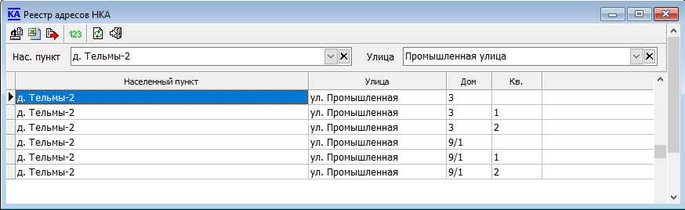
позволяет повторно произвести загрузку локальных адресов из файла НКА, поставляемого вместе с программой.
позволяет обновить локальную базу адресов из файла Excel предоставленным НКА по запросу. Пример файла расположен в папке Doc программы «Пример информации из НКА.xlsx».

Август 2022 г. Обновление №201-202
- Доработана возможность передавать данные в ГИС «Регистрационный учет». Для осуществления настройки читайте документ «Взаимодействие с ГИС РУ.docx» Открыть документ можно «Помощь» → «Взаимодействие с ГИС РУ».
- В очередниках добавлена возможность ввода номера заявления для отдельной очереди.
- В карточке адреса по кнопке «Выполнить» добавлен параметр «Автоматически выполнять “Собрать”», собранные люди подсвечиваются на другом фоне.
- В параметрах на закладке «ВУС» добавлен параметр «Печать значений семейного положения как в загс», по умолчанию семейное положение будет печататься как: “холост/не замужем”, “женат/замужем”.
- В реестре ВУС добавлены графы «Учебное заведение», «Квалификация».
- В карточке ВУС в пункте добавлено «Сообщение об убытии».

Июнь 2022 г. Обновление №200
- В параметрах на закладке «Паспорт» добавлен параметр «Печать паспортных данных в сообщении по месту пребывания».
- Для кнопки «Собрать» в карточке адреса и лицевого счета добавлен параметр «Проживающих, но зарегистрированных по другому адресу на территории с/с».
- В заявлении на паспорт добавлена возможность ввода значений: «Заявление принял», «Паспорт оформил», «Паспорт выдал».
- Форма «1-нас Чернобыль» приведена в соответствие с постановлением Национального статистического комитета Республики Беларусь от 06.05.2022г.
- Программа доработана для взаимодействия с автоматизированной информационной системой «Межведомственное взаимодействие» (АИС МВ). Осуществление перехода описано в документе «Переход на АИС МВ.docx» Открыть документ можно «Помощь» → «Переход на АИС МВ».
- Административные процедуры для юридических лиц приведены в соответствие с постановлением Совета Министров Республики Беларусь от 24 сентября 2021 г. № 548 Об административных процедурах, осуществляемых в отношении субъектов хозяйствования.
- В реестре почты СМДО добавлена возможность создания копии исходящего сообщения по кнопке .
- Добавлен реестр «Регистрация договоров найма (процедура 16.4.2)»
- В реестре адресов добавлены для просмотра все реквизиты с «закладки» участок, для включения и отключения просмотра этих граф воспользуйтесь
- Параметр «Проведение записей актов о смерти» изменен на «"Проведение актов о смерти(захоронении)», и теперь учитывается и в записи о захоронении.
- Для подсистемы «ВУС» для тестирования добавлена «Учетная карточка ВУС».
- Добавлена возможность удаления из почты писем за период «Сервис» → «Дополнительно» → «Удаление сообщений из почты СМДО». Возможны два варианта удаления, если Вы выбираете полное удаление, то при этом будут удалены так же файлы вложений:
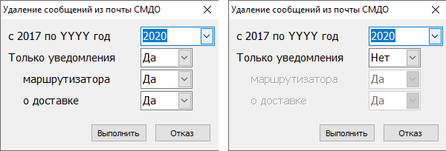
- Агрегировано все, что было в «заплатках».

Октябрь 2021 г. Обновление №199
- Изменены бланки заявлений в соответствии с постановлением Министерства юстиции Республики Беларусь от 31.08.2021г. № 163.
- Добавлен просмотр размера прикрепленных файлов в почте СМДО. В меню по правой кнопке «мыши», находясь в списке файлов.
- В адресной и алфавитной книгах по кнопке добавлена возможность настройка видимости графы «Признаки».
- В адресной и алфавитных книгах по кнопке добавлена возможность настройки видимости номера телефона для человека из списка проживающих, а также телефона собственника адреса (только в адресной книге).
- Добавлена возможность удаления сообщений из почты. Выберите «Сервис» →«Дополнительно» →«Удаление сообщений из почты СМДО». За выбранный период будут удалены все сообщения. ВНИМАНИЕ! Сообщения удаляются безвозвратно, без возможности восстановления вместе с прикрепленными файлами.
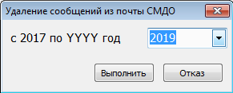
- В реестре почты СМДО по кнопке добавлена возможность поиска файла в сообщениях. В открывшемся окне необходимо ввести часть имени файла, или несколько частей разделенных знаком «+».
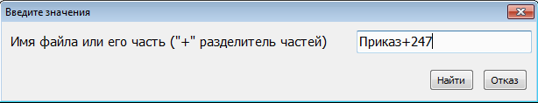
- Увеличена значность номера свидетельства о смерти до 25 символов в информации о захоронении.

Август 2021 г. Обновление №197-198
- В справочнике организаций добавлена возможность очистить код СМДО. 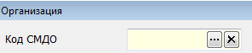
- Доступна настройка кнопки «Собрать» в карточке лицевого счета.
- Добавлена кнопка «Собрать» в карточке адреса.
- В карточке лицевого счета добавлено основание предоставления жилого помещения: «договор найма арендного жилья».
- При печати «карточки пустующего дома» в адресной книге добавлена печать реквизита «основание» из карточки собственника в графу «Наличие наследственных документов».
- В заявлении на паспорт добавлен реквизит «Удостоверяю».
- В пункте меню «Сервис» → «Системные справочники» добавлена возможность просмотра справочника РОВД.
- В журналах входящих, исходящих и административных процедур, документы стоящие на контроле подсвечиваются «жирным».
- В карточке о захоронении реквизит «номер свидетельства» расширен до 25 символов.
- В параметрах на закладке «Справки» добавлен параметр «Тип печати приложения». В зависимости от выбора значения параметра в правом верхнем углу основных справок похозяйственного учета будет печататься или не печатается номер приложения, на основании которого выдается справка.
- В справочнике зарезервированных идентификационных номеров (ИН) реализована функция загрузки зарезервированных ИН из другого органа ЗАГС. Для загрузки необходимо выполнить по кнопке «Загрузить зарезервированные ИН из файла». Функция доступна только пользователю с правами администратора.
- Добавлена возможность осуществления контроля исполнения входящих документов, по аналогии с обращениями граждан и административными процедурами.
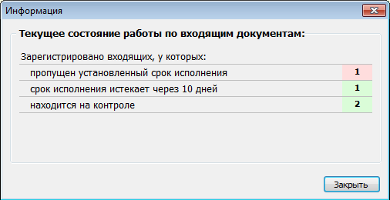

Июнь 2021 г. Обновление №196
- Добавлена возможность создания карточки нового незарегистрированного человека в ВУС непосредственно из реестра ВУС (ранее была возможность только выбора из реестра населения). Отпадает необходимость предварительного добавления человека в реестре населения.
- Изменено резервирование нескольких идентификационных номеров для записи акта о рождении, теперь запрос на формирование ЭЦП появляется только один раз независимо от запрашиваемого количества.
- Добавлен выбор человека в заявлении о регистрации для списков «Вместе прибыли» и «Члены семьи собственника».
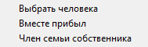
- В карточке о захоронении по кнопке добавлен параметр, о сохранении последнего выбранного кладбища. При снятии птички «Сохранять последнее место захоронения» при последующем вводе информации о захоронении место захоронения предлагаться не будет.
- В связи с увеличением количества и размера прикрепленных документов измен алгоритм их резервного копирования.

Май 2021 г. Обновление №195
- В адресной книге в карточке адреса на вкладке «МЧС» добавлены реквизиты «Дата повторной проверки», «Срок исполнения замечаний», Участники обследования («Госэнергонадзор», «Здравоохранение», «Социальная защита»), «Примечание(вопросы требующие решения)» «Отметка о выполнении замечаний».
- В адресной книге по кнопке доступна настройка видимости граф: «МЧС», «Количество детей». По умолчанию графы с информацией об МЧС отключены.
- В параметрах на закладке «ЗАГС» добавлен параметр «В з/а о смерти доступен реквизит "Место захоронения"».
- В карточке лицевого счета на вкладке «Дом (Раздел II)» добавлен реквизит «Электроотопление».
- В карточке ВУС добавлен реквизит «ВУС предназначение».
- Обращаем Ваше внимание, что на получение выходной формы «Сведения об изменениях ВУС» влияет значение реквизита «Дата создания, корректировки», которое должно попадать в диапазон дат, запрашиваемый перед получением формы.
- В журнале ВУС добавлена возможность инициализации реквизитов: «Группа учета», «Категория годности», «Состав».
- В адресной книге добавлена форма «Характеристика жилищного фонда по площади и этажности».
- Добавлена выгрузка для программного модуля «ЛАИС.АРХИВ», который предназначен для взаимодействия с АИС «Ведомственный архив». Для включения доступности выгрузки необходимо в параметрах на вкладке «Учет док.» переключить параметр «Доступна выгрузка в "ЛАИС.АРХИВ" для АИС "Ведомственный архив"». После этого в главном меню «Учет документов» будут добавлены два пункта: «Выгрузить дело для “ЛАИС.АРХИВ”» и «Выгрузить справочник номенклатуры для “ЛАИС.АРХИВ”». При выполнении выгрузки предлагается заполнить параметры выгрузки:
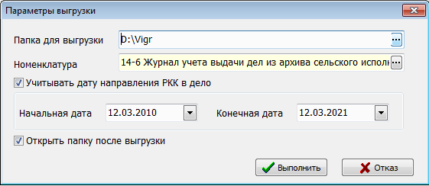
В качестве номенклатуры при выборе предлагаются только дела, у которых заполнены даты начала и завершения. Выгружены будут РКК у которых установлен реквизит «в дело» с учетом или без учета «даты направления». Выгруженная информация будет помещена в папку с именем «Дело NNN», где NNN-число обозначающее внутренний идентификатор дела в программе. Папку «Дело NNN» необходимо выбирать при загрузке в программе «ЛАИС.АРХИВ».

Март 2021 г. Обновление №194
- Добавилась возможность автоматически формировать индекс в РКК административных процедур (см. текущее описание «Обновление 184» «п.3.».
Необходимо заполнить параметр на закладке «Учет док.»: «Формула для формирования индекса административной процедуры».
- Добавлена возможность «перетягивания» папок в справочнике номенклатуры дел. Например, Вы можете создать папку «Архив номенклатуры ГГГГ» с индексом 9999, ввести для нее дату завершения. Переместить папки старой номенклатуры в архив и создать папки с новой номенклатурой. При этом дела и папки, для которых введена дата завершения не будут предлагаться для выбора.
- Выбор из номенклатуры в виде списка.
- В графу «Список членов хозяйства» добавлена возможность выгружать «Место работы».
- В договор найма добавлен реквизит «бессрочный», реестре договоров найма добавлена возможность поиска по реквизитам «адрес» и «бессрочный».
- В реестре ВУС добавлен Word-отчет «Сведения об изменениях ВУС» согласно Приложения 14 к постановлению Министерства обороны Республики Беларусь 27.01.2020 №5. В реестр ВУС перенесен Word-отчет «Список граждан подлежащих приписке». На закладке «ВУС» добавлен реквизит «исключен».

Февраль 2021 г. Обновление №193
- При выборе из справочника номенклатуры устанавливается отбор по дате завершения (не пустое значение). Дату завершения не обязательно устанавливать на каждое значение, достаточно ввести дату для папки. Индекс номенклатуры, для которой установлена дата завершения, подсвечивается в карточке красным цветом с датой завершения.
- Добавлены графы количество и состав в реестре населения и адресной книге.
Возможность настройки данных граф реализована так же как в алфавитной книге. Добавлена возможность вывода значений «признаков» человека.
- В «Сервис» →«Дополнительно» →«Выполнить обработку» добавлена обработка по расчету пошлины и дополнительных услуг по ЗАГС.
- Добавлен автоматический расчет пошлины и дополнительных услуг при получении выходной формы «О государственной регистрации актов гражданского состояния», в случае если значения остаются равными нулю. Если значения введены, то расчет не производится.
- В параметрах на закладке «Адрес» добавлен параметр «Печать в карточке лицевого счета доли владения».
- Изменено ведение журнала регистрации договоров найма: разделен на два журнала по административным процедурам 1.8 и 8.2.
- Если на рабочем месте не ведется работа с почтой СМДО, то для обновления СОС можно воспользоваться кнопкой на главной форме программы. Выбрав пункт «Авест: обновить СОС и сертификаты». Адреса для обновления СОС читаются из файла «CrlDPExt.txt» в папке установки Авест. Выбрав пункт «Авест: корректировка файла url СОС» будет открыт на корректировку файл «CrlDPExt.txt». Если файл существует, и он заполнен, существует возможность заполнить его значениями «по умолчанию». Для этого очистите его, сохраните и повторно откройте его на корректировку. Вам будет предложено заполнить его значениями «по умолчанию». Доступны два списка URL СОС «по умолчанию» со ссылками на адрес 10.30.254.20 и ссылками на сайт nces.by.

Декабрь 2020 г. Обновление №192
- Увеличена значность полей наименований в справочнике «Помещение представляет собой» до 100 символов.
- Справочник типов документов удостоверяющих личность расширен значениями ID-карты и биометрическими документами.
- В реестре ВУС добавлена графа «Мобильный телефон», в графе «Состав семьи» первым членом выводиться супруга (супруг), в случае наличия.
- В выходной форме «Движение населения за период с ИН», добавлен параметр для фильтрации населения: «все население», «только трудоспособное».
- На закладке «Дом (Раздел II)» лицевого счета, добавлен для просмотра и корректировки реквизит из адресной книги «Учетный (кадастровый) номер участка».
- Добавлена возможность выполнять запросы в ГИС РН из отдельной формы. Откройте меню: «Реестры»→«Запросы в ГИС РН». После открытия реестра добавьте документ по кнопке . Выполнение запроса доступно по кнопке . После выполнения запроса он автоматически сохраняется и его нельзя откорректировать. В случае необходимости можно выполнить печать полученной информации, дополнительно будет выведена информация о пользователе, который выполнил запрос, а также время и идентификатор запроса.
- В карточке по опеке, добавлены реквизиты для ввода данных о передаче дела в другую организацию: «дата передачи», «причина», «организация куда передано».
- В регистрационно-контрольной карточке исходящего документа при выборе для реквизита «Ответ на входящий»( ) появилась возможность скопировать прикрепленные файлы карточки входящего документа. На экран будет выдан запрос о переносе файлов, если к файлу прикреплена ЭЦП, она также будет перенесена. Данной возможностью можно воспользоваться при работе с актом от НЦЭУ.
- В Word-отчете «Список граждан, подлежащих приписке к призывному участку» добавлен параметр «ориентация листа».
- Добавлена возможность ведения журнала регистрации договоров найма. Пункт меню «Учет документов»→«Регистрация договов найма».
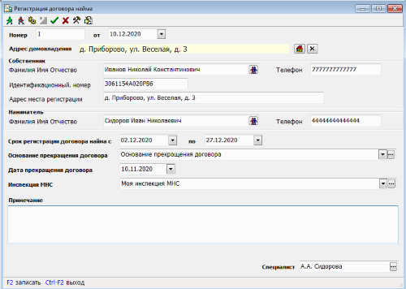
- В сервисных функциях доступны новые возможности:
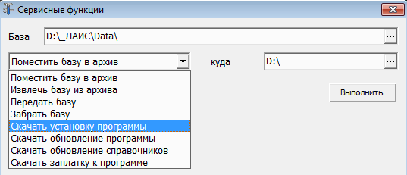

Сентябрь 2020 г. Обновление №191
- В почте СМДО добавлен контроль для адресата Org13388 «Система платежных документов НЦЭУ», автоматически для реквизита «в ответ на» проставляется значение «по почте СМДО», на основании письма НЦЭУ «О выставлении актов в форме электронного документа». В пункт меню «Помощь» добавлено «Оформление письма “в ответ на”».
- В реестре ВУС по кнопке добавлена обработка «Удалить дату сверки из списка».
- В реестре ВУС добавлена графа «Откуда прибыл (куда убыл)».
- В РКК входящих (исходящих) документов добавлены реквизиты «Дата направления в дело», «Составил».
- В талоне прибытия к полю «Адресат для сообщения» подключен шаблон «список РОВД».
- При печати заявлений из информации о захоронении добавилась возможность ввода и печати паспортных данных заявителя. Для печати паспортных данных необходимо выбрать (Выполнить)→«Печать документа заявителя».
- В параметрах, на закладке «ВУС» добавлены параметры:
  - «Печать в карточке первичного учета места рождения полностью». Если значение «Да», то в карточке ВУС значения страны и области рождения печатаются всегда, если «Нет», то значения печатаются в случае несовпадения со своей областью или страной.
  - «Печатать в карточке первичного учета реквизиты помеченные (*)».
- В реестре захоронений добавлена возможность сортировки по реквизитам: сектор, ряд, участок, могила.
- В адресной книге по кнопке добавлена возможность настройки вывода значения графы «собственник»:
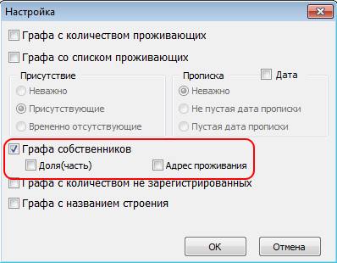

Май 2020 г. Обновление №190
- Исправлена ошибка контроля «Введенный адрес уже существует», при записи карточки адреса.

Май 2020 г. Обновление №189
- Для каждого пользователя программы добавлена возможность установить тип ЭЦП, используемой для взаимодействия с ГИС РН. В зависимости от выбранного типа вверху главного окна программы будет подсвечиваться: или .
Изменение типа ЭЦП производится через: «Сервис»→«Дополнительно»→«Тип используемой ЭЦП для ГИС РН».
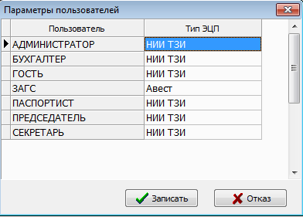
Если в качестве используемой ЭЦП выбрано значение «Авест», то при старте, программа попытается загрузить библиотеку «AvCryptMail.dll» и в случае успешной загрузки в пункте меню «О программе» будет отображена об этом информация:
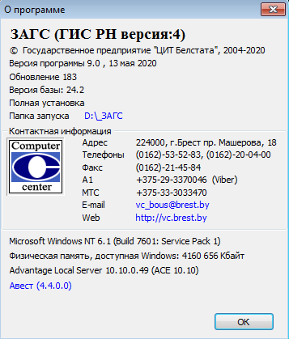
- Добавлена возможность ввести вручную супругу (супруга) на закладке «ВУС».
- В адресной книге доступна закладка «Налоги», в соответствии с параметром «Показывать закладку "Налоги"» («Сервис»→«Параметры»→«Налоги»). В таблицу налогов собираются как налоги лицевого счета, так и налоги адреса. В карточке лицевого счета налоги адреса подсвечиваются голубым цветом, корректировка их из лицевого счета запрещена. В карточке адреса налоги лицевого счета подсвечиваются голубым цветом, корректировка их из адреса запрещена.
- В справочнике организаций добавлен реквизит «государственная собственность». Если в лицевом счете собственником выбрана организация, то в зависимости от значения реквизита в карточке лицевого счета будет печататься «государственная» или «частная».
- Если исходящее сообщение в почте СМДО является рассылкой, то оно в реестре почты подсвечивается другим цветом:
По кнопке добавилась возможность просмотреть информацию о состоянии рассылки отправленного сообщения. Информацию из таблицы можно выгрузить, настроить дополнительные графы в таблице, установить отбор.
- В военно-учетном столе добавилась выходная форма «Карточка первичного учета ВУС (160х230) (на А4 для обрезки)».
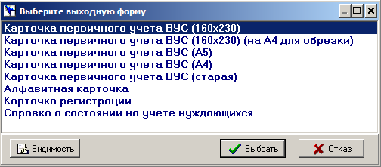
По кнопке можно исключить из предлагаемого списка неиспользуемые выходные формы.
- В параметрах на закладке «Адрес» добавился параметр «Название для части (доли) владения».
- Максимальный размер поля «Номер дома» увеличен до 7 символов.
- ВНИМАНИЕ! В карточках ВУС очистились даты сверок, введенные после установки предыдущего 188 обновления в связи с некорректной работой программы со списком дат сверок. Пожалуйста, в случае необходимости повторите ввод (или воспользуйтесь соответствующей обработкой в реестре ВУС) дат сверок, которые вводились ПОСЛЕ установки обновления 188.

Апрель 2020 г. Обновление №187-188
- В параметрах на закладке «ЗАГС(свид.)» добавился параметр «Склонять фамилии в свидетельстве». Если значение параметра «Нет», то в свидетельстве об установлении отцовства фамилии не будут склоняться.
- В справке о составе семьи и занимаемом жилом помещении(банк) номер справки может быть символьным.
- В лицевом счете добавлена выходная форма «Лицевой счет(книжный)» с печатью штампа и места для исходящего номера.
- В адресной книге расширена форма «Количество дворов в разрезе нас. пунктов»: добавлены графы «одноквартирных» (дома с одной квартирой), «блокированных» (дома с двумя квартирами), «многоквартирных» (дома с тремя и более квартирами), «неизвестно» (дома, в которых не введено количество квартир).
- В реестре населения при настройке подписей в справках по кнопке добавилась возможность выбирать подписи из справочника должностных лиц.
- Выходные формы по военно-учетному столу приведены в соответствие с Постановлением Минобороны РБ от 27 января 2020 г. № 5 «Об установлении форм документов воинского учета».
- Изменился вид ввода информации по военнообязанному на закладке «ВУС» в соответствии с новой формой карточки первичного учета. Выбор супруги (супруга) осуществляется из реестра населения. Отметки о сверке данных заполняются в таблице и могут добавляться по мере надобности.
- Если в параметрах на закладке «ВУС» значение параметра «Печать карточки первичного учета полностью» выбрано «Нет», то в карточке первичного учета не будут впечатываться значения следующих полей:
- Место пребывания
- Семья
- Работа (учеба)
- Номера телефонов
- Отметки о сверке данных
- В реестре ВУС добавилась возможность автоматически добавить сверку в таблицу сверок по всему реестру, отобранным или отмеченным записям. Для выполнения этих действий нажмите и выберите «Добавить дату сверки в список».
- В адресе для реквизита «Тип» добавлено значение «законсервирован».
- В параметрах на закладке «Паспорт» добавился параметр «Печать в талонах миграционного учета сельского совета». Если значение параметра «Да», то в п.9 и п.10 талона миграционного учета к адресному листку прибытия и в п.10 талона миграционного учета к адресному листку убытия в поле «село (деревня)» будут печататься наименования населенного пункта и сельсовета.

Февраль 2020 г. Обновление №186
- Уточнены системные справочники «Причины постановки на очередь» и «Причины снятия с очереди».
- По просьбе Белстата изменен метод определения кода территории в записях актов. Если раньше, в случае нескольких населенных пунктов с одинаковыми названиями в одном районе, выбирался первый из найденных в списке, то сейчас при определении кода территории будет учитываться принадлежность населенного пункта к Вашему сельисполкому.
Если после определения кода территории Вы визуально определили, что выбран не тот населенный пункт, щелкните мышкой по коду территории и выберите населенный пункт из предлагаемого списка.

Февраль 2020 г. Обновление №185
- Форма 1-сх (сельсовет-животноводство) (НОВАЯ) приведена в соответствие с Постановлением Национального статистического комитета РБ № 19 от 23 мая 2019 г.
- Соответствующие выходные формы приведены в соответствие с Постановлением Министерства ЖКХ РБ № 23 от 25 ноября 2019 г.
- В справочник административных процедур для граждан добавлены административные процедуры в соответствии с редакцией текста от 30.12.2019 Указа Президента РБ «Об административных процедурах, осуществляемых государственными органами и иными организациями по заявлениям граждан» № 200. Для актуализации справочника выполните Сервис->Системные справочники->Обновить справочники адм. процедур и тематик обращений.
- В системные справочники «Причины постановки на очередь» и «Причины снятия с очереди» добавлены причины в соответствии с редакцией текста от 04.05.2019 Жилищного Кодекса РБ № 428-З.
- В случае отказа от принятия на очередь, для выбора причины отказа подключается справочник «Причины снятия с очереди».

Декабрь 2019 г. Обновление №184
- В почте СМДО по кнопке добавилась возможность просмотреть информацию об удаленных из реестра сообщениях.
- В параметрах на закладке «Учет док.» добавлен параметр «Упрощенное удаление сообщений СМДО». Если выбрано значение параметра «Нет», то программа перед удалением попросит подтвердить ваше действие вводом слова «да», в противном случае, этого не потребуется.
- Добавилась возможность автоматически формировать входящий (исходящий) индекс в РКК входящих (исходящих) документов. Ниже описано формирование входящего индекса, формирование исходящего индекса происходит по аналогичной схеме.
В параметрах на закладке «Учет док.» необходимо заполнить параметр «Формула для формирования входящего индекса». В формуле можно использовать следующие реквизиты:
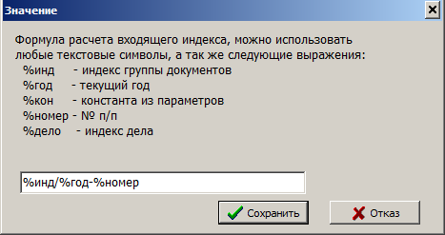
Между выражениями могут использоваться любые символы (например, / или -). Если в формуле используется реквизит «индекс группы документов», то предварительно в справочнике групп документов необходимо заполнить графу «Формула для индекса». Реквизит «константа из параметров» подставляется из параметра «Постоянное значение для формирования индекса» (это локальный параметр, свой для каждого компьютера).
Если в каком-то журнале регистрации (группе документов) входящий индекс формируется по другой (отличной от введенной в параметрах) формуле, то эту формулу можно непосредственно ввести в графу «Формула для индекса» для конкретной группы документов.
Если формула для формирования входящего индекса заполнена, то при вводе РКК поле «входящий индекс» заполнится автоматически. При необходимости обновления индекса нажмите на кнопку в конце поля.
После установки обновления параметр «Формула для формирования входящего индекса» заполнен формулой для примера. Вам необходимо откорректировать формулу или очистить поле, если вам не нужно автоматическое формирование индекса.
- Добавлена возможность поиска по реквизитам «Адрес для выборов», «Адрес улучшения жилищных условий». При создании условия для отбора (по кнопке ) доступны поля «Введен адрес для выборов» и «Введен адрес для улучшения жилищных условий».
- В информации о захоронении на закладке «Дополнительно» добавились поля для ввода информации о записи акта о смерти.
- В реестре населения в настройках (кнопка ) для графы с родителями можно отметить дополнительные реквизиты.
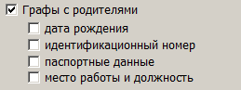
- В правах доступа пользователей добавилась возможность настроить право корректировки общих и локальных параметров.
- При работе с программой на нескольких компьютерах в сети возникает необходимость уточнить, кто из пользователей корректировал ту или иную запись (либо отправлял ее в регистр) и дату корректировки записи. Чтобы воспользоваться этой возможностью, необходимо чтобы каждый пользователь входил в программу под своим именем. Если все пользователи будут работать под именем «Администратор», то актуальна для просмотра будет только дата корректировки записи. В записи акта по кнопке «Информация о пользователях с датой корректировки» можно просмотреть таблицу, в которую программа записывает следующие значения:
- создание документа,
- запись документа,
- запись документа (ГИС РН),
Для записи данного значения отслеживаются изменения соответствующих реквизитов:
- з/а о рождении: номер и дата записи, свидетельство, ФИО, ИН, дата рождения, место рождения;
- з/а о смерти: номер и дата записи, свидетельство, ИН, дата смерти, причина смерти, место смерти, документ подтверждающий факт смерти, смерть последовала;
- з/а о браке: номер и дата записи, свидетельство, ИН, фамилия после брака;
- з/а об установлении отцовства: номер и дата записи, свидетельство, дата рождения ребенка, ФИО ребенка после установления отцовства, ИН отца и матери
- отправлен в ГИС РН.
- В карточке очередника добавились реквизиты «многодетная (4 и более детей)» и многодетная (ребенок инвалид). Реквизиты при отметке «птичкой» для визуального контроля подсвечиваются красным цветом. Найти в реестре очередников данные категории граждан можно по стандартным отборам (кнопка ).
- При вводе РКК по административным процедурам добавилась возможность выбрать заявителя из актовой записи о рождении или актовой записи о смерти (кнопка ).
- В реестре населения в стандартных отборах (кнопка) добавился отбор «Пенсионеры одиноко проживающие».
- В адресной книге добавлен реквизит «Учетный номер хозяйства» для учета домов, собственники которых не зарегистрированы на территории сельсовета, и домов, не имеющих собственника (форма 4). Добавлен стандартный отбор (кнопка ) «Учетный номер хозяйства».

Сентябрь 2019 г. Обновление №183
- При печати актовых записей регистр символов будет соответствовать набранному тексту при вводе (ФИО не будет переводиться на верхний регистр).
- В выходной форме «Список детей, проживающих на территории» добавилась возможность учитывать дату прибытия. В форму попадут только дети за указанный период.
- В адресной книге добавились две формы в формате Excel: «Количество проживающих для переписи», «Количество проживающих для переписи (по квартирам)».
- Справка о реализуемой продукции (в налоговую) приведена в соответствие с редакцией от 05.08.2019 г. Постановления Совмина № 1935 от 31.12.2010 г.
- В информации о захоронении добавлена выходная форма «Заявление о выдаче справки».
- В лицевом счете добавилась возможность автоматически суммировать показатель «Площадь земельного участка - всего». Для этого по кнопке необходимо настроить автосуммирование. Отметьте «птичками» те показатели, которые должны в сумме давать всего земли.
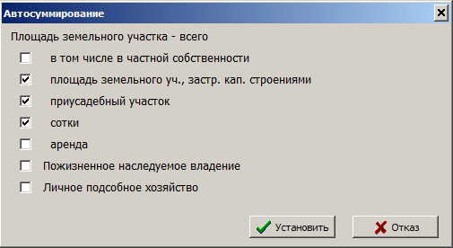

После установки автосуммирования при вводе или корректировке любого из отмеченных показателей будет автоматически пересчитываться показатель «Площадь земельного участка - всего».
Кроме того, в алфавитной книге по кнопке можно выбрать «Рассчитать всего земли» и по лицевым счетам будет произведен расчет показателя «Площадь земельного участка - всего» с учетом установленного отбора.
- В журнале исходящих документов добавилась возможность при вводе РКК исходящих документов подписать сообщение электронно-цифровой подписью.
При выборе прикрепляемого файла подписать ЭЦП можно по кнопке , или добавить ЭЦП ко всем выбранным (прикрепленным) файлам по кнопке .
Для отправки по почте СМДО при выборе сообщения из реестра исходящих документов сообщение будет с ЭЦП.
В РКК входящих документов по кнопке можно просмотреть сообщение, полученное по почте СМДО.

Июнь 2019 г. Обновление №182
- В заявлении на паспорт добавилась возможность по кнопке (параметры печати) настроить печать адреса места жительства в нужном виде: печатать адрес в одну или две строки, шрифтом стандартным (10) или уменьшенным (9), автоматически добавлять текст.
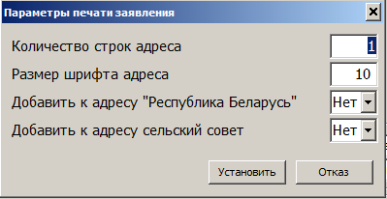
- В заявлении на паспорт добавился автоматический перевод адреса места жительства на белорусский язык. Для корректного перевода необходимо в справочнике типов улиц и справочнике улиц заполнить графы на белорусском языке, а также перевести на белорусский язык населенные пункты (Сервис ->Населенные пункты).
- Добавилась возможность при получении по почте СМДО в одном сообщении нескольких файлов сохранить их, выбрав пункт меню «Сохранить все файлы в папку».
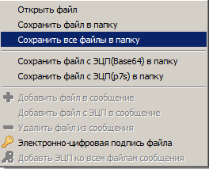
- Добавилась возможность в исходящем сообщении подписать все подготовленные файлы для отправки за один раз, а не каждый по отдельности (кнопка ).
- В лицевом счете добавилась возможность загрузить людей, ранее проживающих по адресу данного лицевого счета. При нажатии на кнопку программа загрузит людей, когда-либо проживающих по этому адресу, из всех ранее созданных состояний базы. Отметьте людей (кнопка F3) для печати поквартирной карточки и лицевого счета (нового).
Лицевой счет с загруженными людьми сохранить нельзя.
- Добавилась возможность отметить людей (кнопка F3) для печати в поквартирной карточке. Если поквартирная карточка печатается из лицевого счета, то люди отмечаются на вкладке «Состав (Раздел I)», если из адреса – на вкладке «Люди». По умолчанию печатаются только зарегистрированные люди.

Май 2019 г. Обновление №181
- Добавилась возможность устранения ошибочно введенных значений в справочниках «Должностные лица» и «Типы миграции». Для замены ошибочного значения справочника на правильное значение необходимо:
- стать на ошибочное значение и по кнопке выбрать «Отметить ошибочное значение». Значение в справочнике выделится красным цветом,
- переместить курсор на правильное значение в справочнике и по кнопке выбрать «Замена ошибочного значения»,
- будет выдано предупреждение
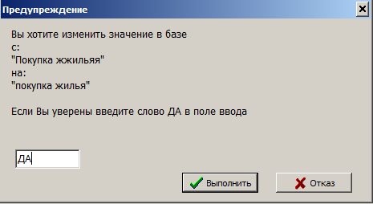,
после чего ошибочное значение во всей базе будет заменено на правильное и удалится из справочника. Данная функция доступна только пользователю АДМИНИСТРАТОР.
- В реестре «Очередь на жилье» при формировании списка для кадастрового агентства можно отметить конкретных людей для выгрузки кнопкой F3.
- В адресной книге добавились две формы в формате Excel:
- «Список пустующих жилых помещений» - в форму не попадают адреса с типом «участок» и «строящийся»,
- «Льготники на оплату ЖКУ» - в форму попадают лицевые счета с льготником, у которого на закладке «Дополнительно» заполнена «Дата назначения льготы на оплату электроэнергии, при этом в графу «состав семьи льготника» попадают все члены хозяйства лицевого счета, причем отношение к льготнику печатается в случае, если льготник является главой хозяйства.
- В журналах регистрации входящих и исходящих по кнопке добавлена выходная форма «Распределение входящих и исходящих документов по типу доставки» за период.
- В лицевом счете добавлена возможность ввода показателя "сотки сельсовета". Для этого в параметрах на закладке «Лицевой счет» в параметре «показывать сотки (сельсовета)» необходимо выбрать значение «Да».
- Выходные формы, получаемые в алфавитной книге и реестре населения по кнопке , теперь можно получать в Отчеты–>Похозяйственный учет без открытия соответствующего реестра. В предлагаемом списке форм есть возможность исключить видимость неиспользуемых выходных форм из списка, а при необходимости включить их обратно в список. Для этого нажмите кнопку и отметьте «птичками» нужные вам выходные формы. Данная настройка может использоваться для каждого рабочего места.
- В форме "Движение населения за период" добавилась возможность включить или исключить временно прибывших (аналогично форме "Движение населения за период с ИН»).
- Добавилась возможность при заполнении карточки ВУС военнообязанного выбирать состав семьи из реестра населения (по кнопке ).
- В информации об опеке/попечительстве изменился ввод некоторых реквизитов документов об установлении и прекращении опеки.
Тип документа о прекращении, освобождении, отстранении выбирается
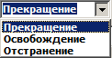.
Добавилась возможность ввести дату документа установления (прекращения) опеки, отличную от даты установления (прекращения) опеки. Если даты совпадают, то дату документа можно не вводить.
Для визуального контроля формируется текст, из которого видно, какой документ и с какими реквизитами будет передан в регистр населения, например: .

Март 2019 г. Обновление №180
- В заявлении о регистрации по месту жительства (пребывания) добавилась возможность печати заявления в формате А4. Для этого по кнопке выберите «Печатная форма в формате А4».
- В реестре почты СМДО добавилась обработка «Статистика входящих/исходящих» (кнопка ). За выбранный период подсчитывается количество введенных документов в журналы регистрации входящих (исходящих) документов, а также количество зарегистрированных и отправленных (полученных) сообщений по почте СМДО.
- В заявлении о регистрации заключении брака добавилась возможность вводить сведения, запрашиваемые органом загса. Эти сведения будут печататься в соответствующих графах журнала заявлений.
- В РКК обращений граждан на закладке «Рассмотрение» в поле «Результат» добавились следующие значения для выбора: «рассмотрено по существу», «оставлено без рассмотрения по существу, «направлено по компетенции», «переписка прекращена», «принято к сведению», «списано в дело без рассмотрения».
- В лицевом счете на закладке «Документы» по кнопке можно выбирать «Тип документа». Для расширения списка выбираемых документов необходимо в Справочники->Шаблоны ввода->Дополнительные документы в лицевом счете добавить необходимые типы документов.
- Для контроля корректной передачи данных по учету захоронений добавлен параметр об обязательном запросе данных до отправки их в ГИС РН. Для контроля передаваемой информации рекомендуем в Сервис->Параметры ГИС РН поставить «птичку» в параметре «Контроль запроса данных для учета захоронений».
- В карточке информации о захоронении добавлены реквизиты «Выдана справка о месте захоронения» и «дата выдачи». Если эти поля заполнены, то при получении справки они будут напечатаны.
- Добавлен контроль резервного копирования базы один раз в месяц. Если в течение месяца резервное копирование не производилось, при старте программы будет выдано предупреждение.
- В меню «Отчеты» добавлен пункт «Похозяйственный учет», в который собраны отчеты из реестров «алфавитная книга» и «население». Теперь для получения отчета не обязательно открывать один из реестров. Реализована возможность исключить видимость неиспользуемых выходных форм из предлагаемого списка, а при необходимости включить их обратно в список. Для этого нажмите кнопку и отметьте «птичками» нужные вам выходные формы. Данная настройка может использоваться для каждого рабочего места.
- В реестре «Почта СМДО» добавилась возможность принудительно включить получение почты в фоновом режиме. Для этого нажмите кнопку и выберите пункт меню «Получить все сообщения в фоновом режиме». При таком способе получения почты Вы можете параллельно выполнять другие действия в программе.
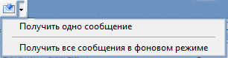
- Чтобы избежать длительного «зависания» программы при получении почты СМДО в случае, если вам пришло письмо внушительных размеров, в параметрах СМДО добавлен параметр «Проверять размер получаемой почты».
Поставьте «птичку» в этом параметре и укажите размер получаемой почты в мегабайтах, при котором необходимо выдавать предупреждение (например, 10, но это зависит от скорости канала и настроек антивирусной программы).
- В параметрах на закладке ЗАГС(свид) добавлен параметр «Свидетельство о браке, дата рождения - две последние цифры».
На основании Постановления Минюста РБ от 31 октября 2001 г. № 23 (в редакции от 29.01.2019) в новой форме бланка свидетельства о регистрации брака год должен печататься полностью (четыре цифры). При использовании бланков свидетельств новой формы в параметре выберите значение «Нет».
- В лицевом счете по кнопке добавилась выходная форма «Справка о месте жительства и составе семьи (с землей)». Данные по земле печатаются в соответствии с параметрами на закладке «Лицевой счет».

Февраль 2019 г. Обновление №179
- Исправлена ошибка при создании отборов.
- В справочнике серий свидетельств, неправильно набранные серии печатаются красным цветом.

Январь 2019 г. Обновление №178
- Согласно Постановлению Минюста РБ № 228 от 28.12.2018, вступающего в силу с 1 февраля 2019 г., формы заявлений и журналов, связанных с регистрацией актов гражданского состояния, приведены в соответствие. В связи с этим упраздняется параметр «Бланки заявлений с ИН» на закладке «ЗагсДоп». Обратите внимание: за вид печати приложения в вышеуказанных формах отвечает параметр «Тип печати приложения».
- В параметрах на закладке «ЗагсДоп» добавлен параметр «В заявлении о браке печатать телефоны и свидетелей». Если значение параметра «Да», то в заявлении на регистрацию брака дополнительно будут печататься телефоны жениха, невесты и ФИО свидетелей.
3. Разъяснение по входящим сообщениям, которые пришли по почте СМДО. В основном, полученные входящие сообщения имеют тип «основной документ» и в реестре обозначаются значком, при этом в сообщении присутствует одна закладка «Документ». Рассмотрим варианты, когда во входящем сообщении, пришедшем по почте СМДО, есть дополнительные материалы. В таком случае в сообщении будет и закладка «Дополнительные материалы». Если дополнительных материалов несколько, то их можно листать кнопками .
- Если входящее сообщение содержит основной документ и дополнительные материалы к этому документу, то в реестре сообщение в графе «тип» будет обозначаться значком . При регистрации сообщения в журнале входящих документов в документе будут прикреплены файлы основного документа и дополнительных материалов из сообщения СМДО.
- Если входящее сообщение содержит основной документ и дополнительные материалы к ранее полученному вами сообщению, то в реестре сообщение будет обозначено значком , а ранее полученное будет подсвечено желтым фоном (желтый фон исчезнет после открытия сообщения). В журнале входящих документов дополнительные материалы будут автоматически прикреплены к ранее зарегистрированному документу (пришедшему по почте СМДО), причем документ для визуального поиска будет выделен жирным шрифтом (после открытия документа шрифт станет обычным).
- Если входящее сообщение содержит только «Дополнительные материалы» к ранее полученному вами сообщению, то в реестре такое сообщение будет обозначено значком , а соответственно ранее полученное сообщение подсветится желтым фоном (желтый фон исчезнет после открытия сообщения). При получении сообщения с дополнительными материалами будут автоматически сформированы и отправлены квитанция о получении и квитанция «регистрации не подлежит». В журнале входящих документов тот документ, к которому пришли дополнительные материалы, будет выделен жирным шрифтом (после открытия документа шрифт станет обычным).

В журнале входящих документов для быстрого поиска документов, к которым добавились дополнительные материалы, пришедшие по почте СМДО, воспользуйтесь стандартным отбором (кнопка ) «Непрочтенные дополнительные материалы».
- Чтобы автоматически снять все отметки (желтый фон) с непрочитанных сообщений с дополнительными материалами нажмите кнопку и выполните пункт «Отметить доп. материалы как прочитанные».
- В журнале регистрации входящих документов для поиска документов с непрочитанными дополнительными материалами добавлен стандартный отбор «Непрочитанные дополнительные материалы».
- В РКК входящего документа расширился функционал кнопки . По данной кнопке при вводе РКК можно выбрать сообщение из почты СМДО, а в ранее введенной РКК просмотреть сообщение СМДО.
- На закладке «Учет док.» добавлен параметр «Доступна корректировка классификатора тематик обращений». В меню «Справочники»->«Учет документов» добавлена возможность просмотра (или корректировки) государственного классификатора тематик обращений граждан и юридических лиц.
- На закладке «Паспорт» добавлен параметр «Печать даты в талонах в виде ДД.ММ.ГГГГ». Если значение параметра «Да», то даты в адресных листках и талонах миграционного учета прибытия, убытия будут печататься в виде, например, 29.01.2019.
- Для автоматической печати должности, ФИО в заявлениях введите данные в параметр «Заявления (должность, фамилия)» на закладке «Загс Доп». Текст может содержать несколько строк.

Декабрь 2018 г. Обновление №177
- В книгу учета участков для захоронений добавлена графа «Последнее место жительства».
- В карточку человека добавлен текстовый реквизит «Удостоверение о праве на льготы». Чтобы в реестре населения добавить графу «Удостоверение льготника», нажмите кнопку и поставьте «птичку» в поле «Графа с удостоверением льготника».
- Исправлена ошибка, которая возникала при подготовке исходящего сообщения почты СМДО, когда «в ответ на» выбирался документ из входящих сообщений почты СМДО.
- В параметрах на закладке «ЗАГС(свид)» добавились параметры для печати свидетельств: «Регистр печати свидетельства» и «Регистр печати в свидетельстве ФИО». Данные параметры позволяют отдельно от остального текста настроить печать ФИО на нужном вам регистре.
- В параметрах на закладке «Учет док.» добавился параметр «Период контроля необработанных входящих сообщений». Параметр позволяет определить период времени, за который будут контролироваться не обработанные (не зарегистрированные) сообщения почты СМДО.
- При вводе актовой записи о смерти добавилось поле «Письменное заявление», в котором можно выбрать причину письменного заявления. Заполнить список причин необходимо в Справочники->Шаблоны ввода->Причина письменного заявления в з/а о смерти.
При формировании журнала учета заявлений о регистрации смерти на основании актовых записей можно выбрать только актовые записи с письменным заявлением.
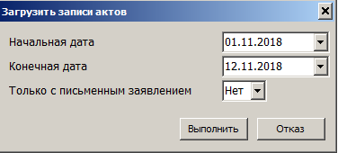
Причины письменных заявлений заносятся в графу «Примечание» журнала учета заявлений о регистрации смерти.
- Пользовательские настройки реестров (размер и позиция окна, ширина и порядок граф, высота строк) НЕ будут сбрасываться после установки обновлений. При необходимости вернуться к стандартным настройкам реестров выполните Помощь->Восстановить настройки реестров.
- Если письма из почты СМДО регистрируются в реестрах входящих и исходящих документов, и при создании исходящего сообщения для пересылки по почте СМДО выбрать исходящий документ, подготовленный на основании полученного по почте СМДО входящего (он будет помечен )
,
то для реквизита «в ответ на» подставится значение «по почте СМДО» и заполнятся номер и дата документа, на который дается ответ.
- В подсистеме «Опека и попечительство» в карточке подопечного реквизиты, отправляемые в ГИС РН, подчеркиваются красной пунктирной линией.
Обратите внимание: в регистр будет передан подчеркнутый номер документа. В случае если заполнена дата прекращения (или освобождения, или отстранения) и заполнен номер документа, будет передаваться введенная дата и номер документа. Если введена только дата прекращения (или освобождения, или отстранения), а номер документа не введен, то будет передаваться номер документа по установлению опеки.

Октябрь 2018 г. Обновление №176
- Добавилась возможность проставить в реестре населения каждому человеку номер его избирательного участка (округа) на основании сформированных участков в справочнике «Избирательные участки (округа)». Это позволит в реестре населения делать отборы с учетом избирательных участков.
Для записи участков в реестр населения необходимо выполнить следующие действия:
- В справочнике «Избирательные участки (округа)» в графе «Активный» поставьте «птички» для тех участков, которые необходимо проставить в реестре населения.
- Нажмите кнопку «Выполнить обработку»
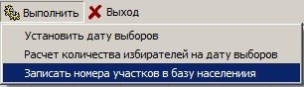
и выберите «Записать номера участков в базу населения».
- Укажите параметры:
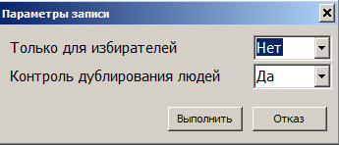
Если в параметре «Только для избирателей» выбрано значение «Нет», то номера участков в реестре населения будут проставляться у ВСЕХ людей, проживающих на территории участка. Параметр «Контроль дублирования людей» позволяет отследить ситуацию, когда в разные участки попадают одни и те же люди. Такая ситуация возникает в случае ошибочно включенных одинаковых адресов на разных участках.
Фамилии таких людей программа выдаст в окне:
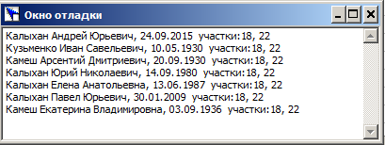
После выполнения обработки в реестре населения будут заполнены соответствующие подграфы в графе «Избирательный».
Если в справочнике изменить отметки в графе «Активный» и еще раз выполнить действия для записи номеров участков в реестр населения, то предыдущие номера будут удалены.
- В реестре население добавилась выходная форма «Численность населения по избирательным участкам (округам)», которая формируется на основании проставленных номеров участков из справочника «Избирательные участки (округа)».
- В книге учета участков для захоронений по кнопке добавлены выходные формы:
- «Информация в разрезе мест захоронений и книг».
- «Отправленная информация в ГИС РН за месяц (по дням)»
- «Отправленная информация в ГИС РН за год».
Формы получаются на основании дат, проставленных в графе «Дата отправки в ГИС РН». Графа добавлена в реестр в марте 2018 года.
- Добавилась возможность в Сервис->Дополнительно при выполнении действий «Выгрузить книгу учета захоронений» отметить одно или несколько кладбищ для выгрузки (в предыдущих версиях выгружалась информация по всем кладбищам). Выгрузку и последующую загрузку можно производить не однократно.

Октябрь 2018 г. Обновление №175
- В реестре «Население» добавилась возможность выгрузить любые отобранные записи для Минтруда (ранее выгружалась только категория производящих сельхозпродукцию).
Например, отберите родителей, воспитывающих детей от 0 до 7 лет. Нажмите кнопку и выберите пункт меню «Выгрузить для Минтруда (база трудоспособных граждан)». Автоматически в поле «Дополнение к выгрузке файла» предлагается значение «СХ». Для визуального отличия выгруженного файла наберите, например, «ДТ».
Напоминаем, для создания такого отбора в карточке ребенка должны быть указаны его родители. Если родители заполнены не в полном объеме, предлагаем запустить обработку «Определить родителей» в Сервис-> Дополнительно ->Выполнить обработку.
Аналогичным образом можно выгрузить любой список отобранных людей.
- Если вы хотите создать список полностью самостоятельно, то есть выбирать людей в пустой список по кнопке , то в правом верхнем углу вместо «Фамилия» выберите значение «Произвольный». Такой список может быть сохранен для дальнейшей работы.

Октябрь 2018 г. Обновление №174
- При выписке талона прибытия в режиме копирования человека с одного адреса на другой (на территории сельисполкома) добавлена возможность выбора выписанных детей.
- В выходной форме «Движение населения за период с ИН» добавлена возможность включать в форму временно зарегистрированных людей (на закладке «Движение» должна быть заполнена временная регистрация с обязательным указанием даты «до какого срока»).
- В заявлении на паспорт в пункте «9. Адрес места жительства» при выборе человека автоматически добавляются область и район.
- В выходную форму «Список граждан подлежащих приписке» добавлен реквизит номер призывного участка.
- В реестре «Книга учета участков для захоронений» добавлены графы: адрес и телефон заявителя.
- В параметрах на закладке «ЗАГС» фамилия и должность специалиста ЗАГС на русском и белорусском языках стали локальными для каждого компьютера (подсвечиваются голубым цветом).

Сентябрь 2018 г. Обновление №173
- В регистрационно-контрольной карточке исходящего документа добавлена возможность выбора нескольких корреспондентов.
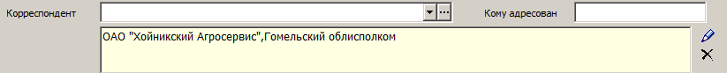
Для работы со списком корреспондентов воспользуйтесь кнопкой (после чего выбор осуществляется по кнопке ), для очищения списка кнопкой .
- Согласно Постановлению Совета Министров РБ от 09.04.2018 г. № 269 с 01.01.2019 г. при работе с обращениями граждан должен использоваться государственный классификатор тематик обращений граждан.
В программе переход на использование классификатора автоматически произойдет с даты, указанной в параметре «Дата перехода на гос. классификатор тематик обращений граждан» на закладке «Учет док.». Выбирать значение параметра « текущая дата» рекомендуется только в случае тестирования классификатора до 01.01.2019 г.
- Добавлена возможность создания шаблонов для печати пользовательских РКК входящих/исходящих документов. Шаблоны хранятся в папке Template_, которая находится в папке установки программы. Это документы Word «РКК входящие.doc» и «РКК исходящие.doc».
Чтобы пользовательские РКК предлагались для печати, необходимо в параметре «Предлагать РКК входящие/исходящие (пользовательская)» на закладке «Учет док.» поставить значение «Да».
Описание создания (корректировки) пользовательских шаблонов в п. 4.16 Руководства пользователя ЛАИС.
- Откорректированный отбор для Минтруда (с добавленными или удаленными людьми) можно сохранять для дальнейшей работы с ним (по кнопке ). Загрузка сохраненного отбора производится по кнопке
- В отбор для Минтруда добавлено ограничение на минимальный возраст человека – 18 лет.
- В актовой записи о браке и в заявлении на регистрацию брака при запросе данных в Регистре населения приходит информация о решениях суда (если таковые присутствуют по запрашиваемому идентификационному номеру и у Вас есть договор на получение этих данных). Информация отражается на закладке «Решения суда (ГИС РН)».
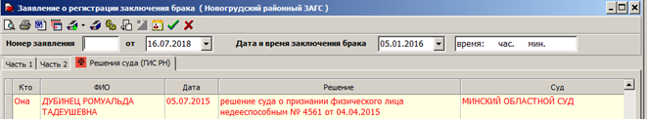
Также при запросе из Регистра населения приходит дата выписки по месту жительства (поле рядом с «какого года проживает»). Дата приходит только в том случае, если человек нигде не зарегистрирован.
- Добавлен контроль удаления организации из справочника организаций.
- В записи акта о рождении добавлена возможность удаления данных по матери.
- Если при создании исходящего сообщения в почте СМДО реквизит «в ответ на» имеет значение «не по почте СМДО», то входящий документ можно выбрать из списка документов по кнопке .
- В карточке исходящего документа для реквизита «Ответ на входящий №» доступен выбор значения из реестра входящих.
- В выходной форме «движения населения за период с ИН», добавлен параметр о выгрузке паспортных данных.

Июль 2018 г. Обновление №172
- Устранена ошибка создания автоматических резервных копий.

Июнь 2018 г. Обновление №171
- Добавилась возможность выгрузки файла по запросу Минтруда для формирования базы данных трудоспособных граждан не занятых в экономике (вместо выгрузки файла для АИС “Плательщики сбора”).
Обратите внимание! Условия, при наличии которых человек попадет в файл:
- Наличие идентификационного номера. Если человек должен быть выгружен, а идентификационный номер не заполнен, то файл сформирован не будет.
- Трудоспособный возраст.
- В лицевом счете человека на закладке «Состав (Раздел I)» в поле «Выгружать в Минтруда» должна стоять «птичка». «Птички» можно проставлять вручную или сделать отбор записей в алфавитной книге и автоматически проставить «птички» в отобранных записях.
Например, чтобы отобрать лицевые счета, в которых заполнено поле «Всего земли» воспользуйтесь стандартным отбором «Всего земли больше 0» (по кнопке) или создайте отбор с необходимыми условиями.
После установки отбора нажмите кнопку и выберите «Изменить значение реквизита в базе».
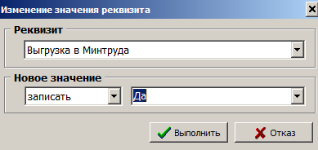.
После выполнения обработки отобранные лицевые счета будут помечены «птичками» для выгрузки.

Для отбора людей, которые будут выгружены в файл, в реестре «Население» в правом верхнем углу выберите «для Минтруда».
После отбора нажмите кнопку и выберите «Выгрузить для Минтруда (база трудоспособных граждан)», после чего будет сформирован текстовый файл, наименование которого начинается с символов: “МТ_”.
Перед началом выгрузки необходимо задать параметры:
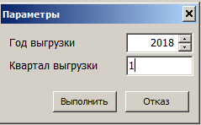
Квартал вводится арабскими цифрами, при необходимости ввода нескольких кварталов ввод осуществляется через запятую (например- 1,2).

Если возникла необходимость добавить в выгружаемый файл людей, которые не соответствуют вышеописанным условиям, можно воспользоваться дополнительной возможностью:
- После того, как осуществлен отбор для выгрузки в реестре населения, и возникла необходимость добавить или исключить кого- то из списка отобранных людей, воспользуйтесь кнопками добавить в отбор, исключить из отбора. После формирования файла и выхода из отбора (или закрытия реестра) добавленные или исключенные таким образом люди не сохраняются в отборе.
- В РКК обращений граждан добавлена отметка «Прямая телефонная линия».
- В РКК обращений граждан для реквизита «Вид» добавлено значение «консультация».
- В РКК входящих документов добавилась возможность выбора нескольких исполнителей. В строке, следующей за реквизитом «Исполнитель» по кнопке можно дополнительно выбрать исполнителей, отметив их «птичкой».
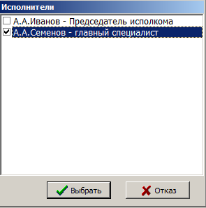
- При выписке записи акта о рождении серия, номер, дата и орган выдачи свидетельства переносятся в карточку человека в реквизиты документа, удостоверяющего личность.
- Добавлена возможность объединять графы с паспортными данными в реестре населения в одну графу (настройка по кнопке ).
- В параметре «Папка для сохранения документов» (на закладке «Общие») добавлено значение «Пользовательская». Если выбрано данное значение, необходимо указать папку в параметре «Путь к папке «пользовательская».
- Добавлены журналы заявлений о рождении, смерти, установлении отцовства. В главном меню добавилась закладка «ЗАГС», куда перемещены реестры и журналы по загсу.
Журналы формируются на основании введенных актовых записей. Рассмотрим работу с журналом на примере журнала заявлений о регистрации рождения.
Откройте меню ЗАГС->Журнал заявлений о регистрации рождения.
Для загрузки в журнал актовых записей о рождении нажмите кнопку , выберите пункт «Загрузить записи актов», введите даты периода, за который будет производиться загрузка.
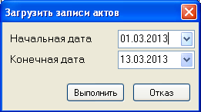
После загрузки записи в журнале можно корректировать, удалять (по кнопке ), добавлять новые, введенные вручную (по кнопке ). После удаления либо добавления записей понадобится перенумерация журнала. Для выполнения этого действия нажмите кнопку , выберите пункт «Перенумеровать журнал», введите с какой даты перенумеровать. Появится сообщение:
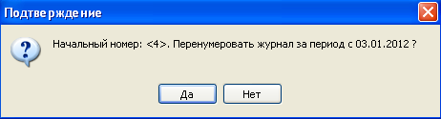
После утвердительного ответа журнал будет перенумерован.
Печать журнала (по кнопке ) предлагается в двух вариантах: книжной и альбомной формах.
Чтобы просмотреть актовую запись, на основании которой сформирована строка в журнале, установите курсор на запись в журнале и нажмите кнопку . Если запись в журнале введена вручную, появится сообщение
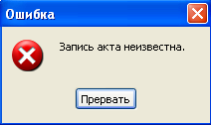
- В журналах регистрации обращений, административных процедур, входящих документов, исходящих документов, справок настройки граф по кнопке автоматически сохраняются.
- Добавилась возможность в информации о захоронении по кнопке определить номер книги. Кнопка доступна в случае когда номер книги пуст.
- В книге учета участков для захоронений по кнопке добавлена обработка «Установить номер книги», позволяющая с учетом отбора или для отмеченных записей проставить номера книг, соответствующих введенным в справочнике «Места захоронений». Обработка доступна только для пользователя «Администратор».
- В книге учета участков для захоронений добавились возможности отобрать для контроля дублированные идентификационные номера и отобрать те записи, у которых дата корректировки больше даты отправки в Регистр населения.
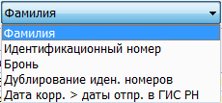
- Изменена форма «Движение населения за период с ИН».
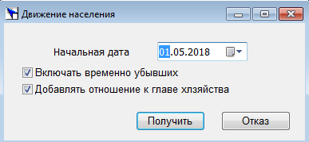
- Если по каким-то причинам не удается обновить справочники СМДО через веб-сервис (Учет документов->Обновление справочника СМДО), можно воспользоваться возможностью обновить справочники, скачав их аналогично скачиванию обновления программы.
Для того чтобы при входе в программу выдавалось сообщение о появлении новых версий справочников, необходимо в параметрах на закладке «Учет док.» выбрать значение «Да» в параметре «Автоматически проверять обновление справочников СМДО». Для скачивания справочников выберите Дополнительно->Скачать обновление справочников СМДО. Скачивание происходит аналогично скачиванию обновления программы согласно выбранному параметру «Откуда загружать обновление» на закладке «Администрирование».

Март 2018 г. Обновление №169
- Внесены изменения в формат формирования уведомлений в почте СМДО.
- Добавлены новые кладбища в справочник захоронений.

Март 2018 г. Обновление №168
- В актовой записи о смерти появилась возможность по идентификационному номеру заявителя запросить в Регистре населения его данные – ФИО, место жительства, данные паспорта (по кнопкам или F1).
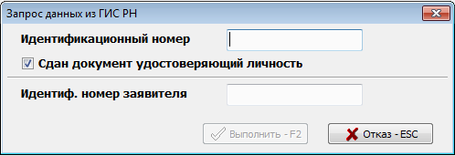
Запрос может осуществляться по двум заполненным идентификационным номерам (умершего и заявителя) или по одному из них.
- В параметрах на закладке «Общие» добавился параметр «Папка сохранения документов». Если выбрано значение «Папка «Мои документы», то сформированные Word-документы будут сохраняться, как и ранее, в папке «Мои документы» на Вашем компьютере. Если выбрано значение «Папка Doc программы», то документы будут сохраняться в папке Doc, которая находится в папке установки программы.
- В регистрационно-контрольной карточке обращений граждан добавилась возможность прикреплять файлы.
- В регистрационно-контрольной карточке регистрации документов по административным процедурам добавилась возможность вводить паспортные данные гражданина. Для печати паспортных данных в РКК необходимо в параметрах на закладке «Учет док.» поставить значение «Да» в параметре «Печать в карточке административной процедуры паспортных данных».
- В журналах регистрации обращений граждан, административных процедур, входящих, исходящих документов, учета выданных документов добавлена возможность сортировки по исполнителям в режиме быстрого отбора (по кнопке ). Список исполнителей предлагается на основании справочника должностных лиц.
- При печати КОПИИ актовой записи о смерти по кнопке можно выбрать «Печать в копии руководителя районного ЗАГС». При таком выборе в копии актовой записи о смерти будут печататься значения параметров «Должность руководителя районного ЗАГС» и «Руководитель районного ЗАГС», введенные на закладке «Загс».
- В реестре «Книга учета участков для захоронений» по кнопке можно выбрать выходную форму «Справка о захоронении» и по кнопке 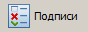 настроить список тех, кто должен подписывать документ.
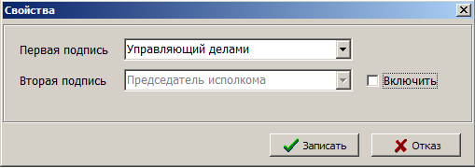
Подписи для выбора предлагаются из списка, в который включены специалисты из параметров и справочника должностных лиц. Добавление или исключение второй подписи регулируется «птичкой» в поле «Включить». Данный выбор также отобразится при вводе информации о захоронении.
- Изменения, связанные с увеличением пенсионного возраста, учтены в выходной форме «Расчет паспорта МЧС».
- В военно-учетном столе добавлена печать повестки согласно форме 23 Постановления Министерства обороны от 31 мая 2011 г. № 21.
- Заявление из записи акта об установлении отцовства печатается с учетом параметра «Бланки заявлений с ИН» на закладке «ЗагсДоп».
- В параметрах на закладке «ВУС» добавлен параметр «Печать в карточке первичного учета идентификационного номера».
- В военно-учетном столе добавилась возможность ввести место пребывания военнообязанного для последующей печати в карточке первичного учета. Для ввода нажмите кнопку в конце поля
Чтобы очистить место пребывания, нажмите кнопку , при этом в поле автоматически занесется место регистрации.
- При запросе данных в Регистре населения по опеке приходит информация о решениях суда (если таковые присутствуют по запрашиваемому идентификационному номеру и у Вас есть договор на получение этих данных). Информация отражается на закладке «Решения суда».
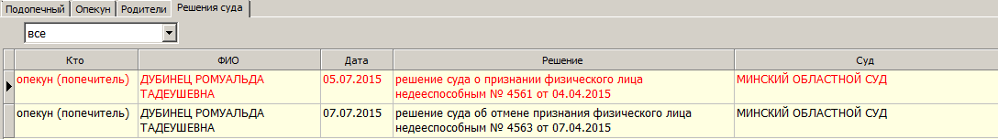 При этом для визуального контроля появляется надпись
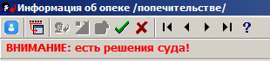
- Если информация по опеке, зарегистрированная в Регистре населения (помечена значком ) позже корректируется и по какой-то причине повторно не отправляется в Регистр населения, то для напоминания в записи красным цветом отражаются дата, время корректировки и дата, время регистрации.
В реестре такие записи будут помечены жирным шрифтом. Для быстрого поиска таких записей добавлен системный отбор «Запись откорректирована после отправки в ГИС РН».
- В информации о захоронении к полю «Организация, оказывающая услуги по захоронению» подключен справочник «Организации».
- В реестре населения по кнопке при выборе «Изменить значение реквизита в базе» добавилась возможность очистить место работы, должность.

Январь 2018 г. Обновление №167

- В почте СМДО добавилась возможность сохранить список выбранных адресов для рассылки (по кнопке ). Если при подготовке нового письма Вы отметили адреса для рассылки (по кнопке или F3), то при необходимости для сохранения этого списка адресов нажмите кнопку и введите имя файла. Если при подготовке нового письма Вам необходима рассылка по ранее сохраненному списку адресов, нажмите кнопку и выберите нужный файл.
- Во входящем сообщении почты СМДО в дополнении к номеру и дате регистрации добавился реквизит «Доп. текст» (Дополнительный текст, для уведомления о регистрации или отказе). В данное поле можно вводить произвольный текст, например, для объяснения причин отказа от регистрации. Данный текст будет передан адресату в сформированном уведомлении. К полю «Доп. текст» подключен шаблон (по кнопке или по кнопке F10 на клавиатуре).
- В адресной книге добавлен реквизит «Дополнительная информация», добавлена возможность поиска по этому реквизиту при создании отбора.
- В выходной форме «Движение населения за период» в графе “Примечание” у прибывшего человека печатается информация, откуда прибыл.
- «Форма 1-нас (Чернобыль)» приведена в соответствие с постановлением Национального статистического комитета Республики Беларусь от 29.06.2016 №74. В справочнике населенных пунктов добавлена графа: код радиационной зоны.
- В форму «Численность населения по нас. пунктам и улицам» добавлена графа «до 18 лет».
- В реестре населения добавлена выходная форма «Люди, достигшие пенсионного возраста (за период)».
- По просьбе Регистра населения внесены изменения в формат запроса данных.
- При запросе данных из Регистра населения ФИО и место рождения приходят на верхнем регистре (большими буквами). Добавилась возможность в параметрах ГИС РН выбрать возможность изменения регистра букв полученных ФИО и адресов.
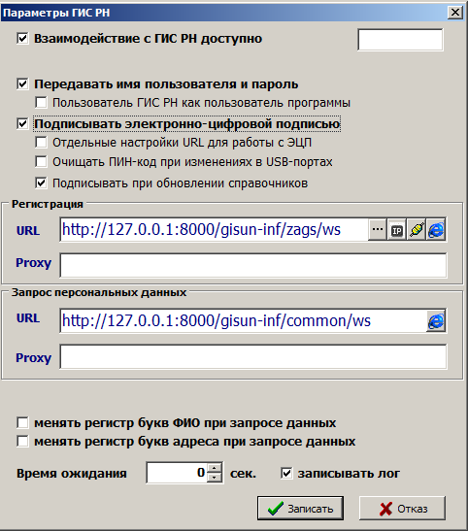
Если необходимо, чтобы в фамилии, имени, отчестве первая буква была большой, а остальные буквы маленькими (например, ИВАНОВ преобразуется в Иванов), поставьте «птичку» в поле «менять регистр букв ФИО при запросе данных».
Если необходимо, чтобы адреса, которые приходят из регистра большими буквами, преобразовались аналогично описанным выше ФИО (например, Г.МИНСК преобразуется в г. Минск), поставьте «птичку» в поле «менять регистр букв адреса при запросе данных».

Декабрь 2017 г. Обновление №166

- В рамках проведения переписи населения регистраторы будут выполнять уточнение адресов домов, к вам может обратиться райисполком или статистическое управление области или района с просьбой сформировать файл с перечнем адресов с количеством проживающих.
Специально для этого в адресной книге добавлена возможность по кнопке выгрузить файл в формате Excel «Количество проживающих для переписи». В файл выгружаются только те населенные пункты, в которых проживает более 2500 жителей. Если в Вашем сельисполкоме таких населенных пунктов нет, то программа выдаст сообщение “Отсутствуют населенные пункты с числом жителей больше 2500. Выгрузка не нужна.” и файл создан не будет.
После того как файл будет сформирован, он автоматически откроется в Excel. Наименование выгруженного файла будет содержать название района и сельисполкома и он будет помещен в папку Мои документы.
- При создании группировки (по кнопке ) в алфавитной книге и реестре населения добавилась возможность группировать по адресу.
Во всех реестрах добавилась возможность после создания группировки сохранить ее для последующего использования. После сохранения в серии кнопок добавится кнопка , нажав на которую можно выбрать сохраненную ранее группировку. Посмотреть пример группировки можно в реестре населения по кнопке .
- Если в записи акта о смерти в п.21 Отметка о сдаче документа, удостоверяющего личность, стоит «Нет», то в поле отметки о сдаче документа автоматически подставится текст «Документ, удостоверяющий личность, не сдан» согласно Постановлению Совмина РБ № 916 от 5.12.2017 г.
- При вводе актовой записи о смерти, если дата записи больше даты смерти на 7 дней, то дата смерти будет подсвечиваться зеленым цветом.

Ноябрь 2017 г. Обновление №165
- В алфавитной книге в настройке граф со списками (кнопка ) в реквизите «Возраст» для выбора добавились следующие значения; младше трудоспособного, трудоспособный, старше трудоспособного, нетрудоспособный.
- В алфавитной книге, адресной книге, реестре очередников добавилась кнопка суммирования по числовой графе (ранее это действие осуществлялось нажатием кнопок Ctrl +). Кнопка работает с учетом установленного отбора.
- В алфавитную книгу добавлены графы: количество АПИ, дата проверки.
- Осуществлены доработки для взаимодействия с регистром по книге учета участков для захоронений.
На текущий момент требования регистра согласно Постановлению ЖКХ от 10.06.2016 г. № 17 предусматривают ведение книг по новому образцу с 29.07.2016 года. В связи с этим в справочнике мест захоронений по каждому кладбищу в списке книг должна быть заведена книга с датой создания равной или больше 29.07.2016.
Например, в списке книг буде введена книга 1 с датой создания 27.07.2013 и книга 2 с датой создания 29.07.2016.
Книги с датой создания ранее 29.07.2016 передаются в регистр как регистрационные журналы, а с датой создания, начиная с указанной даты, передаются как книги государственного учета.
В книгу с датой создания 29.07.2016 года должны попасть люди с датой смерти, начиная с указанной даты.
Если в вашей книге учета участков захоронений уже введены записи без учета разбивки по книгам, то проставить нужные номера книг можно автоматически.
Для этого создайте отбор (кнопка ) с датой смерти меньше 29.07.2016 и выполните обработку (кнопка ) изменить значение реквизита в базе, выберите реквизит «номер книги» и поставьте нужный номер (например, 1). Вся информация по людям с датой смерти меньше 29.07.2016 попадет в журнал с номером 1.
Аналогично создайте отбор с датой смерти больше или равной 29.07.2016 и проставьте соответствующий номер книги (например, 2).
- Программа доработана для работы с последней версией менеджера сертификатов Авест версии 4.0.
- При вводе актовой записи о смерти, если дата записи больше даты смерти на 7 дней, то дата смерти будет подсвечиваться зеленым цветом.
- Описана возможность загрузки обновления непосредственно из программы.
(См. пункт 4.15 Руководства пользователя).
- В алфавитной книге и реестре населения по кнопке добавлена выходная форма для газовых служб «Движение населения (газоснабжение)».
- Добавилась возможность откорректировать кладбище и номер книги для ранее набранной информации. Сделать это можно двумя способами:
- Нажать кнопку и выбрать «Разрешить корректировку»
- На реквизите «кладбище» или «номер книги» нажать правую кнопку мыши и выбрать «Разрешить корректировку»
После этого кладбище и номер книги будут доступны для корректировки.

Октябрь 2017 г. Обновление №164

- Согласно приказу МВД и Минюста РБ № 271/161 от 27.09.2017г. в случае, если при регистрации смерти отсутствует идентификационный номер умершего и номер запрашивается из регистра по Фамилии, Имени, Отчеству, Дате рождения (в программе кнопка ), то после получения ответа на запрос согласно Регламенту информационного взаимодействия формируются две выходные формы
- ЗАПРОС о предоставлении сведений о персональных данных физического лица (идентификационного номера) для регистрации смерти, в связи с отсутствием документа, удостоверяющего личность умершего(ей)
- Сведения о персональных данных физического лица, предоставленные ГИС «Регистр населения» для регистрации смерти, в связи с отсутствием документа, удостоверяющего личность умершего(ей)
Выходные формы хранятся с письменным заявлением о регистрации смерти.
- В параметрах на закладке «Учет документов» исправлен параметр «Путь обновления справочников СМДО» (ранее можно было ввести не более 10 символов). Имена справочников должны быть следующими: справочник организаций – sprorg.zip; справочник видов документов – sprviddok.zip.
- На закладке параметров «Запись документов и ввод» добавился параметр для подсистемы «Учет захоронений»: «Доступность ввода списка для брони».
- В параметрах СМДО добавилась возможность непосредственного подключения к технологическому почтовому ящику.
В случае необходимости кнопкой можно воспользоваться для проверки наличия почтовых сообщений, для повторного получения почтовых сообщений.
- В параметрах СМДО добавлена кнопка для возможности выбора вашей организации из справочника абонентов.
- Несколько видоизменились параметры СМДО.
Для удобства версия формата XML перемещена в верхний правый угол окна
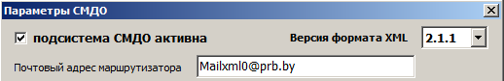

Для автоматического обновления СОС предлагается три варианта.
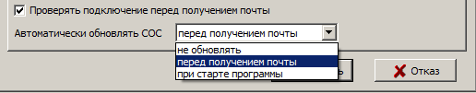
- Не обновлять – СОС автоматически не обновляются, при необходимости можно обновить в почте СМДО по кнопке , выбрав «Контроль точек распределения СОС».
- Перед получением почты
- При старте программы.

- В журнале регистрации документов по административным процедурам добавлена выходная форма по количеству процедур за период (по кнопке ).
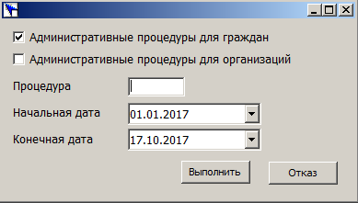
Если поле «Процедура» не заполнено, то форма выдается по всем административным процедурам.
Если в поле введены цифры, с которых начинается номер процедуры, то форма выдается по административным процедурам, номер которых начинается с этих цифр.

Сентябрь 2017 г. Обновление №163

- Изменено взаимодействие с web-сервисом ГИС РН в соответствии с постановлением МВД Республики Беларусь №165 от 16.06.2017. Реализована возможность передачи дополнительных реквизитов: номер могилы на участке для захоронения, учетный номер склепа, номер колумбарной стены/учетный номер колумбарной ниши, учетный номер колумбарного стакана в горизонтальном колумбарии.
- В заявлении на паспорт добавилась возможность печатать стандартные служебные отметки. Для этого при вводе заявления на паспорт на закладке «Дополнительно» добавлены поля:
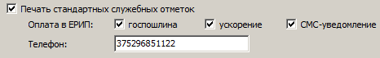
Телефон должен содержать 12 цифр.
Если в поле «Печать стандартных служебных отметок» стоит «птичка», то в служебных отметках будет печататься таблица:
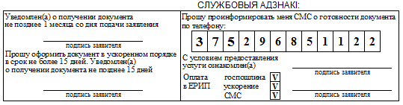
- В реестрах добавилась возможность выгружать (кнопка ) отмеченные записи (кнопкой F3) и изменять значение реквизита в базе (кнопка ) с учетом отмеченных записей.
- В параметрах на закладке «Учет документов» добавлен параметр «Путь обновления справочников СМДО». Если у программиста райисполкома есть возможность выкладывать обновленные справочники СМДО на доступный сельисполкомам ресурс, то адрес этого ресурса можно ввести в параметр «Путь обновления справочников СМДО». В этом случае обновленные справочники будут автоматически загружаться при входе в программу.
- В реестре «Почта СМДО» добавилась возможность просмотреть список писем в почтовом ящике без получения почты (кнопка «Получить информацию о сообщениях»). В открывшемся окне нажмите кнопку (загрузить статистику почтового ящика).
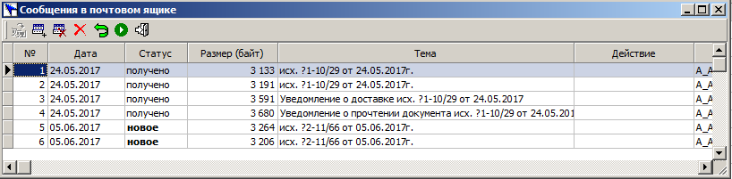
При необходимости в почтовом ящике можно выполнить следующие действия:
- Кнопка (отметить сообщение для повторного получения)
- Кнопка (отметить сообщение для удаления)
- Кнопка (отметить все полученные сообщения для удаления)
- Кнопка (отменить все действия)
- Кнопка (выполнить отмеченные действия)
Отметки отражаются в графе «Действия», а отмеченные сообщения выделяются синим цветом.

- При объединении сельисполкомов книги учета захоронений НЕ объединяются. Для их объединения необходимо в базе сельисполкома, который присоединяется, выполнить Сервис->Дополнительно->Выгрузить книгу учета захоронений. Затем в базе сельисполкома, к которому присоединяются, выполнить выполнить Сервис->Дополнительно->Загрузить книгу учета захоронений. Кроме того, для успешного объединения в справочниках мест захоронений обеих баз у кладбищ должны быть проставлены коды ГИС РН.
- При вводе информации о захоронении у реквизита «могила» добавлена кнопка для определения следующего номера могилы на участке.
- При вводе информации о захоронении предлагаемый номер может формироваться тремя способами. Вариант формирования зависит от выбора значения параметра «Тип нумерации в книге по учету захоронений» на закладке «Запись документов и ввод»:
- Значение «кладбище» выбирается в том случае, если ведется сквозная нумерация по кладбищу, независимо от количества книг по данному кладбищу.
- Значение «кладбище + номер книги» выбирается в том случае, если по конкретному кладбищу каждая новая книга нумеруется с 1.
- Значение «кладбище + год записи» выбирается в том случае, если новая нумерация с 1 начинается с нового года независимо от книги.
- В книге учета участков для захоронений добавилась возможность отметить запись, которую не нужно отправлять в ГИС РН. Чтобы поставить такую отметку, необходимо в записи по кнопке выбрать «Отказаться от отправки в ГИС РН» и ответить «Да» на следующий вопрос
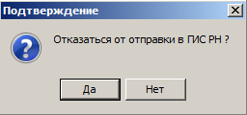
При этом в записи в правом верхнем углу и в первой колонке книги значок будет подсвечиваться синим цветом.
Чтобы убрать отметку, необходимо по кнопке выбрать «Отказаться от отправки в ГИС РН» и ответить «Да» на следующий вопрос
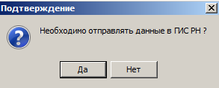
Для отбора тех записей в книге, которые не должны отправляться в ГИС РН, воспользуйтесь системным отбором по кнопке .
- РКК обращений граждан приведена в соответствие с постановлением №1786 от 20.12.2011. Добавлены два реквизита: даты предыдущих обращений, содержание предыдущих обращений. При этом в параметрах на закладке «Учет док.» значение параметра «Новый вид РКК» должно стоять «Да».
- Паспорт МЧС теперь рассчитывается с учетом выбранного состояния.
- При выборе человека в информацию о захоронении дополнительно загружается последнее место жительства.
- В алфавитной книге по кнопке (настроить графы со списками) добавился параметр «Только для отбора» при отборе по возрасту.
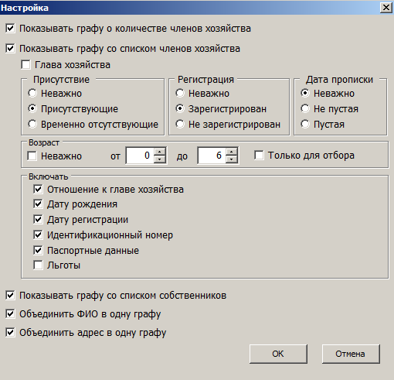
Если в параметре «птичка» не стоит, то программа работает как раньше, то есть находит лицевые счета с людьми заданного возраста и заданным количеством на лицевом счете и в списке людей хозяйства отражаются найденные люди.
Если в параметре стоит «птичка», то программа находит лицевые счета с людьми заданного возраста и заданным количеством, но в списке людей хозяйства отражаются все члены хозяйства найденных лицевых счетов.

Февраль 2017 г. Обновления №161-162

- Добавилась возможность в письме, полученном по почте СМДО, распечатать список лиц, подписавших документ. Для этого по кнопке откройте список подписей и для просмотра нажмите кнопку . Если есть необходимость просмотреть также содержимое ЭЦП, то поставьте «птичку» в поле «включить вывод ЭЦП» .
- В параметрах СМДО добавились параметры:
- Обновлять СОС перед получением почты,
- Обновлять СОС при старте программы,
- Проверка пользователя и пароля по кнопке для отправки почты,
- Версия XML, значение параметра равно 1.0 и в настоящее время недоступно для корректировки. Изменить значение параметра на версию 2.1.1 будет возможно с 8.06.2017 года.
- Добавилась возможность автоматически отслеживать появление новых обновлений программы. Обновления будут размещаться на площадке НЦЭУ, в связи с этим для скачивания обновления не нужно наличие выхода в интернет.
Для того чтобы при входе в программу выдавалось сообщение о появлении нового обновления, необходимо в параметрах на закладке «Администрирование» выбрать значение «Да» в параметре «Автоматически проверять обновление при старте программы».
Для загрузки и установки обновления нажмите Сервис-> Дополнительно->Загрузить обновление программы. При этом параметр «Откуда загружать обновление» на закладке «Администрирование» должен иметь значение «ЦИТ Белстата (НЦЭУ)».
Во время загрузки обновления в левом нижнем углу окна высвечивается ход загрузки
После завершения загрузки выдается сообщение
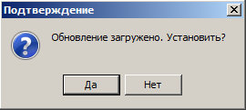
Если вы отказываетесь от установки обновления, то загруженный файл будет помещен в папку «Обновления» в ваших документах.
Обновление может быть установлено позже.
- В почте СМДО во входящем и исходящем сообщениях добавились возможность открыть меню по правой кнопке «мыши». При нажатии на правую кнопку «мыши» в таблице «Файлы» откроется меню
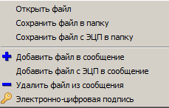
При нажатии на правую кнопку «мыши» в таблице «Специалист» откроется меню
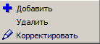
- В исходящем сообщении по кнопке можно выбрать «Не готово к отправке». При этом в реестре сообщений такое письмо будет помечено значком и при отправке почты отправлено не будет. Отметка автоматически снимается при повторном сохранении сообщения.
Таким же образом можно отметить не до конца введенное исходящее сообщение, чтобы программа позволила сохранить его.
- В почте СМДО есть возможность получения или отправки дополнительных материалов. Если при вводе дополнительного материала значение реквизита «Тип папки» выбрано «является ссылкой на др. документ», то необходимо заполнить поле «Ссылка на ранее отправленный документ». Для этого по кнопке необходимо выбрать документ. Удалить ссылку можно по кнопке . В реестре почты СМДО документы с дополнительными материалами в графе «Тип» обозначаются значком (основной документ с дополнительными материалами) или (только дополнительный материал).
- При получении по почте СМДО дополнительных материалов со ссылкой на ранее отправленный документ можно добавить (прикрепить) дополнительный материал к основному документу.
Для этого в параметрах на закладке «Учет док.» параметр «Дополнительные материалы из сообщения добавлять к основному документу» должно быть выбрано значение «автоматически» или «по запросу».
Если значение параметра «по запросу», то при сохранении сообщения будет задан вопрос «Добавить дополнительный материал к основному документу», после чего он будет прикреплен к основному документу.
В реестре почты СМДО документы, которые прикреплены к основному сообщению, в графе «Тип» обозначаются значком или .
- В почте СМДО добавилась возможность получить только одно письмо.
Для этого нажмите кнопку с треугольником рядом с кнопкой «получить почту» , появится приглашение . Воспользоваться этой возможностью предлагается в том случае, если по каким-то причинам невозможно получить сразу все письма по кнопке (например, обрывается связь).
- При подготовке исходящего сообщения в почте СМДО добавилась возможность выбрать файл для отправки из файлов, ранее отправленных или полученных по почте СМДО. Для этого нажмите кнопку .
Появится возможность выбрать файлы из входящих или исходящих сообщений, полученных или отправленных за последний месяц. Данной возможностью удобно воспользоваться для пересылки полученного файла другому адресату или для повторной отправки сообщения.
- Во входящем сообщении почты СМДО для отказа в регистрации предлагается на выбор три варианта
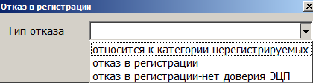

- При вводе РКК входящего сообщения к полю «Текст резолюции» подключен шаблон (по кнопке ).
- В алфавитной книге и в реестре населения добавилась выходная форма «Численность населения по населенным пунктам и улицам»
- В лицевом счете добавилась выходная форма «Лицевой счет(новый)+земля». Перед получением формы есть возможность отметить «птичкой» поля, необходимые для печати. Поле «Всего земли» печатается по умолчанию.
- В реестре населения добавилась выходная форма «Движение населения за период с ИН».
- В адресной книге в первой графе для обозначения адреса, на котором проживают только люди, зарегистрированные по месту пребывания (подсвечиваются зеленым цветом), стал использоваться значок .
- В адресной книге добавлены два стандартных отбора: "Проживают только незарегистрированные", "Отсутствуют люди".
- В адресной книге добавлен Word-документ "Карточка учета пустующего дома".
- В алфавитной книге расширилась возможность очистки закладки «показатели» по кнопке . В списке показателей добавилась возможность отметить только те, которые необходимо очистить.
- В алфавитной книге по кнопке в меню «Изменить значение реквизита в базе» добавилась возможность выбрать реквизит «Не включать в формы статистики» и при необходимости очистить его или проставить необходимое значение с учетом установленного отбора.
- У человека на закладке ВУС рядом с полем «воинское звание» добавилось поле для выбора дополнения к званию “запаса” или “в отставке”. Выбранное значение будет печататься в карточке первичного учета ВУС.
- В информации о захоронении на закладке «Дополнительно» добавлены реквизиты последнего места жительства умершего.
- Изменено ведение справочника «Места захоронений».
Если места захоронений в справочник уже введены, необходимо проставить соответствующие коды ГИС РН. Для этого нажмите кнопку
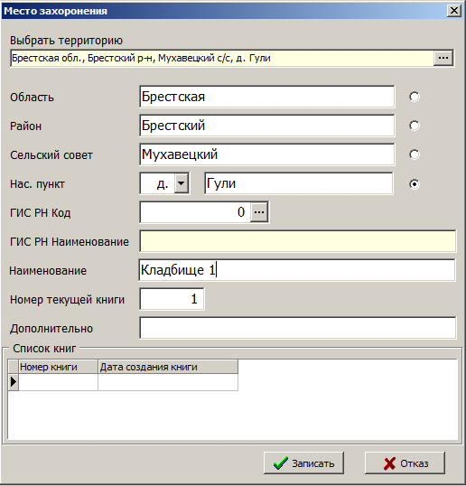
ВАЖНО: обратите внимание, чтобы поле «Выбрать территорию» было корректно заполнено. При необходимости корректировки нажмите кнопку и выберите необходимые значения.
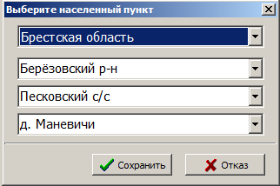
После этого в конце поля «ГИС РН Код» нажмите кнопку и выберите место захоронения. Предложенный список будет соответствовать местам захоронений, относящихся к территории, напротив которой стоит точка .
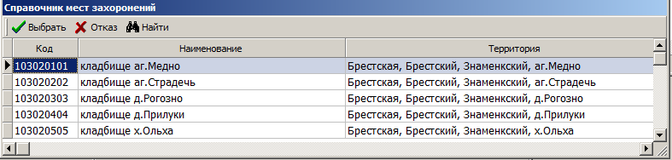
Если, например, точка стоит напротив Нас. пункт, а программа не нашла мест захоронений, относящихся к данному населенному пункту, то для выбора будет предложен список мест захоронений, относящихся к сельскому совету (далее по аналогии к району, области). После выбора места захоронения из предложенного списка поля «ГИС РН Код» и «ГИС РН Наименование» будут заполнены.
Далее необходимо заполнить «Список книг». Для этого введите номер книги и дату ее создания. На начальном этапе в списке будет одна строка. При необходимости удалить строку из списка можно комбинацией клавиш Ctrl Delete.
Для добавления места захоронения в справочник нажмите кнопку .
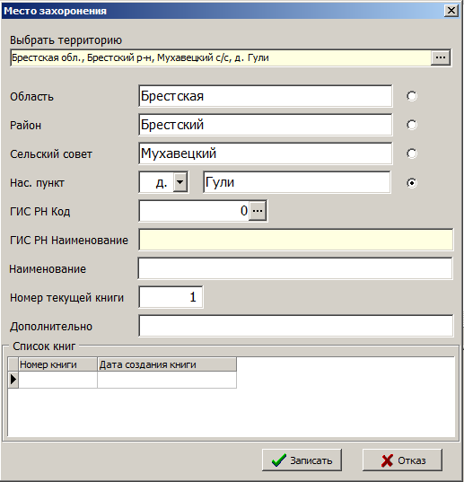
Поле «Выбрать территорию» заполнено предыдущим выбранным значением. Для выбора новой территории воспользуйтесь кнопкой в конце поля.
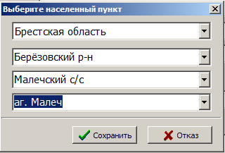
Если кладбище не относится к территории конкретного населенного пункта, то населенный пункт выбирать не надо.
В поле «ГИС РН Код» по кнопке в конце поля выберите место захоронения. Поля «ГИС РН Наименование» и «Наименование» заполнятся автоматически. При необходимости поле «Наименование» можно откорректировать.
Затем введите номер текущей книги по данному месту захоронения и добавьте в «Список книг» номер книги и дату ее создания.
- Для того чтобы в программе можно было регистрировать (передавать информацию в регистр населения) записи книги учета участков захоронений или записи по опеке и попечительству, необходимо в параметрах ГИС РН в соответствующих полях («захоронения», «опека») поставить «птичку».
Напоминаем, открыть параметры ГИС РН можно Пуск->Все программы->ЛАИС->Параметры ГИС РН или в открытой программе комбинацией клавиш Ctrl Alt G.

Декабрь 2016 г. Обновление №160

- Внимание! С 1 января 2017 года свидетельство о смерти должно печататься согласно новой форме (с идентификационным номером). Чтобы данная форма свидетельства была доступна в актовой записи о смерти, в параметре «Печать свидетельства о смерти ИН» на закладке «ЗАГС (свид.)» необходимо выбрать значение «Да». Если есть необходимость напечатать в свидетельстве не код причины смерти, а текст, то в записи акта о смерти на закладке «Свидетельство» поставьте «птичку» в поле «Печатать текст причины смерти».
- Параметры СМДО перенесены из меню «Сервис»->»Дополнительно» в «Сервис» и доступны на любом сетевом компьютере для пользователя Администратор.

Декабрь 2016 г. Обновление №159

- Изменения, связанные с увеличением пенсионного возраста, учтены в выходных формах с расчетами трудоспособного населения.
В реестре «Население» добавилась графа «Трудоспособность». Также для создания условия для отбора в папке «Рождение и смерть» добавился реквизит «Трудоспособность».
- В параметрах СМДО добавилась возможность после проверки подключения (по кнопке ) проверить корректность логина и пароля по кнопке .
- Во всех типах записей актов теперь кроме фамилий будут сохраняются и должности. При открытии в реестре ранее введенных записей и последующем сохранении должности также будут сохранены. Должности будут присутствовать и в выгружаемых для загса записях.
- Добавилась возможность отрегулировать печать наименования Вашей организации в свидетельствах, если длинное название не помещается. Для этого в параметрах на закладке Загс(свид) добавились два параметра:
- Переносить название организации по слогам – если значение параметра «Да», то перенос наименования будет осуществляться по слогам.
- Размер шрифта для названия организации – уменьшить шрифт можно, выбрав значение «-1».Значение «-2» сделает шрифт еще меньше.

Ноябрь 2016 г. Обновление №158

- Доработана подсистема СМДО для успешного тестирования с учетом замечаний НЦЭУ.
- В РКК регистрации обращений граждан добавлена форма поступления - «электронное», в РКК регистрации заявлений добавлена форма подачи -«электронное».
- В реестре населения изменена форма «Движение населения за период». Если перед получением формы в параметре «Включать данные об убытии» стоит «птичка», то в форме в графе «Примечание» будет печататься информация «Куда убыл» или дата смерти с номером актовой записи.
- В реестре записей актов о смерти изменена выходная форма «Отчет о месте захоронения». Графа «Место захоронения» будет заполняться на основании найденной информации (по идентификационному номеру) в книге учета участков для захоронений.
- Добавилась возможность в карточке ВУС печатать должность и ФИО ответственного работника. Для этого в параметрах на закладке «ВУС» введите должность и фамилию специалиста.
- В адресной книге для адреса все данные по участку перенесены на отдельную закладку «Участок». Если тип адреса - «участок», то в первой графе адресной книги этот адрес будет обозначен значком .

Сентябрь 2016 г. Обновление №156-157

- В программу добавлена возможность взаимодействия с системой межведомственного документооборота (СМДО). О взаимодействии с данной системой читайте в п.8 документации «Руководства пользователя».
- Если в Вашем сельисполкоме принимаются решения по опеке и попечительству, то для передачи данных в регистр населения в программу ЛАИС добавлена подсистема «Опека и попечительство». Описание подсистемы в п.9 документации «Руководства пользователя».
- В параметрах на закладке «ЗАГС(свид.)» добавился параметр «Печать в свидетельстве о смерти ИН». Значение «Да» рекомендуется поставить для печати свидетельств нового образца с 1 января 2017 года. Если в актовой записи не будет заполнен идентификационный номер, то в свидетельстве в соответствующем поле напечатается текст «сведения отсутствуют».
- Согласно Приложению 1 к Постановлению Центральной комиссии РБ по выборам и проведению республиканских референдумов № 12 от 17.05.2016 добавлена выходная форма Отчеты->Word-отчеты->Списки избирателей (парламент).
- В адресной книге (по кнопке ) в формате Excel добавилась выходная форма «Количество дворов в разрезе населенных пунктов».
- В реестре населения и алфавитной книге добавлена возможность настраивать показ адреса в виде одной графы или раздельно (настройка по кнопке ).
- В записи акта о смерти добавилась возможность печати заявления о регистрации смерти.
- На закладке «ВУС» добавились параметры для возможности печати в карточке ВУС даты и места рождения.
- В реестрах записей актов о рождении и о смерти при просмотре актовых записей добавилась возможность перемещения от записи к записи, не закрывая их. Для этого в актовой записи воспользуйтесь кнопками .
- Подсистема «Учет захоронений» доработана в соответствии с Постановлением № 17 от 10.06.2016 г Министерства ЖКХ. В Постановлении приведена выходная форма «Книга государственного учета участков для захоронения, мест в колумбарии, склепов».
Обратите внимание, что при наличии нескольких мест погребения (кладбищ) на каждое место погребения заводится отдельная книга государственного учета, которой присваивается порядковый номер.
На основании Постановления в подсистему внесены следующие доработки:
- Изменен справочник мест захоронений – проставьте номер книги и дату начала ее ведения по каждому месту захоронения.
- Добавлен справочник размеров мест захоронений.
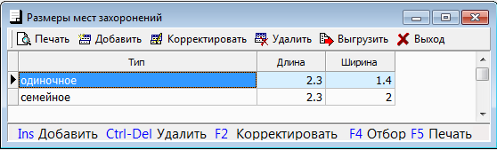
- Доработана Книга учета участков для захоронений (в предыдущей версии программы называлась Книга учета захоронений).
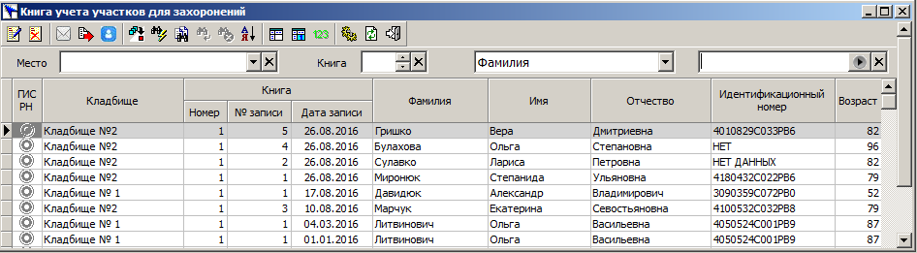
Добавилась возможность выбрать место захоронения.
Добавлены стандартные поиски: Фамилия, Идентификационный номер, Фамилия из брони.
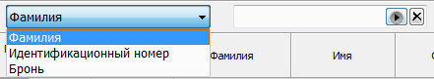
При поиске по фамилии допускается ввод только начальных букв, а так же через пробел имя или часть имени:
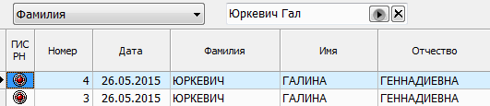

- Для того чтобы автоматически проставить номер книги в ранее введенных записях в Книге учета участков для захоронений, можно воспользоваться кнопкой и выбрать «Изменить значение реквизита в базе». Затем выбрать «Номер книги» и ввести значение. Данная функция работает с учетом отбора.
- При вводе Информации о захоронении номер книги предлагается автоматически (из справочника мест захоронений) и не подлежит корректировке. Номер записи в книге автоматически наращивается на 1. Добавилось поле для выбора вида захоронения.
- Добавилась возможность ввести информацию о резервировании участка без захоронения. В этом случае ставится «птичка» в поле «Резерв». При этом поля «Дата смерти» и «Дата захоронения» остаются пустыми. В реестре записи о резервировании участков подсвечиваются синим цветом.
- Добавился реквизит «Выдано удостоверение». Если этот реквизит заполнен, то при печати удостоверения будет напечатан номер, введенный в поле «Выдано удостоверение». Если реквизит «Выдано удостоверение» пуст, то при печати номер удостоверения будет равен номеру записи.
- В информации о захоронении добавлена возможность вводить адрес заявителя в виде одной строки.
- Обратите внимание: В связи с тем, что в предыдущих версиях программы было три понятия места захоронения: сектор, ряд, могила, а в связи с новым Постановлением № 17 от 10.06.2016 таких понятий стало четыре: сектор, ряд, участок, могила, необходимо проверить, в какие поля вводилась информация.
Если Вы определили, что какую-то введенную информацию для дальнейшей корректной работы необходимо перебросить в другое поле, то можете воспользоваться Сервис->Дополнительно->Выполнить обработку.
Перед выполнением обработки рекомендуем выполнить резервную копию. Выберите нужную обработку и выполните ее. Учтите, что данные обработки выполняются однократно.

Апрель 2016 г. Обновление №155

- Внимание! Для ведения подсистемы «Учет захоронений» в справочник мест захоронений необходимо вносить кладбища, расположенные на вашей территории и на вашем балансе, причем в справочнике не должно быть одинаковых наименований кладбищ. В журнал захоронений вносится информация только о людях, захороненных на ваших кладбищах.

- В журнале учета захоронений добавилась возможность автоматически перенумеровать журнал. Нажмите кнопку (выполнить обработку) и выберите «Перенумеровать журнал».
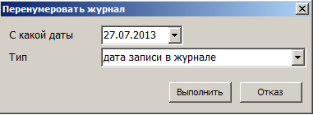
Укажите дату, с которой нужно перенумеровать журнал и тип сортировки журнала. Сортировка может быть по дате записи в журнале, по дате захоронения или по дате смерти. Обратите внимание: если в журнале не заполнены даты записи в журнал, то выбирать сортировку по этой дате не имеет смысла.
После нажатия кнопки «Выполнить» программа определит последний номер в журнале за предыдущую дату, прибавит к номеру единицу и начнет нумерацию с полученного номера.
- При выгрузке актовых записей в поссельисполкомах и последующей их загрузке в ЗАГС может возникнуть следующая ситуация: в выгружаемом файле могут оказаться записи, которые еще не зарегистрированы в регистре (например, по причине нет связи) и после загрузки в ЗАГС они будут отмечены значком серого цвета или красного цвета . А в сельисполкоме после последующей регистрации они будут отмечены значком зеленого цвета . Добавилась возможность исправить это несоответствие.
В меню Сервис выполните пункт «Сформировать файл сверки с ЗАГС».
В файл будут выгружена только информация о зарегистрированных записях за указанный период. Расширение сформированного файла будет svr.
- При создании отбора (по кнопке ) в списке реквизитов добавился «номер дома (часть1)» с возможностью поиска как числового реквизита (больше, меньше, диапазон).
- В актовой записи об установлении отцовства добавилась возможность ввода образования и места работы матери для последующей печати этих данных в заявлении о регистрации установления отцовства.
- В карточке очередника, для типа очереди «многодетная семья» добавилась возможность поставить отметку «внеочередное».
- Для поиска людей в реестре населения, которые за конкретный период достигли определенного возраста, в стандартные отборы (кнопка ) добавлен отбор «Достижение возраста за период».
В параметрах отбора указывается пол, возраст (только целое число лет) и период. Пример: отбор мужчин, которым в 2017 году исполнится 60 лет.
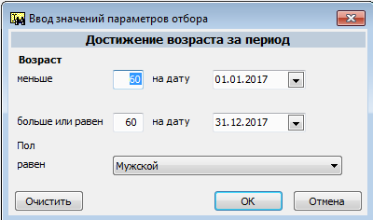

Март 2016 г. Обновление №154
- Добавилась возможность в карточке человека запросить идентификационный номер из регистра населения (по аналогии с актовыми записями).
- Напоминаем, в лицевом счете на закладке «Показатели (Раздел III)» можно вводить информацию по личному подсобному хозяйству. Это возможно, если версия похозяйственного учета равна 2. Проверьте номер версии в параметрах на закладке «Лицевой счет». Если вы откорректировали номер версии, необходимо перезапустить программу.
- Добавилась возможность формирования файла для дальнейшей загрузки в АИС “Плательщики сбора”.
Обратите внимание! Условия, при наличии которых человек попадет в файл:
- Наличие идентификационного номера. Если человек должен быть выгружен, а идентификационный номер не заполнен, то файл сформирован не будет.
- Трудоспособный возраст.
- В лицевом счете человека на закладке «Показатели (Раздел III)» в поле «Личное подсобное хозяйство» должна быть заполнена дата предоставления участка.
Для отбора людей, которые будут выгружены в файл, в реестре «Население» в правом верхнем углу выберите «ЛПХ» и введите год, за который необходимо сформировать файл. После чего нажмите клавишу Enter или клавишу .
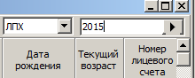
В отбор попадут те люди, у которых на лицевом счете год предоставления участка будет меньше либо равен введенному году. Также будет проанализирована дата «до какого срока предоставлен участок». Если срок истек ранее введенного года, люди включены не будут.
После отбора нажмите кнопку и выберите «Выгрузить для АИС «Плательщики сбора», после чего будет сформирован текстовый файл, наименование которого начинается с символов: “ЛПХ_”.
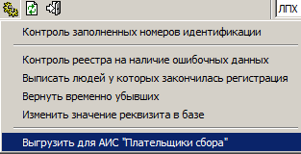

Если возникла необходимость добавить в выгружаемый файл людей, которые не соответствуют вышеописанным условиям, можно воспользоваться дополнительными возможностями:
- После того, как осуществлен отбор для выгрузки в реестре населения, и возникла необходимость добавить или исключить кого- то из списка отобранных людей, воспользуйтесь кнопками добавить в отбор, исключить из отбора. После формирования файла и выхода из отбора (или закрытия реестра) добавленные или исключенные таким образом люди не сохраняются в отборе.
- Если нужно включить в файл для выгрузки людей с лицевых счетов, по которым не введены даты по ЛПХ, то можно в параметре Сервис-> Параметры->Налоги->Доступность ручной отметки выгрузки ЛПХ выбрать значение «Да» и после этого в нужных лицевых счетах поставить «птички» в поле «выгружать в МНС по ЛПХ».
Если количество лицевых счетов, в которых необходимо проставить «птички», достаточно велико, можно в алфавитной книге сделать отбор этих лицевых счетов, нажать кнопку , выбрать «Изменить значение реквизита в базе».
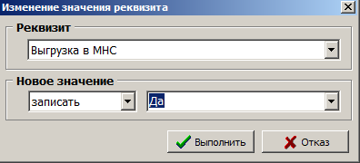.
После выполнения обработки отобранные лицевые счета будут помечены «птичками» для выгрузки.
Пример: если у вас в лицевых счетах заполнены поля «личное подсобное хозяйство», но НЕ заполнены даты, то можно сделать отбор «личное подсобное хозяйство не пустой», а после этого автоматически проставить «птички».
- В реестре населения поиск по фамилии (в правом верхнем углу реестра) осуществлялся при последовательном наборе букв. В некоторых случаях поиск происходил достаточно медленно (особенно на сетевых компьютерах). В данной версии программы добавлен параметр «Поиск по фамилии подтверждать клавишей [Enter]» на закладке «Запись документов и ввод». Параметр действует для каждого компьютера отдельно. Если значение параметра «Да», то после ввода фамилии или части фамилии для поиска нужно нажать клавишу [Enter]. Надеемся, что поиск в этом случае будет осуществляться быстрее. Если скорость поиска до этого обновления устраивала, в параметре может стоять значение «Нет».
- Добавился параметр «В реестре при поиске по фамилии учитывать историю изменений» на закладке «Запись документов и ввод». Если значение параметра «Да», то при поиске будут учитываться фамилии, занесенные в историю. При этом значение параметра «Поиск по фамилии подтверждать клавишей [Enter]» тоже должно быть «Да».
- В реестре ВУС добавлены графы с паспортными данными.
- В алфавитной книге для графы “список членов хозяйства” добавлена возможность выгрузить идентификационный номер человека.

Февраль 2016 г. Обновление №152-153
- В системный справочник причин смерти добавились коды причин смерти с английской буквой «В» в конце кода.
- Обновлен справочник административных процедур. Для актуализации перечня процедур выполните следующие действия: Сервис->Системные справочники-> Обновить справочник административных процедур.
- Исправлены ошибки в тексте талонов прибытия, убытия.
- В журнале учета захоронений по кнопке добавлена обработка «Контроль места захоронения со справочником». Обработку необходимо выполнять в том случае, если в справочнике мест захоронений поменялось место расположения ранее введенного кладбища, а в журнале учета захоронений есть введенные записи с этим кладбищем.
- В алфавитной книге доступны для просмотра и выгрузки показатели “ПНВ” и “ЛПХ”.
- В алфавитной книге добавлена возможность автоматического изменения номера книги и номера страницы лицевого счета (с учетом отбора). Рекомендуется использовать данную возможность после перенумерации лицевых счетов.
В алфавитной книге отберите лицевые счета, которые должны попасть в одну книгу. По кнопке выберите обработку «Изменить значение реквизита в базе».
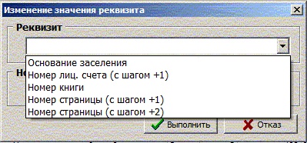
Выберите реквизит для изменения, в нашем случае это номер книги.
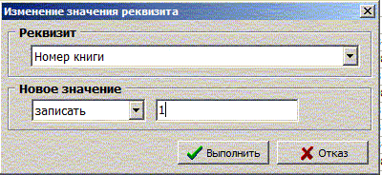
После выполнения обработки во всех отобранных лицевых счетах номер книги будет равным 1.
Для изменения номера страницы можно выбрать вариант «Номер страницы (с шагом +1)» - в этом случае в каждом последующем лицевом счете номер страницы будет увеличиваться на 1, или вариант «Номер страницы (с шагом +2)» - увеличение страницы будет на 2.
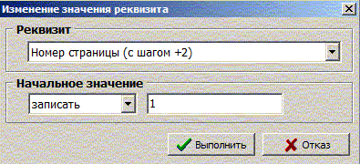
После выполнения обработки нумерация страниц в отобранных лицевых счетах будет следующей: 1,3,5,7 и т.д.
- В реестрах при экспорте таблицы по кнопке для файлов Word добавилась возможность выбрать альбомную или книжную ориентацию листа.
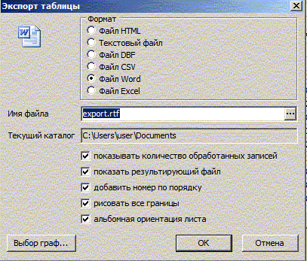

Декабрь 2015 г. Обновление №151
- Согласно Постановлению Минюста № 168 от 15.09.2015 (вступает в силу с 1 января 2016 года) в программу добавлена возможность печати справок на белорусском языке.
- Чтобы справки на белорусском языке стали доступны в программе, в параметрах на закладке «Загс Доп» необходимо выбрать значение «Да» в параметре «Справки на белорусском языке».
На этой же закладке заполните на белорусском языке параметр «Срок действия архивных справок (бел)».
Откорректируйте штамп в Сервис->Гербовый штамп для Word-документов(бел).
- В параметрах на закладке «Загс Доп» добавился параметр «Тип печати приложения». В зависимости от выбора значения параметра в правом верхнем углу справок печатается или не печатается номер приложения, на основании которого выдается справка.
- В справках о смерти и о рождении с 1 января 2016 года должен печататься идентификационный номер. Программа отслеживает системную дату компьютера, поэтому переход на справки нового вида (с идентификационным номером) произойдет автоматически.
- Для визуального контроля в записи акта о браке фамилия невесты подсвечивается зеленым цветом, если невеста поменяла фамилию после заключения брака и её фамилия не совпала с фамилией жениха.
- В записи акта о рождении добавлена возможность одновременного ввода общего и раздельного текста в поле «Отметка». Для такого варианта ввода текста в поле «Отметка» щелкните двойным щелчком мыши или нажмите кнопку (редактирование большого текста в отдельном окне).
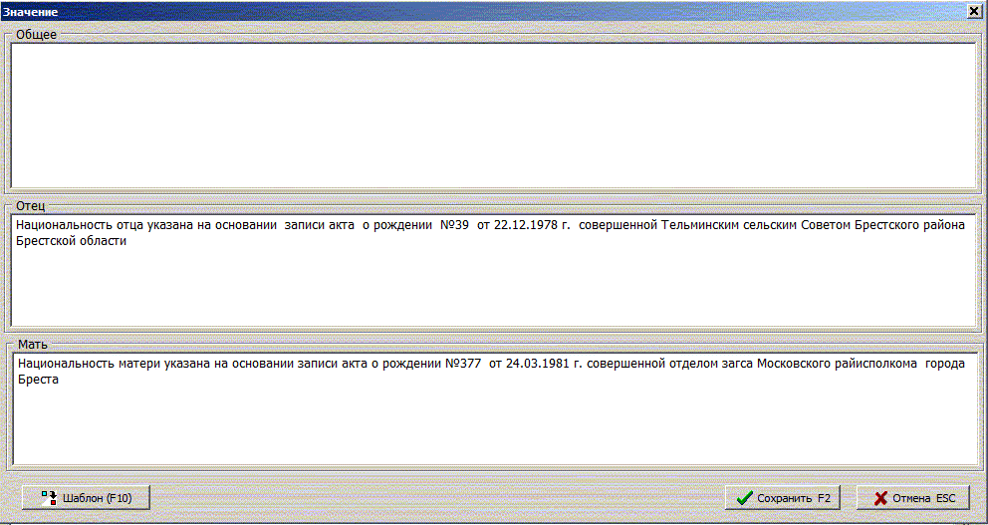

- При загрузке файла БТИ для очередников добавлен параметр «Загружать информацию об отсутствии собственности».
Если параметр отметить «птичкой», то загрузка будет осуществляться как раньше, то есть будут загружаться и те очередники, у которых в файле есть текст «В базе данных информация не найдена» и этот текст будет заноситься на закладку «Собственность» в карточке очередника.
Если параметр «Загружать информацию об отсутствии собственности» НЕ отмечен «птичкой», то информация из файла БТИ по очередникам, у которых стоит отметка «В базе данных информация не найдена» или дата прекращения права собственности не пустая, загружаться не будут.
- В реестре очередников расширилась возможность поиска по «Собственность из БТИ».
Ранее поиск осуществлялся за год (для примера, вводить нужно было 2015), за все годы (вводилась *). В данной версии добавился поиск за месяц (пример для ввода: 08.2015). Также добавлена возможность использовать символы < или > (для примера: >05.2012, в этом случае будет найдена информация по собственности начиная с 1 июня 2012 года).
- Добавлен параметр для загрузки собственников БТИ.
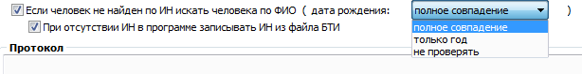
- В списке решений карточки очередника добавился тип решения «перенос» для осуществления действий описанных в пункте 26 Указа №563.
- При разделении очереди очередника в новую очередь автоматически заносится решение «постановка (при разделении)».
Добавилась возможность корректировки даты постановки на очередь, если в списке решений присутствует тип решения «перенос» или «постановка (при разделении)» (в предыдущей версии это было возможно только для сирот).
- В извещении о снятии граждан с учета нуждающихся в улучшении жилищных условий добавился текст «В случае несогласия принятия данного решения вы можете обжаловать его в судебном порядке» на основании п.35 Указа №563.
- В алфавитной книге, адресной книге, реестре населения по кнопке добавилась возможность сортировки по населенным пунктам в соответствии с номерами показа (для этого в справочнике «Населенные пункты» должна быть заполнена графа «номер показа»). Это дает возможность сортировки населенных пунктов в любом удобном для вас порядке. (Например, для автоматической перенумерации лицевых счетов при закладке похозяйственных книг).
Параметр «Порядок показа нас. пунктов для выбора адреса» на закладке «Адрес» влияет на порядок показа населенных пунктов в адресной книге.
- В реестре населения расширились возможности поиска льготников (по кнопке ) и поиска по признакам (по кнопке ). Добавилась возможность дополнительно задать возраст и пол.
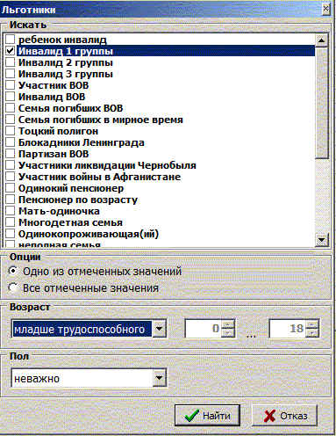
- В адресе учетный номер участка расширен до 18 символов, номер основания стал символьным.
- Добавилась возможность автоматически проставить в карточке человека «тип пенсии» значением «по возрасту». Для этого выполните обработку Сервис->Дополнительно ->Выполнить обработку->Проставить значение «Пенсионер по возрасту». Значение будет проставлено только в том случае, если поле не заполнено и человек достиг пенсионного возраста.
- В лицевом счете на закладке «Показатели (Раздел III)» добавились реквизиты «Пожизненное наследуемое владение» и «Личное подсобное хозяйство». Для их видимости в параметрах на закладке «Лицевой счет» в соответствующих параметрах должно стоять «Да».
В алфавитной книге в выходной форме «Итоги по земле по нас. пунктам» добавились графы по этим показателям.
- Добавилась возможность ведения учета захоронений. Описание работы по учету захоронений читайте в п.7 документа «Руководство пользователя ЛАИС».

Сентябрь 2015 г. Обновление №150
- Добавлена возможность работы с новой версией ключей НКИ.
- Справка о месте жительства и составе семьи приведена в соответствии с Приложением 1 Постановления № 58 Министерства ЖКХ. Для получения справки в данном виде в параметрах на закладке «Справки» должно быть значение «Да» в параметре «Справка о составе семьи в соотв. с постановлением Мин. ЖКХ №58».
- Из адресной книги по кнопке открывается карточка человека. Если по адресу проживает несколько человек, предоставляется возможность выбора человека.
- При загрузке файла БТИ добавлен параметр «Загружать информацию об отсутствии собственности».
Если параметр отметить «птичкой», то загрузка будет осуществляться как раньше, то есть будут загружаться и те очередники, у которых в файле есть текст «В базе данных информация не найдена» и этот текст будет заноситься на закладку «Собственность» в карточке очередника.
Если параметр «Загружать информацию об отсутствии собственности» НЕ отмечен «птичкой», то информация из файла БТИ по очередникам, у которых стоит отметка «В базе данных информация не найдена» или дата прекращения права собственности не пустая, загружаться не будут.
- В реестре очередников расширилась возможность поиска по «Собственность из БТИ». Ранее поиск осуществлялся за год (для примера, вводить нужно было 2015), за все годы (вводилась *). В данной версии добавился поиск за месяц (пример для ввода: 08.2015). Также добавлена возможность использовать символы < или > (для примера: >05.2012, в этом случае будет найдена информация по собственности начиная с 1 июня 2012 года).
- Добавился контроль остатка зарезервированных идентификационных номеров для выписки записей акта о рождении. Если их количество меньше четырех, то при старте программы об этом выдается сообщение и предлагается пополнить список.
- Изменилось выполнение обработок в реестре населения по выписке и возвращению людей с истекшим сроком регистрации, появилась возможность предварительно посмотреть людей.
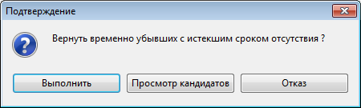
Апрель 2015 г. Обновление №149
- Добавлен параметр для загрузки собственников БТИ.

перед загрузкой будет удалена вся информация по собственности для всех;

перед загрузкой ничего удаляться не будет, а в процессе загрузки если в базе будет найден человек для загрузки собственности, то для него собственность будет предварительно удалена.
- Добавлен реквизит “дата получения участка”.
- Изменено формирование списка очередников: к номеру пункта добавлен номер указа; если человек получил участок, то выводиться и дата получения участка.
- Изменен поиск в реестре очередников:
поиск людей, для которых не загружено никакой информации;
поиск людей, для которых загружена информация;
поиск людей вступивших в право собственности в конкретном году, перед значением года допускаются символы “<” (до 2015 года) или “>” (после 2015 года).
- В лицевом счете добавлена выходная форма «Акт обследования материально - бытового положения гражданина» согласно Постановлению № 31 от 12.05.2015г.
Март 2015 г. Обновление №148

- Напоминаем Вам, что номер телефона 23-52-83 изменен на номер 53-52-83.
- По просьбе программистов райисполкомов добавилась возможность загрузки обновления по указанному сетевому пути. Для этого в параметрах на закладке «Администрирование» выберите значение параметра «Откуда загружать обновление» равным «сетевой путь», и заполните параметр «Путь для поиска обновлений (если сетевой путь)».
- В реестре населения добавилась возможность отдельного поиска по графе «должность» и «место работы» (по щелчку «мыши» на наименовании графы).
- Добавилась возможность зарегистрировать человека по месту пребывания по адресу без лицевого счета из талона прибытия.
- Добавилась возможность автоматически формировать справку о месте жительства и составе семьи для электросетей (ранее была возможность получения выходной формы, это описано ниже в п.3 обновления № 146).
Для этого в параметрах на закладке «Справки» выберите значение «Да» в параметре «Автоматически формировать справку для электросетей».
При изменении состава семьи, в которой есть человек с льготой на оплату электроэнергии, будет автоматически формироваться справка о месте жительства и составе семьи. Формирование справки будет происходить при добавлении или удалении человека с лицевого счета, при выписке талонов убытия, прибытия, записей актов о смерти и о рождении.

Март 2015 г. Обновление №147

- Исправлена загрузка списка собственников из файла БТИ, в предыдущей версии не загружалась собственность членов семьи очередника.
- Добавилась возможность печати списком выписок и извещений по выбранному решению. В реестре очередников по кнопке откроется окно
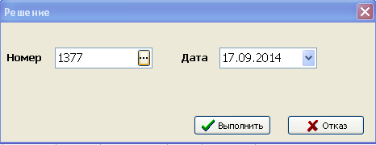
Номер решения можно вводить или выбирать из существующих решений по кнопке .
- Если в карточке очередника поле «молодая семья» или поле «сирота» отметить «птичкой», то отмеченное поле будет подсвечиваться красным цветом.
- В реестр добавлены некоторые реквизиты (молодая семья, сирота) для последующей выгрузки.
- Если в реестре очередников производились корректировки, а Вам необходимо узнать реальный номер очередника без перенумерации очереди, нажмите кнопку в конце поля в карточке очередника.
- В реестре по кнопке добавился Exel-отчет «Отдельный список нуждающихся».
- Добавилась возможность напечатать карточки очередников списком. Для этого в реестре отберите очередников (можно отметить кнопкой F3), карточки которых необходимо напечатать, нажмите кнопку . Документы, которые можно напечатать списком, выделены жирным шрифтом.
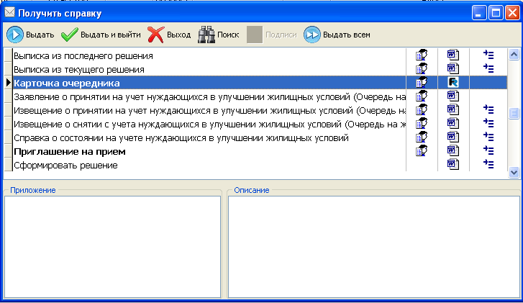
Выберите карточку очередника и нажмите кнопку . При необходимости печати только одной карточки очередника (на котором в реестре стоит курсор) нажмите кнопку или .
Аналогичным образом печатается «Приглашение на прием».
- В параметрах на закладке «Очередь» добавлен отдельный параметр «Тип текста для формирования основания в извещении».
- Вместо реквизита «дата заявления (приобретения)» появились реквизиты «дата заявления» и «дата постановки» для возможности отдельного ввода каждой из этих дат. Эти две даты могут отличаться друг от друга только в случае, если очередник имеет статус сироты. В остальных случаях эти даты одинаковы, причем дата постановки не корректируется, а изменяет свое значение автоматически после корректировки даты заявления. Дата постановки доступна для корректировки, если в поле «сирота» стоит «птичка».
Аналогичным образом для отдельной очереди вместо реквизита «дата заявления (приобретения)» появились реквизиты «дата заявления» и «дата постановки». Даты могут отличаться друг от друга в случае, если тип очереди «социальное жилье». Соответственно только в этом случае дата постановки доступна для корректировки.
- В реестре очередников по кнопке появилась возможность добавить графу «льготы» для последующей выгрузки.
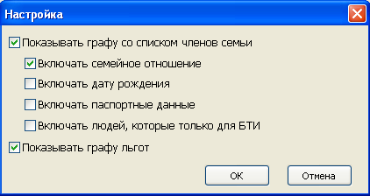
- В параметрах на закладке «Очередь» добавились параметры для настройки выгрузки информации для кадастрового агентства.
- В реестре ВУС добавилась возможность инициализации некоторых полей.
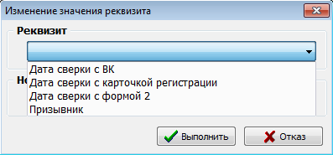

Январь 2015 г. Обновление №146

- Согласно Указу № 566 от 04.12.2014г. «О вопросах осуществления административных процедур» необходимо обновить справочник административных процедур. Для этого в меню Сервис->Системные справочники выполните пункт «Обновить справочник административных процедур». После обновления справочника или после изменения в справочнике значения графы «показывать» необходимо перезапустить программу.
- В параметрах на закладке «Обращения» добавился параметр «Новый вид РКК». Если значение параметра равно «Да», то форма РКК будет соответствовать приложению Постановления № 1786 от 30.12.2011г.
Чтобы в РКК при необходимости печатался адрес электронной почты или место работы, вводить эти данные нужно в поле «Другие сведения».
- Добавилась возможность отметить людей, имеющих льготу на оплату электроэнергии с последующим получением выходной формы.
В карточке человека на закладке «Дополнительно» введите дату назначения льготы на оплату электроэнергии.
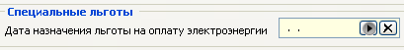
Очистить дату можно с помощью кнопки .
Для получения выходной формы в реестре населения или в алфавитной книге по кнопке выберите выходную форму «Движение населения за период».
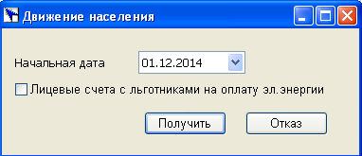
Поставьте «птичку» в поле «Лицевые счета с льготниками на оплату эл. энергии». В этом случае в выходную форму войдут те лицевые счета, в которых зарегистрирован человек с данной льготой и было движение любого человека из состава членов хозяйств. В противном случае, в форму попадут все лицевые счета, по которым было движение людей.
В реестре населения добавлен стандартный отбор «Льгота на оплату электроэнергии».
- В предыдущих версиях при резервном копировании (восстановлении) базы не копировались прикрепленные документы. Добавилась возможность при копировании (восстановлении) поставить «птичку» в поле «прикрепленные документы» и они будут скопированы вместе с базой (но только в том случае, если способ хранения прикрепленных файлов – в специальной папке).
- В адресной книге добавилась возможность при необходимости автоматически изменить значение реквизита «улица» в населенном пункте или проставить название улицы, если ранее наименования улицы не было. Изменение улицы проходит с учетом установленного отбора.
Рекомендуем перед выполнением данной процедуры сделать резервную копию базы, чтобы в случае ошибочных действий информация не была утеряна.
В адресной книге сделайте отбор тех адресов, в которых хотите поменять название улицы. По кнопке (выполнить обработку) выберите «Изменить значение реквизита в базе».
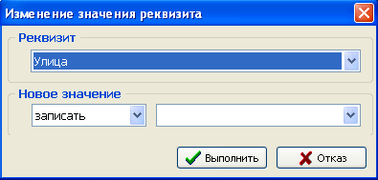
Выберите новое значение улицы и нажмите Выполнить.

Декабрь 2014 г. Обновление №145

- У человека на закладке «Очередь на жилье» добавлена закладка «Собственность» для возможности просмотра собственности загруженной из БТИ.
- В реестре очередников добавлен поиск по наличию загруженной собственности из БТИ . Если в поле введена «звездочка», поиск будет осуществляться по всей загруженной информации, если вместо «звездочки» ввести год, то будут найдены очередники, вступившие в право собственности в соответствующем году.
- В реестре очередников, при поиске по номеру решения добавлена возможность через символ «?» ввести год решения. При вводе только номера решения поиск по умолчанию производится за текущий год.
- В реестре очередников при сортировке по номеру очереди, исключенные из очереди располагаются внизу.
- Добавлены два новых типа решения: «включить в состав», «исключить из состава», без автоматического формирования текста для решения.
- В карточку очередника возвращено время постановки на очередь, добавлен реквизит: «доход на члена семьи» (на закладке «Состав семьи»).
- В реестре «Очередь на жилье» для очередника добавлена выходная форма «Карточка очередника» (по кнопке ).
- В справочнике улиц добавлена обработка для замены в адресе одной улицы на другую.
- При выдаче справок с составом семьи можно в составе семьи клавишей F3 отметить только тех членов семьи, которые должны попасть в справку (при необходимости и убывших).
- Добавлена возможность объединять графы фамилия, имя, отчество в реестре населения и алфавитной книге в одну графу (настройка по кнопке ).
- В алфавитной книге и реестре населения добавлена выходная форма о движении населения.

Октябрь 2014 г. Обновление №143-144
- В параметрах задачи на закладке «ЗАГС Доп» добавились три параметра. Первый параметр «Прижимать ФИО влево». Если значение параметра «Да», то фамилии, имена, отчества при печати актовой записи прижаты влево. Второй и третий параметр «Смещение по Y(X) записи акта о рождении», настраиваются в случае необходимости смещения записи акта при печати.
- В выходных формах «Извещения в военкомат» в поле «адресат» автоматически печатается наименование военкомата, введенного в актовой записи.
- В записи акта о рождении в поле «С» пункта 13. Специальные сведения появилась возможность ввода только года.
- В реестре населения добавлена графа «Семейное положение». Для просмотра и выгрузки реестра.
- Заключение о снижении брачного возраста можно распечатать из заявления о заключении брака.
- В алфавитной книге добавлен стандартный отбор «Глава хозяйства пенсионер». В отбор попадают лицевые счета, в которых глава хозяйства достиг пенсионного возраста, либо у него заполнен реквизит «Пенсионер» (выбран тип).
- В адресной книге можно искать как по собственнику, так и по количеству проживающих, на поиск влияет настройка .
- Появилась возможность загрузить для сверки файл БТИ.
В меню Сервис->Дополнительно выберите пункт «Загрузить собственников БТИ».
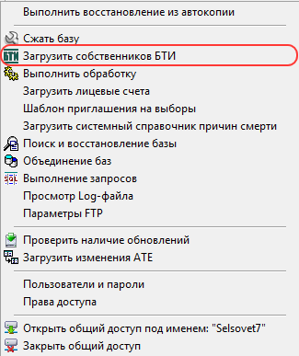
Перед тем как выполнить загрузку, определитесь, как идентифицировать человека из загружаемого файла (по ИН, по ФИО) и проставьте «птички» в соответствующих полях.
В поле «Перед загрузкой удалить всю информацию по собственникам» рекомендуется поставить «птичку». Снять «птичку» имеет смысл только в том случае, если информация из БТИ по каким-то причинам грузится по частям.
Если в поле «Загружать ответы об ошибках» стоит «птичка», то из файла будет загружаться информация и по тем очередникам, в которых обнаружены ошибки (например, нет даты рождения, неверный идентификационный номер). Сообщение «в базе данных информации не найдено» не является ошибкой.
После загрузки будет сформирован протокол, который по кнопке «Протокол в буфер» можно поместить в буфер с дальнейшим копированием и распечаткой в редакторе текста.
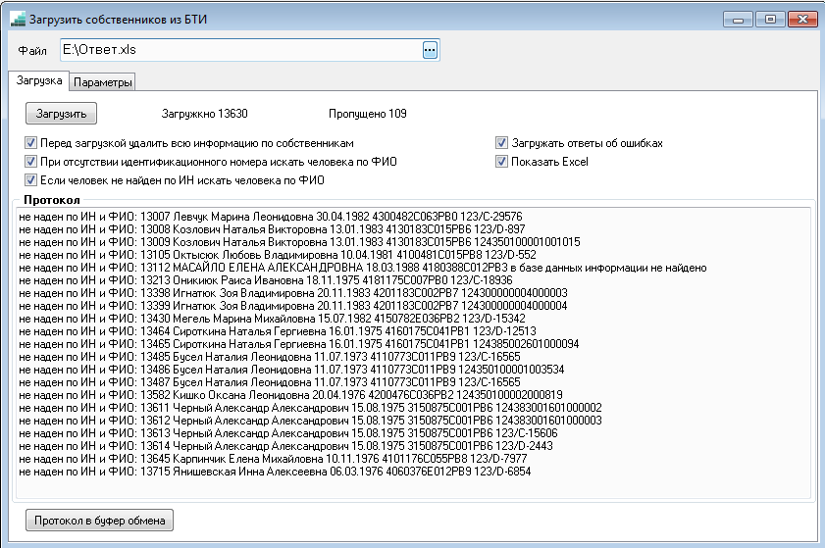

Закладкой «Параметры» можно будет воспользоваться, если нужно загрузить не все строки или если формат загружаемого файла изменился.
Загруженную информацию по очереднику можно просмотреть на закладке «Собственность».
- Добавилась возможность сформировать запрос для клиент-банка.
Для формирования запроса в карточке очередника нажмите кнопку и выберите
- «Сформировать запрос в банк», если хотите запросить данные по очереднику
- «Сформировать запрос в банк для члена семьи», если хотите запросить данные для члена семьи очередника. Запрос будет сформирован для члена семьи, выделенного курсором.
После заполнения данных нажмите «Выполнить».
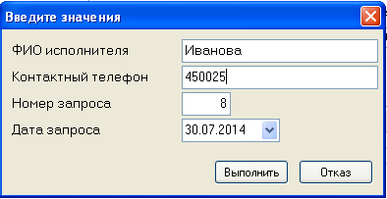
Сформированный файл можно просмотреть.
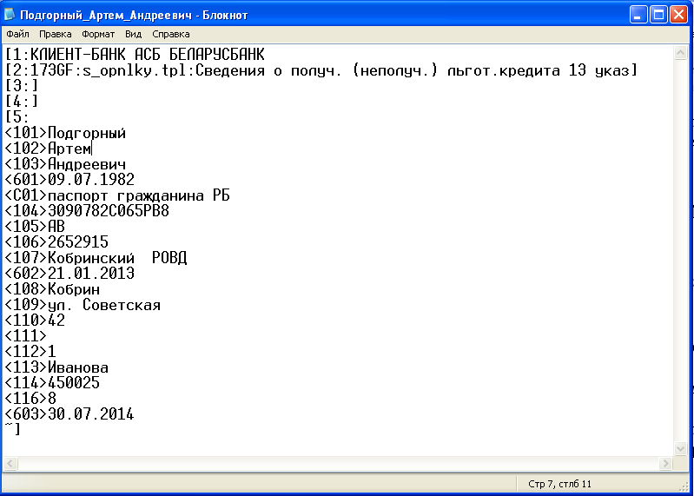
Если после открытия файл неудобочитаемый, выберите Формат->
Шрифт- >Terminal.
- Добавилась возможность поиска в реестре очередников по идентификационному номеру и по фамилии очередника и членов его семьи.
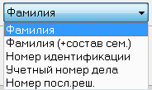
- В выходную форму «Карточка очередника» добавилась информация о собственности из БТИ.
- В записи акта о смерти добавлен реквизит место захоронения (если известно). В реестре записей о смерти добавлен Word-отчет (Поручение Могилевского облисполкома от 20.05.2014 №340/113).
- В реестре очередников добавилась возможность на закладке «Состав семьи» исключить человека из состава по кнопке «исключить» (расположенной в нижней строке). При этом исчезнет номер по порядку у данного человека, и человек станет подсвечиваться на желтом фоне. При необходимости включить человека обратно в состав семьи нажмите кнопку «включить».
Данной возможностью предлагается воспользоваться в случае, если человек не стоит в очереди в составе семьи, но его необходимо включить в список для кадастрового агентства (с последующей загрузкой собственников БТИ).

Июнь 2014 г. Обновление №142
- Исправлена выгрузка на портал РИАП.
- Добавлена возможность отключения на каждом компьютере работы с ГИС РН.
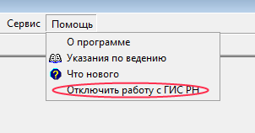
- В реестре очередников добавлена возможность отбора по списку решений.
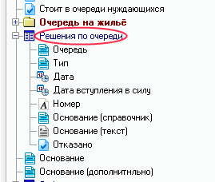
- В адресной книге возвращена возможность отбора населенного пункта и улицы как в предыдущих версиях.

Май 2014 г. Обновление №141

- В справке о составе семьи и занимаемом жилом помещении (банк) добавилась возможность не печатать штамп в левом верхнем углу. Данная опция настраивается по кнопке .
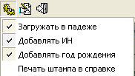
- В реестрах «Алфавитная книга», «Население», «Адресная книга», «Собственники» изменен отбор по населенным пунктам (по кнопке ). В предыдущих версиях программы была возможность отметить «птичками» населенные пункты для отбора. В данной версии для отбора можно отметить населенный пункт, улицу, дом.
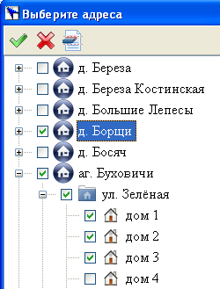
Очистить выбор можно по кнопке .
В реестрах отменить отбор можно нажав на в кнопке .
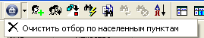
- В реестре «Очередь на жилье» изменилось ведение карточки очередника. Все решения по данному очереднику вводятся списком на закладке «Решения».
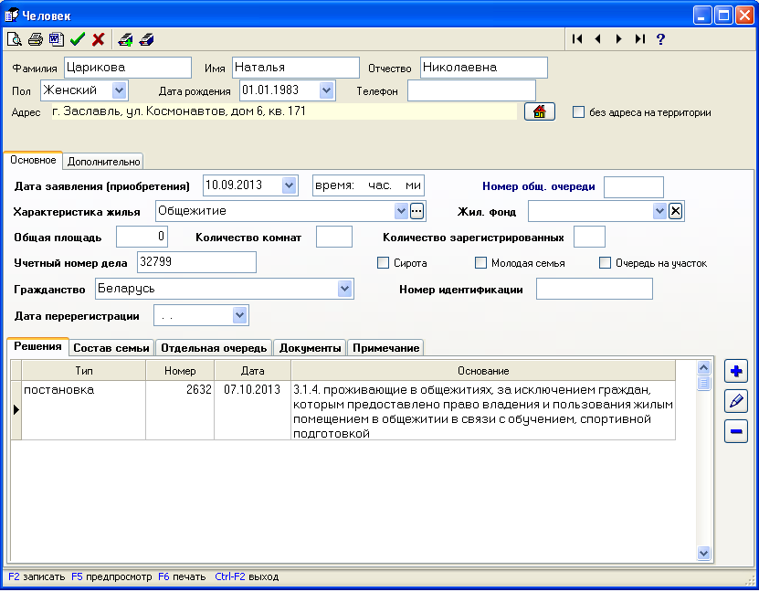
Решение можно добавить, откорректировать, удалить.
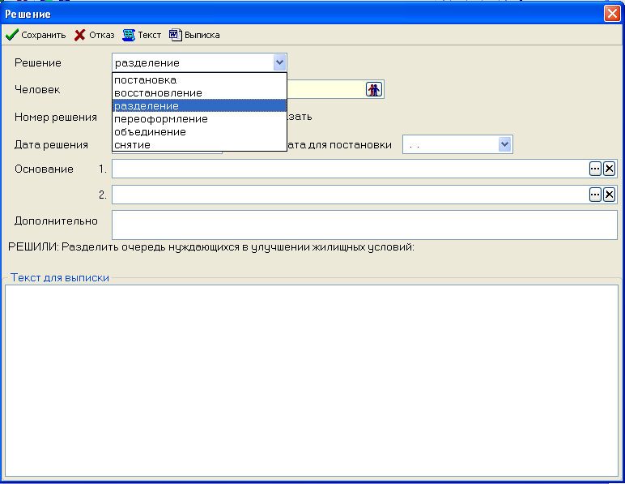
Для наглядности разные типы решений подсвечиваются определенным цветом.
- Если выбран тип решения «постановка», «восстановление», решение подсвечивается черным цветом
- Если выбран тип решения «снятие» или стоит «птичка» в поле «отказать», то решение подсвечивается красным цветом
- Если выбран тип решения «разделение», «переоформление», «объединение», то решение подсвечивается голубым цветом. При вводе данных типов решений необходимо ввести текст для выписки. Это можно сделать вручную либо сформировать текст автоматически (по кнопке ). Без текста для выписки решение сохранить невозможно.
Здесь же можно получить выписку из решения (по кнопке ).
4. В карточке очередника по кнопке можно получить выходные формы 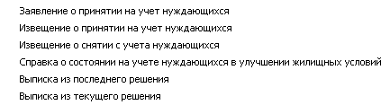
Выписка из текущего решения получается на основании решения, на котором стоит курсор.
По кнопке можно получить карточку очередника.
5. В реестре «Очередь на жилье» по кнопке добавилась возможность сформировать решение.
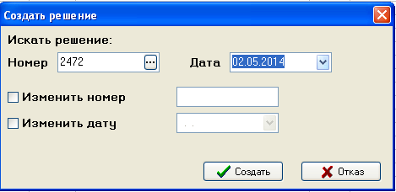
В процессе формирования можно изменить номер решения и дату решения. Для этого нужно поставить «птичку» в соответствующее поле и ввести новое значение. Например, этой возможностью можно воспользоваться, если на этапе ввода решений по очередникам Вы не знаете номер решения. В этом случае вместо реального номера введите любые цифры или символы (например, ###), а при формировании решения измените номер на нужный.
6. В реестре «Очередь на жилье» по кнопке можно получить выходную форму из предложенного списка.
По кнопке для каждого документа можно настроить список тех, кто должен подписывать документ, а также в каком виде должен оформляться левый верхний угол документа (печататься штамп, не печататься, печататься гербовый штамп). Угловой и гербовый штампы организации вводятся в меню «Сервис».
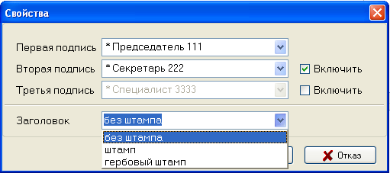
Подписи для выбора предлагаются из списка, в который включены специалисты из параметров и справочника должностных лиц. Добавление или исключение подписей регулируется «птичкой» а поле «Включить».
7. На закладке «Очередь» добавились новые параметры.
- Параметр «Выгрузка для кадастрового по установленному отбору». Если значение параметра «нет», то в любом случае (установлен отбор или нет) в кадастровое агентство будут выгружаться все записи; если значение «да» - в соответствии с установленным отбором.
- Заполните нижеследующие параметры (начиная с «Тип текста для формирования основания в решении» и заканчивая «Добавлять в решение о восстановлении информацию об отмене снятия») в соответствии с тем, в каком виде Вы хотите видеть решение и выписку.
- Параметр «Сортировка по умолчанию журнала очередников». Выберите удобную Вам сортировку: по номеру очереди (этот вариант был до обновления №140), дате заявления, фамилии.
- Параметр «Один текст для выписки и решения». Если значение параметра «да», то при вводе решения будет предложено одно поле для ввода текста, если значение параметра «нет»-отдельные поля для ввода текста выписки и для ввода текста решения.
- Параметр «В справочниках постановки и снятия доступны все причины». Если значение параметра «Да», то при выборе причины для постановки на очередь или снятия с очереди будут доступны причины согласно действующего ныне Указа №563 и действующего до 31.03.2014г. указа № 565.
- Параметр «При записи решения о разделении, переоформлении, объединении». Если значение параметра «Проводить автоматически», то после ввода решения при сохранении карточки будет автоматически проведено данное решение. Если значение параметра «Запрос на проведение», то перед сохранением карточки будет задан вопрос о проведении. В случае положительного ответа решение будет проведено. Если Вы ответите «нет», то решение проведено не будет. При повторной попытке сохранения карточки вопрос о проведении задаваться не будет. В этом случае действия нужно будет выполнить вручную либо удалить решение и ввести его еще раз.
8. В реестре добавился поиск по учетному номеру дела и номеру решения.
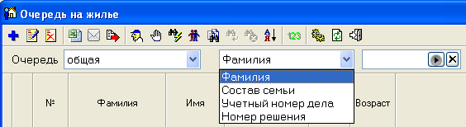
После ввода информации для поиска необходимо нажать кнопку Enter или кнопку .
9. В заявлении о регистрации заключения брака добавлены поля «примечание» и «отказ от регистрации». Если в поле «отказ от регистрации» поставить «птичку», то заявление будет помечено текстом красного цвета «Отказ от регистрации» и подсвечиваться в реестре красным цветом. При создании актовых записей на основании введенных заявлений такие заявления учитываться не будут.
- По просьбе пользователей внесены изменения в выходную форму «Заключение о снижении брачного возраста».
- Согласно Постановлению № 1454 от 14 декабря 2005 г. в редакции от 24 апреля 2014 г. отчеты в военкомат должны формироваться по месту жительства (ранее было по месту нахождения органа загс).
Для реализации данного требования в актовые записи о рождении и установлении отцовства добавлено поле «военкомат», а в параметры на закладке «Адресат» добавлен параметр «Автоматически определять военкомат по месту жительства у мужчин». Если значение параметра «Да», то программа будет пытаться определить военкомат по коду территории после ввода места жительства либо после запроса данных из регистра. Военкомат определяется только для граждан РБ. Если значение «Нет», то военкомат можно выбрать из справочника, либо определить по месту жительства, нажав на кнопку или на кнопку на Insert клавиатуре.
- Чтобы найти в реестре актовые записи с пустым значением поля «военкомат», можно воспользоваться отбором по условию (кнопка ) «Не заполнен военкомат».
- Системный справочник военкоматов приведен в актуальное состояние.
- В параметрах на закладке «ВУС» добавлен параметр «Добавлять в выходных формах адрес военкомата». Если значение параметра «Да», то в отчетах в военкомат кроме наименования военкомата будут печататься его адрес и телефон.
- По требованию статистического комитета код территории будет определяться до населенного пункта (деревни и т.п.).
- В параметрах на закладке «Загс Доп» добавлен параметр «Включать в графу "19" з/а о смерти паспортные данные заявителя».
- В меню «Сервис» добавлен пункт «Выгрузить список очередников». Выгружаемый файл формируется в формате XML.

Март 2014 г. Обновление №139

- На основании Указа Президента РБ №563 от 16 декабря 2013 г. дополнены системные справочники причин постановки на очередь и снятия с очереди. Старые причины (согласно Указу №565 от 29 ноября 2005 г.) в справочниках будут подсвечиваться красным цветом.
Новый Указ №563 вступит в силу с 1 апреля 2014 г. В связи с этим при постановке человека на очередь или снятии человека с очереди до 1 апреля будут предлагаться для выбора все причины из справочников, после указанной даты только причины согласно Указу №563.
- В реестре населения добавились реквизиты о владении собственностью, которые можно использовать при создании условия для отбора по кнопке .
- В реестре собственников добавлен реквизит «дата смерти». Например, это позволяет произвести отбор всех умерших собственников за любой период времени.
- В Word-отчеты добавлена выходная форма для печати приглашения на выборы.
- В справочнике избирательных участков добавлены поля для ввода номеров районного и областного округов, и поле для ввода номера порядка.
Для того, чтобы при формировании формы «Списки избирателей (местные советы)» напечаталась графа областного совета, необходимо в поле «№ окр. для обл. совета по умолчанию» ввести значение (отличное от нуля). Введенное значение будет напечатано во всех строках графы, если округ для областного совета один; в противном случае будут печататься номера округов, проставленные в справочнике избирательных участков.
Если нужно, чтобы графа областного совета была пуста, введите отрицательное число (например, -1) в поле «№ окр. для обл. совета по умолчанию».
При этом значение поля «№ окр. для гор. совета по умолчанию» должно быть равно «0».
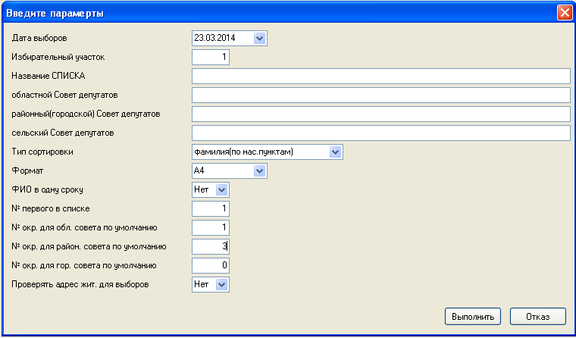
Отрегулировать порядок печати округов можно значением поля «№ для порядка» в справочнике избирательных участков.
- Устранена ошибка при вводе адреса при создании лицевого счета.
- В актовой записи о рождении добавилась выходная форма «Заявление о рождении».
- В параметрах задачи на закладке «Администрирование» добавлен параметр «Использовать библиотеку проверки орфографии». Если значение параметра «Да», то в актовых записях при вводе текстовых полей, которые открыты по кнопке для редактирования в большом окне, орфографические ошибки будут подчеркиваться волнистой красной чертой.

Декабрь 2013 г. Обновление №138

- В заявлении на паспорт к полю «Свидетельство выдано» подключен шаблон «Органы ЗАГС».
- Если в карточке человека фамилия занесена в историю (например, человек поменял фамилию после вступления в брак), в списке для кадастрового агентства (очередь на жилье) будут печататься две строки с новой и старой фамилией.
- В графе «Гражданство» в списке для кадастрового агентства (очередь на жилье) печатается три варианта: Республики Беларусь, иностранный гражданин, лицо без гражданства.
- Справочники «Административные процедуры для граждан», «Административные процедуры для организаций» приведены в соответствие с законодательством.
- В карточке человека в очереди на жилье на закладке «Примечание» для выбора в поле «Улучшение жилищных условий» добавилось значение «арендное жилье».
- На закладке адрес добавился параметр «Тип ввода адреса». (Данный параметр заменил параметр «Упрощенный ввод адреса (рекомендуется при работе в сети)» на закладке «Администрирование» в предыдущих версиях программы).
Значение нового параметра «в виде дерева» соответствует значению «Нет» старого параметра, значение «Простой выбор» соответствует старому значению «Да».
В новом параметре добавилось значение «Выбор с вводом». Выбирать данное значение рекомендуется, если в населенном пункте большое количество улиц либо на улице большое количество домов (например, в Боровлянах, Ждановичах и т.д.), в этом случае для выбора нужного адреса проще ввести нужную улицу и дом.
Для основной массы сельисполкомов рекомендуется значение параметра «в виде дерева».
- На закладке «ЗагсДоп» добавился параметр «Подсказка при вводе кода причины смерти». Если значение параметра «Да», то при вводе кода причины смерти по первым символам в справочнике ищется нужный код.
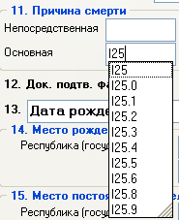
- Добавились коды территории места жительства в актовых записях о браке.
Для уменьшения количества ошибок при вводе актовых записей добавился контроль на соответствие возраста и образования. Если программа выдает ошибку, а вы уверены в правильности введенных значений, нажмите кнопку и выберите «Запись акта верна».
- В записи акта о рождении при запросе данных из регистра населения, если ЛИН ребенка заполнен (например, взят из ранее зарезервированных номеров), значение поля «Запрашивать ИН для ребенка» будет «Нет».
- При одновременном установлении отцовства при внесении изменений в актовую запись о рождении в поле «Изменения» добавляется текст «выдано первичное свидетельство о рождении серия номер».
- В записи акта о смерти появилась возможность в п.13 Дата рождения ввести текст, например: «неизвестна» или «на вид 40-50 лет». Для этого необходимо выбрать «Дата рождения(текст)». Если текст набрать через косую черту «/», (например неизвестна/невядома), то в свидетельстве он будет напечатан на русской и белорусской стороне соответственно, а в записи акта и в справках будет печататься текст, набранный до косой черты «/».
- Появилась возможность сделать специальную отметку в адресе. Если в адресной книге в адресе поставить «птичку» в поле «на специальном учете(регистрация запрещена)», то по этому адресу будет невозможно создать лицевой счет.

Август 2013 г. Обновление №137

- В заявлении на паспорт к полю служебные отметки подключен шаблон.
- В параметрах на закладке «Администрирование» добавлен параметр «Путь для выгрузки на портал РИАП».
- В актовой записи о рождении при вводе фамилии, имени, отчества ребенка на русском языке доступна только русская клавиатура, при вводе фамилии, имени, отчества ребенка на белорусском языке доступна только белорусская клавиатура. Также контролируется ввод недопустимых символов в ФИО. При некорректном вводе появится сообщение об ошибке. Данный контроль осуществляется для максимальной достоверности ФИО при регистрации ребенка в регистре населения.
Для того, чтобы контроль осуществлялся в параметрах на закладке «Запись документов и ввод» в параметре «Контроль набора символов ФИО ребенка в з/а о рождении» должно быть выбрано значение «Да».
- Добавилась возможность просуммировать числовую колонку в реестре. Рассмотрим эту возможность на примере подсчета общей площади участков по сельисполкому. Откройте реестр «Адресная книга», станьте на колонку «Площадь участка», нажмите комбинацию кнопок Ctrl + .
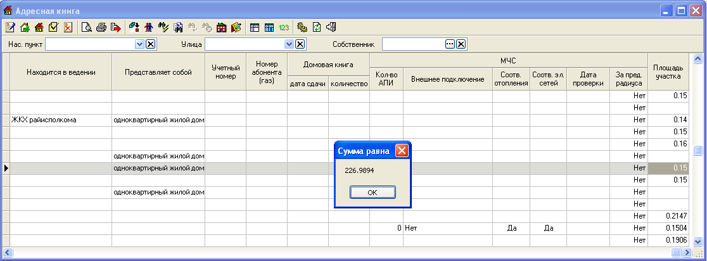
Сумма по колонке может быть также подсчитана с учетом отбора либо по отмеченным записям (записи в реестре отмечаются клавишей F3).
- Появилась возможность ведения административных процедур для юридических лиц (организаций). Для этого добавлен справочник «Административные процедуры для организаций». Ведение справочника осуществляется аналогично ранее существующему справочнику «Административные процедуры для граждан».
Если при вводе регистрационно-контрольной формы по административной процедуре в поле «вид заявителя» будет выбрано значение «юридическое лицо», то в поле «процедура» для выбора будет предложен список значений из справочника «административные процедуры для организаций». Если в поле «вид заявителя» будет выбрано значение «гражданин», то список значений для выбора процедуры будет, как и ранее, из справочника «административные процедуры для граждан».
- В случае изменения наименования вашего органа регистрации в регистре населения будет изменен код вашего органа. В программе «ЛАИС» он изменится после установки очередного обновления. Если Вы не получили обновления программы, то ввести новый код можно в параметрах ГИС РН в правом верхнем углу (рекомендуем выполнять эти действия после предварительного звонка нам).
- В ближайшем будущем добавится возможность скачать обновление программы «ЛАИС». Для этого в параметрах ГИС РН добавлено поле для ввода адреса сервера (URL) для скачивания обновления. Несколько позже адрес будет уточнен, и Вы сможете ввести его в это поле.
В параметрах на закладке «Общие» добавлен параметр «Автоматически проверять обновление при старте программы». Если его значение – «Да», то при входе в программу будет появляться сообщение о наличии обновления.

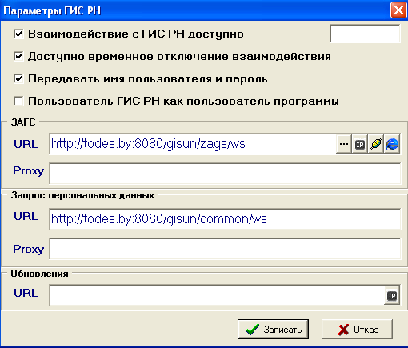
В параметрах на закладке «Администрирование» добавлен параметр «Путь для сохранения загруженных обновлений».
- В параметрах на закладке «Запись документов и ввод» добавился параметр «Размер шрифта для реестров и журналов», где можно выбрать более крупный шрифт для отображения реестров и журналов на экране монитора.
- Так как при вводе пароля вместо набранных символов подсвечиваются «звездочки», сложно проверить правильное написание пароля. Чтобы вводимое значение было видно, поставьте «птичку» рядом с паролем.
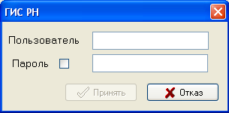

Июль 2013 г. Обновление №133-136

- ВНИМАНИЕ: до 26 июля 2013г. программа работает в тестовом режиме по взаимодействию с ГИС РН. В записи актов о рождении вносятся номера идентификации ребенка. Перед началом реальной эксплуатации программы НЕОБХОДИМО:
  - очистить присвоенные номера идентификации в записях актов зарезервированные номера идентификации до 26.07.2013г. Для этого выберите Сервис->Дополнительно->Выполнить обработку. Выберите пункт «Очистить выданные ИН». Обработка проводится только ОДИН раз.
  - для того, чтобы в свидетельстве о рождении печатался номер идентификации ребенка, на закладке «ЗАГС(свидетельства)» в параметре «Печать в свидетельстве о рождении ИН» поставьте «Да». Если в актовой записи не заполнен идентификационный номер, то в свидетельстве в соответствующем поле будет печататься текст «сведения отсутствуют».

- Добавилась возможность регистрировать актовые записи в ГИС РН без печати свидетельств. Нажмите кнопку и выберите «зарегистрировать актовую запись». Для примера, это может быть необходимо, если по каким-то причинам связь с регистром нарушена. В этом случае можно оформлять документы без взаимодействия с регистром, а регистрацию записей в регистре осуществить после восстановления связи с регистром.
Также можно регистрировать предварительно оформленные актовые записи о браке.
- Для оформления записи акта о рождении при ОТСУТСТВИИ связи с регистром необходим идентификационный номер для ребенка. Для этой цели предусмотрено предварительное резервирование идентификационных номеров. В пункте меню «Сервис» выберите пункт «Зарезервировать ИН». Максимальное количество ИН для резервирования – 20. После запроса в регистр появится таблица
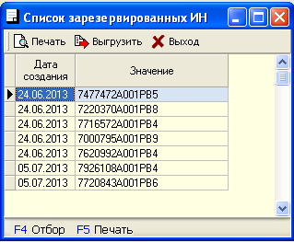
При выписке актовой записи о рождении для получения ИН из списка зарезервированных номеров в поле нажмите кнопку и выберите ИН. После сохранения актовой записи использованный ИН будет удален из списка зарезервированных номеров. Посмотреть оставшиеся ЛИНы можно в пункте меню «Справочники»->Просмотр зарезервированных ИН. Контролируйте наличие зарезервированных номеров. Если в списке на Ваш взгляд недостаточное количество номеров, можете зарезервировать их, не дожидаясь, когда список номеров будет полностью пуст. Программа проконтролирует, чтобы количество номеров не превышало 20. В противном случае, если связь с регистром будет нарушена, а резервный список номеров пуст, Вы не сможете выписать актовую запись о рождении.
- Если при регистрации записи акта о смерти высвечивается ошибка о коде причины смерти, есть возможность зарегистрировать запись, не передавая в регистр населения код причины смерти. Для этого нажмите кнопку , выберите пункт «Передать в регистр с пустой причиной», после чего попытайтесь зарегистрировать запись акта. Поле «код причины смерти» будет подсвечен зеленым цветом.
- Если в записи акта о смерти неизвестен населенный пункт при заполнении места смерти, то в регистр может передаваться пустой (не введенный) населенный пункт.
- В соответствии с новой печатной формой актовых записей с 26 июля изменен вид актовых записей при вводе – одновременно на экране доступен русский и белорусский вариант необходимых полей.
- ВНИМАНИЕ: Просьба проверить печать актовых записей нового образца. В списке выходных форм добавились актовые записи, вступающие в силу с 26.07.2013г.
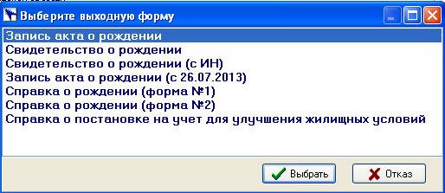
- После запроса данных из регистра поля подсвечивались желтым цветом и были не доступны для корректировки. В данной версии все поля доступны для корректировки. Откорректированные поля при взаимодействии с регистром игнорируются.
- Появилась возможность запросить в регистре идентификационный номер человека по фамилии, имени, отчеству, дате рождения человека (в том случае, если эти данные известны, а идентификационный номер неизвестен). В актовой записи заполните перечисленные поля и нажмите кнопку в поле
.
- Если при вводе актовой записи о смерти на экране не виден адрес постоянного места жительства на закладке «Часть 1» в максимально развернутом окне (в случае, если разрешения монитора недостаточно), на закладке «Дополнительно» выберите «Да» в параметре «Ввод места жительства в з/а о смерти на второй закладке».
- Для взаимодействия с ГИС РН отделом защиты персональных данных каждому сотруднику органа, регистрирующего акты гражданского состояния, буду выданы имя пользователя и пароль.
После их получения каждый сотрудник обязан регистрировать актовые записи в регистре под своим именем пользователя. Имя и пароль пользователя фиксируется в регистре после запроса и передачи данных (т.е. всегда по имени пользователя можно идентифицировать, кто запросил данные или зарегистрировал ту или иную запись). В связи с этим, передавать другому сотруднику свое имя пользователя и пароль нельзя.
После получения пароля необходимо настроить программу «ЛАИС».
Программа «ЛАИС» должна быть закрыта. Нажмите кнопку «ПУСК». Выберите «Программы»->ЛАИС->Параметры ГИС РН
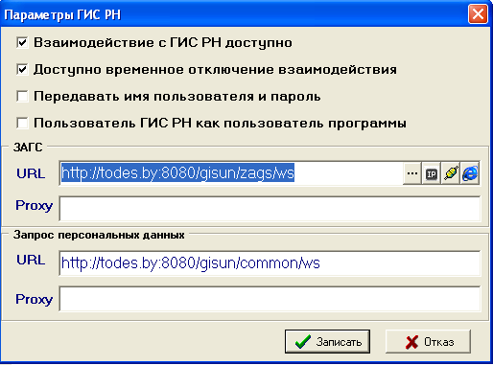
Поставьте «птичку» в поле «Передавать имя пользователя и пароль». С этого момента в регистр будут передаваться Ваши имя пользователя и пароль.
В зависимости стоит или не стоит «Птичка» в следующем поле «Пользователь ГИС РН как пользователь программы», есть два различных варианта работы с именем и паролем пользователя. Для пользователей ЛАИС предпочтителен первый вариант.
Тем не менее рассмотрим оба варианта:
- «Птичка» не стоит в параметре
Входим в программу как обычно (например, с именем АДМИНИСТРАТОР, пароль 1).
В программе в ряду кнопок появятся две новые кнопки
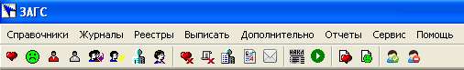
После нажатия кнопки (установить пользователя ГИС РН) появится окно
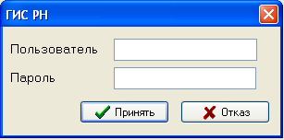
Для того, чтобы очистить имя пользователя и пароль, нажмите кнопку (очистить пользователя ГИС РН).
В данном варианте можно поменять пользователя, не выходя из программы.
- «Птичка» стоит в параметре
В программе «ЛАИС» входим в меню Сервис->Дополнительно-> Пользователи и пароли, добавляем пользователя с выданным именем и паролем.
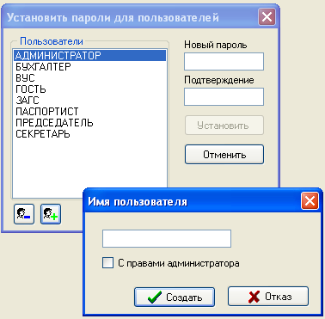
В поле «с правами администратора» поставьте «птичку». Для добавленного пользователя введите пароль и подтвердите его.
После того, как пользователь и пароль добавлены, выйдите из программы и зайдите в нее, при этом в полях «Пользователь», «Пароль» наберите имя пользователя и пароль, который Вы добавили.
В этом варианте, чтобы поменять пользователя, необходимо добавить его в список пользователей, выйти из программы и войти в нее с другим именем и паролем пользователя.
В обоих вариантах после ввода имени и пароля пользователя имя пользователя подсвечивается в верхней строчке программы (после слова ЗАГС).
- Если в актовой записи о смерти введены обе причины смерти и Вы хотите печатать их в свидетельстве, поставьте «Да» в параметре «Печать в свидетельстве всех причин смерти» на закладке «ЗАГС(свидетельства)».
- Добавлена возможность отложенной регистрации в ГИС РН. В основном, это актуально для записей актов о регистрации брака.
До фактической регистрации брака записи актов о браке оформляются и сохраняются в реестре без регистрации в ГИС РН. После фактического заключения браков актовые записи необходимо зарегистрировать в регистре. Это возможно сделать не только по одной актовой записи, но и списком. Для этого в реестре актовых записей отметьте необходимые для регистрации записи клавишей F3(при этом записи будут выделены синим цветом), после чего нажмите кнопку (отложенная регистрация в ГИС РН).
После регистрации на экране появится «Отчет о регистрации», где будет сообщено об успешной регистрации актовых записей либо об ошибках при попытке регистрации. Описанные выше действия можно выполнить и для актовых записей о рождении и о смерти. Регистрировать (соответственно, отмечать клавишей F3) можно только те актовые записи в реестре, которые не были зарегистрированы ранее (не отмеченные ).
- В параметрах на закладке «Администрирование» добавились параметры «Путь для выгрузки документов ЗАГС» и «Путь для автоматического резервного копирования». Если эти параметры не заполнены, выгрузка и копирование будет осуществляться по пути, определенному программой (как было до настоящего обновления).
- При запросе данных из регистра населения некоторые поля в актовой записи являются обязательными для заполнения. Нажмите кнопку F1, появится окно с полями, требуемыми для заполнения. Набор полей варьируется от конкретного вида актовой записи. Например, для запроса данных в актовой записи о рождении по кнопке F1 появится окно
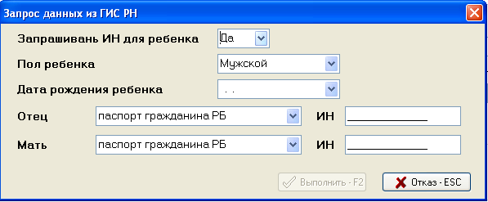
Для запроса данных в актовой записи о смерти по кнопке F1 появится окно
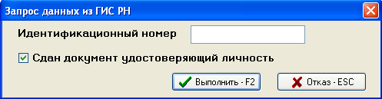
Если при запросе стоит птичка в поле «Сдан документ, удостоверяющий личность», то в актовой записи автоматически будет заполнено поле «Отметка о сдаче документа удостоверяющего личность» данными, пришедшими из регистра.
Кнопка F1 добавлена для удобства, запрос данных в регистре можно осуществить без использования данной кнопки, заполнив необходимые поля в актовой записи и нажав кнопку «Запросить данные из ГИС РН».
- В параметрах на закладке «Загс» добавлен параметр «Контроль регистра ввода символов ФИО в а/з».
Параметр принимает следующие значения:
  - не менять регистр
  - первый символ вверх
  - верхний регистр.
В зависимости от выбранного значения при вводе ФИО в актовых записях будет учитываться регистр.
- При вводе актовой записи есть возможность менять регистр ФИО независимо от значения параметра «Контроль регистра ввода символов ФИО в а/з». Комбинацией клавиш Ctrl > все символы в поле, на котором стоит курсор, будут переведены в верхний регистр, а комбинацией клавиш Ctrl < только первый символ будет переведен на верхний регистр.
- По требованию статистики в актовой записи о рождении ужесточен контроль при вводе данных. При обнаружении ошибок программа не позволяет напечатать и сохранить актовую запись. Если Вы УВЕРЕНЫ в правильности заполнения полей актовой записи, нажмите кнопку и выберите «Запись акта верна», актовая запись будет сохранена.
- По требованию статистики обязательным является заполнение района города (для городов РБ, имеющих районы) при вводе постоянного места жительства. После ввода места жительства код территории должен быть определен корректно. В противном случае контроль не позволит напечатать и сохранить запись.
- При печати свидетельства после положительного ответа на вопрос «Послать данные о регистрации в ГИС РН?» актовая запись записывается в реестр, а после успешной регистрации приобретает статус (взаимодействие с ГИС РН завершено успешно).
Запись с таким статусом после 26.07.2013г. невозможно будет удалить из реестра.
- Добавлена возможность сортировки отчета о сданных паспортах в РОВД по номеру актовой записи (ранее отчет сортировался по фамилии).
- Расчет паспорта МЧС в алфавитной книге может осуществляться с учетом выбранных населенных пунктов (по кнопке ). Например, рассчитать паспорт МЧС можно по каждому населенному пункту отдельно.
- В алфавитной книге и реестре населения добавлена графа «Четный номер дома», которую можно использовать дополнительно к отбору. Нажмите мышкой на наименование графы и выберите нужное значение.

Март 2013 г. Обновление №130-132

- В книге собственников добавлены графы: дата рождения, текущий возраст, код УНП, дата начала и окончания владения, примечание.
- В реестре «Очередь на жилье» доработан «Список с составом семьи для кадастрового агентства» (добавлены графы: гражданство, номер очереди) согласно письму Госкомитета по имуществу от01.02.2013 № 7-2-5/717/вн.
- В параметрах появилась закладка «Смещение свидетельств». До этого обновления смещение по X и по Y было общее для всех свидетельств. В данной версии программы возможна раздельная настройка смещений по виду свидетельств. Раздельная настройка нужна только в том случае, если Вас не устраивает попадание текста в какой-то конкретный вид свидетельства.
Если в параметре «Раздельная настройка смещения» стоит «Нет», то достаточно заполнения двух параметров: «Смещение по Y (вниз)», «Смещение по X (вправо)».
Если в параметре «Раздельная настройка смещения» стоит «Да»,
необходимо заполнить смещения по всем видам свидетельств.
- В адресе (открытом из адресной книги) поля, выделенные жирным шрифтом, относятся ко всему зданию. Поля, не выделенные жирным шрифтом, относятся к конкретному адресу.
- Появилась возможность проверить наличие нового обновления и запустить его установку. Для этого в параметрах на закладке «Администрирование» выберите значение параметра «Откуда загружать обновление» равным «ВЦ Брест» (в случае, если подключен интернет) или «портал РИАП».
Если Вы хотите, чтобы каждый раз при запуске программы происходила проверка на наличие обновления, то выберите значение параметра «Автоматически проверять обновление при старте программы» равным «Да».
Кроме этого, можно проверить наличие обновления вручную. Для этого выберите Сервис->Дополнительно->Проверить наличие обновлений. Если идет проверка на наличие обновления и оно не найдено, об этом появится соответствующее сообщение. Если обновление будет найдено, то появится запрос на загрузку обновления и при утвердительном ответе начнется загрузка
После загрузки появится предложение запустить обновление.
- Если при оформлении актовой записи Вы выбираете человека из реестра населения и его идентификационный номер переносится в актовую запись, а при последующем запросе в регистр населения выдается ошибка, то возможно в идентификационном номере некоторые буквы набраны на русском регистре.
Для проверки и исправления идентификационных номеров в реестре населения выберите Сервис->Дополнительно->Выполнить обработку->Замена русских букв в номере идентификации.
- В карточке человека на закладке «Дополнительно» к полю «Орган регистрации» рождения и смерти подключен шаблон.
- Поле «Отношение к собственнику, нанимателю» доступно для корректировки для любого человека.
9. Для более удобной настройки и проверки параметров ГИС РН в конце поля URL добавлены кнопки:
- - для ввода IP адреса и номера порта,
- - для открытия Internet Explorer и проверки доступности Web Services ГИС РН. Этой кнопкой нужно воспользоваться, если после нажатия копки и получения сообщения «соединение установлено» работа с ГИС РН невозможна. После нажатия кнопки должна появиться картинка вида:
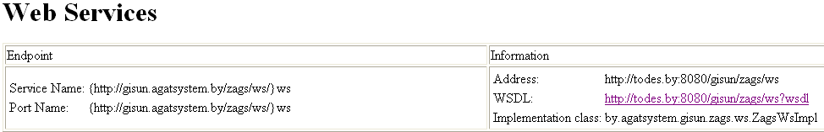

Январь 2013 г. Обновление №129

- Исправлена ошибка создания состояния.
  - Если до получения обновления №129 Вы пытались создать состояние на 1 января 2013 года и у Вас возникала ошибка, то после установки обновления №129 в меню Сервис выберите пункт «Удалить состояние» и удалите ошибочное состояние на 1 января 2013 года. Затем выберите пункт «Создать состояние» и создайте состояние на 1 января 2013 года.
  - Если Вы до получения обновления № 129 не пытались создать состояние на 1 января 2013 года, то в меню Сервис выберите пункт «Создать состояние» и создайте состояние на 1 января 2013 года.
- Добавлена алфавитная книга для актовых записей об установлении отцовства.
- В адресной книге на закладке «Свойства» можно вводить баню в отдельное поле и в дальнейшем отбирать дома, в которых есть баня или нет.
- В некоторых случаях при сбоях в работе необходима пересылка базы данных разработчику по электронной почте. Для оптимизации этих действий добавилась следующая возможность пересылки:
  - нажмите кнопку Пуск, в списке программ выберите ЛАИС. В открывшемся окне
    - 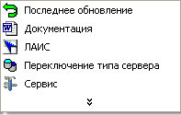
  - выберите пункт меню «Сервис».
  - Программа предложит путь, по которому находится база данных.
    - 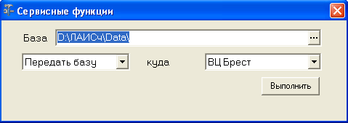
  - Если путь к базе данных не соответствует истине, выберите нужный путь. Нажмите кнопку «Выполнить». Во время выполнения этого действия должен быть обеспечен доступ к интернету или к порталу РИАП (в этом случае вместо ВЦ Брест выберите портал РИАП). Во время этих действий программа ЛАИС должна быть закрыта.
  - Для получения обратно исправленной разработчиком базы данных необходимо выбрать пункт меню «Забрать базу».
    - 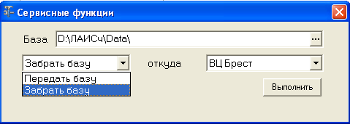
- В течение года будет осуществляться подключение сельисполкомов к регистру населения. После того, как Вы будете подключены, прочитайте в документации пункт 6. ВЗАИМОДЕЙСТВИЕ СИСТЕМЫ С ГИС РН.

Октябрь 2012 г. Обновление №128

- Добавлен документ «Извещение в военкомат» для записей акта о рождении, о смерти, об установлении отцовства, о браке (по кнопке ).
- Появилась возможность оформления заявления о выдаче вида на жительство (форма 1-иг, лбг) по кнопке .
- После сохранения документ попадает в реестр «Паспортизация», где подсвечивается синим цветом.
- При получении отчета «Список граждан, подлежащих приписке» добавился параметр в запросе
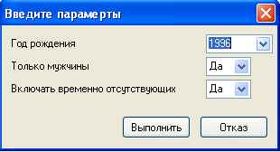
- Если в адресной книге на закладке «МЧС» заполнены данные о количестве установленных АПИ, проставлено соответствие нормам отопления и нормам электрических сетей, то это будет отражаться в выходной форме «Расчет паспорта МЧС (часть 1)» в разделе «Противопожарное состояние домовладений» в разрезе населенных пунктов.
Если домовладение (квартира) не оборудовано АПИ, то в поле «Количество установленных АПИ» нужно ввести ноль. Если поле не заполнено (пусто), то домовладение учитываться не будет.
Если в адресной книге на закладке «МЧС» заполнено поле «За пределами нормативного радиуса выезда», данные в нужных Вам разрезах можно получить при помощи отбора по кнопке .
- В алфавитной книге по кнопке в список выходных форм добавлена форма «Итоги по земле по нас. пунктам». Обратите внимание: данные берутся из лицевых счетов, а в двух последних графах из адресной книги.
- Появилась возможность вводить общую площадь здания для каждого адреса отдельно (согласно п.30 Постановления «Об организации ведения похозяйственного учета»).
- В параметрах на закладке «При записи документов» изменился параметр «Если глава хозяйства умер или убыл постоянно, то изменять главу». В случае если значение параметра равно «Да», то при сохранении записи акта о смерти или талона убытия в лицевом счете автоматически выберется новый глава из членов хозяйства (кроме случая, если член хозяйства - квартирант). Для контроля визуально проверяйте, правильно ли выбран новый глава хозяйства.
Если значение параметра «Нет», в лицевом счете автоматически не будет выбран новый глава хозяйства.

Август 2012 г. Обновление №126-127

1. Согласно Постановлению Минюста РБ № 175 от 20 июня 2012 г. внесены изменения и дополнения в справки и другие документы, связанные с регистрацией актов гражданского состояния.
2. Согласно Указу Президента от 19 апреля 2012 г. № 197 «О внесении дополнений и изменений в Указ Президента РБ от 26 апреля 2010 г. № 200» (вступает в силу 9 августа 2012 г.) изменяется срок действия некоторых справок.
В параметрах на закладке «Общие» добавлен параметр «Срок действия архивных справок (в течение)» для ввода пользователем нужного значения. В настоящее время значение параметра - «шести месяцев», с 9 августа должно быть откорректировано на «одного года».
3. Согласно Постановлению Минюста РБ № 174 от 20 июня 2012 г. в заявления внесены дополнения и изменения.
4. При печати свидетельства о смерти, в случае отсутствия основной причины смерти печатается непосредственная причина.
5. Для параметра «Печать в справках специалиста» добавлен третий вариант «только ФИО». При этом в справках будет печататься название должности руководителя загс, а инициалы и фамилия специалиста.
6. В параметрах на закладке «Дополнительно» добавлен параметр «Контроль уникальности номера актовой записи».
Если в параметре выбрано значение «нет», контроль осуществляться не будет.
Если значение параметра «да» и при вводе записи акта введен существующий в базе номер (в пределах одного года), то при попытке сохранения будет выдано сообщение:
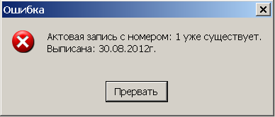
Если значение параметра «Запрос», то при попытке сохранения записи акта с существующим номером будет выдано предупреждение и после утвердительного ответа запись будет сохранена.
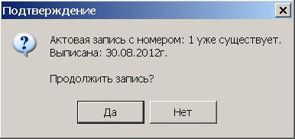
7. В записи акта о рождении в п. 26 Основание записи сведений об отце добавлено поле . Если в поле поставить «птичку», в актовой записи не будет печататься текст «свидетельство о заключении брака».
8. Поля «дом», «кв.» расширены до 10 символов. Если в поле дом первый символ не цифра, то текст «дом» печататься не будет. Если в поле квартира первый символ не цифра, то текст «кв.» печататься не будет.
9. Согласно Постановлению Минюста № 173/73 от 20.06.2012 в актовой записи о смерти в графу «причина смерти» добавлен текст «шифр МКБ-10».
10. В книге собственников добавлена возможность сортировки по адресу по кнопке «Установить порядок просмотра».
11. У человека на закладке движение добавлена возможность ввода адреса проживания на территории совета, если он отличается от адреса регистрации.

Июнь 2012 г. Обновление №125
- В актовых записях при вводе места жительства номера дома, корпуса, квартиры выделены в отдельные поля.
- При печати актовых записей (о заключении брака, рождении, смерти, установлении отцовства) в книжной форме расширилась возможность выбора номера и количества экземпляров печати.
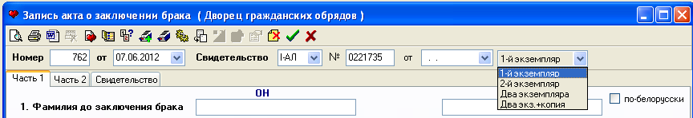
Если принтер поддерживает двухстороннюю печать, то в параметрах на закладке «Администрирование» поставьте «Да» в параметре «Доступен режим двухсторонней печати на принтере». Данный параметр настраивается для каждого рабочего места отдельно.
В окне предварительного просмотра доступен экспорт актовой записи в формат PDF.
В связи с большим количеством изменений, внесенных в актовые записи (книжная форма) в этом обновлении, на всякий случай оставлена возможность печати актовых записей до внесения изменений.
- В записи акта о рождении изменен ввод реквизита «26. Основание записи сведений об отце»
- При вводе актовой записи переход на нужную закладку можно осуществлять при помощи клавиш Ctrl-1, Ctrl-2 .. Ctrl-N.
- В параметрах на закладке «ЗАГС Доп» добавлен параметр: “Возможность ввода района города отдельно” для ввода адреса в актовых записях.
- В окне Помощь->О программе подсвечивается номер обновления, номер версии базы и версия ЗАГС.
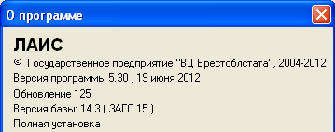
При загрузке актовых записей в загсе будет сравниваться версия ЗАГС.
- Если при оформлении записи акта об установлении отцовства мать выбирается из актовой записи о рождении, в актовую запись об установлении отцовства переносятся данные по ребенку (ранее переносились только данные о матери).
- Справка фактической эксплуатации и принадлежности капитального строительства дополнительно печатается из адресной книги.
- Если в актовой записи о смерти причина смерти на белорусском языке не введена, то в свидетельстве на белорусской стороне будет печататься причина смерти на русском языке. В свидетельстве печатается только основная причина смерти.
- Поквартирная карточка дополнительно печатается из лицевого счета по кнопке .
- В заявлении о регистрации по месту жительства (пребывания) можно выбирать человека.
- В заявление о регистрации по месту жительства (пребывания) добавлено поле для ввода произвольного текста в графе «Откуда прибыл».
- В книге собственников добавился отбор по типу помещения.
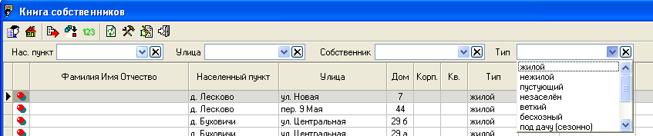
- При получении выходной формы «Список детей, проживающих на территории и подлежащих обучению» в запросе добавлен начальный и конечный возраст для отбора детей (отбор производится по выбранному возрасту включительно).
- В лицевом счете на закладке «Дом» добавлены реквизиты «занимаемая часть».
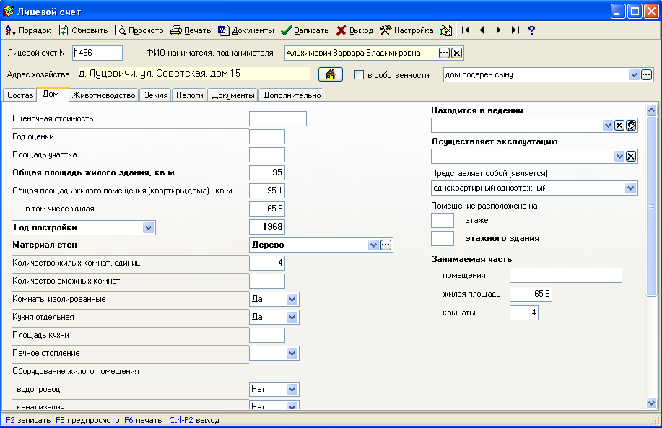
Реквизиты заполняются, если по данному адресу открыто несколько лицевых счетов и помещение разделено. Если эти реквизиты заполнены, они будут печататься в соответствующих справках.
- Расширен системный справочник причин постановки на очередь.
- В талоне прибытия на закладке «Часть 2» добавлен реквизит «Адресат для сообщения». Если это поле введено, в сообщении по месту жительства (пребывания) будет напечатан адресат.

Март 2012 г. Обновление №123
- Добавлен системный отбор в алфавитной книге по кнопке :
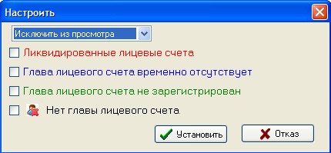
- При вводе входящих, исходящих документов в поле «Виды документов» для выбора добавлены значения: «Характеристика», «Информация», «Указ», «Представление».
- В карточке ВУС расширен реквизит: “расп. болезней, постановление”.
- В очереди на жилье членам семьи добавлен реквизит “идентификационный номер”. По кнопке формируется отчёт в Excel для кадастрового агентства согласно письму №7-2-7/537/вн от 19.01.2012.
- В алфавитной книге и реестре населения добавлен отбор «Выбрать населенные пункты» по кнопке :
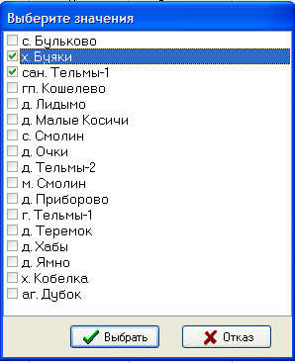
- Добавлена алфавитная карточка для ВУС
- В алфавитной книге по кнопке добавились выходные формы «Расчет паспорта МЧС (часть1)», «Расчет паспорта МЧС (часть2)». Ниже приведено описание расчета паспорта пожарной безопасности в разрезе населенных пунктов (часть 1):
1. численность проживающего населения всего: будут посчитаны люди, зарегистрированные по месту жительства (не будут включаться временно убывшие).
  - из них многодетные семьи: количество семей – будут посчитаны лицевые счета, которым проставлен признак, в наименование которого есть текст «многодетн»; количество человек - посчитано количество людей в составе этих лицевых счетов.
  - из них неработающие одинокие граждане пожилого возраста: будут посчитаны пенсионеры, с которыми не проживают трудоспособные члены хозяйства и в поле «работа» не стоит значение «работает».
  - из них одинокие инвалиды I, II групп: будут посчитаны люди, у которых проставлена льгота «инвалид I группы» или «инвалид II группы» и с ними не проживают трудоспособные члены хозяйства.
  - из них неработающие одиноко проживающие инвалиды I, II групп (являющиеся собственниками или нанимателями): будут посчитаны люди, у которых проставлена льгота «инвалид I группы» или «инвалид II группы», с ними не проживают трудоспособные члены хозяйства, и в лицевом счете в графе «отношение» стоит «собственник» или «наниматель».
  - из них неблагополучные семьи: количество семей – будут посчитаны лицевые счета, которым проставлен признак, в наименование которого есть текст «неблагополуч»; количество человек - посчитано количество людей в составе этих лицевых счетов.
  - из них инвалидов войн: будут посчитаны люди, у которых проставлены льготы, в наименовании которых есть текст «инвалид ВОВ» или «инвалид войн».
  - из них злоупотребляющие спиртными напитками: будут посчитаны люди, у которых проставлен признак, в наименовании которого есть текст «злоупотреб».
- Количество домовладений (квартир), в которых проживают малообеспеченные граждане: будут посчитаны лицевые счета, в которых проставлен признак, в наименовании которого есть текст «малообеспечен».
- В подпунктах пункта 2 подсчет будет вестись аналогично подпунктам пункта 1, но только по тем лицевым счетам, в которых проставлен признак, в наименовании которого есть текст «малообеспечен».
- Общее количество жилых домов, всего: будут посчитаны все дома, у которых тип – «жилой».
  - из них частных жилых домов: будут посчитаны одноквартирные дома.
  - из них многоквартирных жилых домов: будут посчитаны дома, в которых более двух квартир
  - из них блокированных жилых домов: будут посчитаны двухквартирные дома
  - из них многоэтажных жилых домов: будут посчитаны дома 2 этажа и более и в них более 1 квартиры
- В адресной книге для адреса добавлена закладка «МЧС», в дальнейшем данные с этой закладки будут включаться в «Паспорт МЧС».
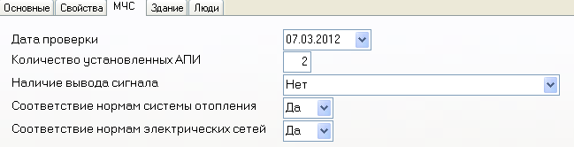
- В актовой записи об установлении отцовства добавилась возможность выписать два свидетельства (отцу и матери). Для этого поставьте «птичку» в поле «два свидетельства».
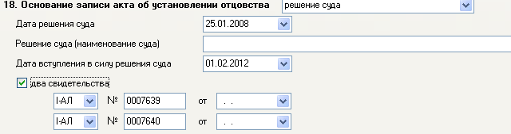

Внимание! Для пользователей Брестской области. Проверьте в справочнике «Типы улиц» написание сокращенных наименований; некоторые сокращения предполагают точку в конце (например: ул., пер., пл. и т.д.). При необходимости откорректируйте эти значения. В программе эти значения используются в адресе, справках, выборе улицы в записи акта из шаблона и т.д. После корректировки необходимо закрыть программу и открыть её снова.

Декабрь 2011 г. Обновление №122
- Обратите внимание:
При создании состояния на 1 января ликвидированные лицевые счета (выделенные красным цветом) не будут удалены из текущего состояния:
- Если умерший или убывший на постоянно глава хозяйства является собственником. Лицевой счет будет удален только в том случае, если у собственника проставлена дата окончания владения собственностью и она меньше даты создания состояния.
- Если кто-либо из членов хозяйства ликвидированного лицевого счета присутствует в реестре ВУС или в очереди на жилье.
Рекомендуем перед созданием состояния сделать резервное копирование.
- Разъяснение:
лицевой счет в алфавитной книге помечается следующим образом:
- В первой графе стоит значок и лицевой счет подсвечивается красным цветом, если счет ликвидирован
- Подсвечивается зеленым цветом, если глава лицевого счета не зарегистрирован по месту жительства
- Подсвечивается синим цветом, если глава лицевого счета временно убыл
- В первой графе стоит значок и лицевой счет черного цвета, если глава счета умер или убыл постоянно, но члены хозяйства остались; в этом случае нужно перевыбрать главу лицевого счета
- В адресе добавились реквизиты «Номер абонента (газ)», «Печное отопление», «Тип года постройки жилого дома», «Организация осуществляющая эксплуатацию».
Реквизит «Тип года постройки жилого дома» может принимать следующие значения:
- Год постройки
- Перенесен в
- Построен до 1945 года
- Год постройки неизвестен
- Согласно Постановлению Национального статистического комитета РБ № 235 от 31.08.2011 добавлена выходная форма «Отчет о площади земельных участков и наличии основных видов скота в личных подсобных хозяйствах граждан». В алфавитной книге по кнопке форма называется «Статистика. Форма 1-сх (сельсовет-животноводство) (НОВАЯ)».
- В алфавитной книге для выгрузки в реестр добавлены графы «место работы», «должность» главы лицевого счета.
- В алфавитной книге по кнопке (настроить количество членов хозяйства) добавлены льготы и ограничение по возрасту.
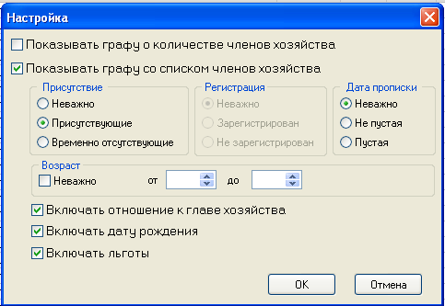
Если в настройке заполнен возраст, то в отбор попадут люди только заданного возраста.
- Добавлен документ «Заявление о регистрации по месту жительства (пребывания)».
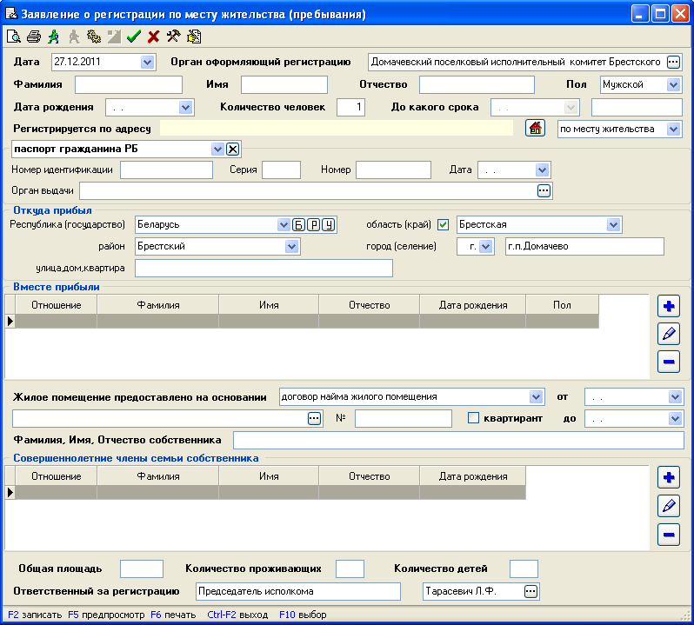

После заполнения документа заявление можно напечатать. На основании заявления можно оформить талон прибытия (по кнопке ). Дети (в заявлении в списке «Вместе прибыли») попадут в талон прибытия заявителя. Если в списке «Вместе прибыли» введены совершеннолетние, то, чтобы выписать талон прибытия на конкретного человека, нужно стать на него. В лицевой счет прибывшие попадут после проведения талонов прибытия.
- Появилась возможность не включать лицевой счет в статистические формы по животноводству, растениеводству. Чтобы отметить лицевой счет, необходимо на закладке «дополнительно» поставить «птичку» в поле . Это может быть нужно, если в лицевом счете все члены хозяйства не зарегистрированы по месту жительства (например, дачники).
Чтобы найти отмеченные лицевые счета в алфавитной книге, можно воспользоваться стандартным отбором (кнопка ) «Не включаются в формы статистики».
- Появилась возможность корректировать отношение у главы хозяйства (например, в том случае, если Вы хотите видеть отношение главы к собственнику).
- В талоне прибытия отдельным документом добавлена выходная форма: «Талон миграционного учета» к адресному листку прибытия (по кнопке ).
- Согласно Постановлению Министерства юстиции РБ от 22.11.2011 №262 приведены в соответствие ведомственные отчетности: Приложение 13 о государственной регистрации актов гражданского состояния и Приложение 14 о движении бланков гербовых свидетельств.
- В некоторых справках используются «жилое помещение представляет собой», «жилое помещение является». Чтобы наименование жилого помещения заполнялись в нужном падеже, откорректируйте справочник «Помещение представляет собой».
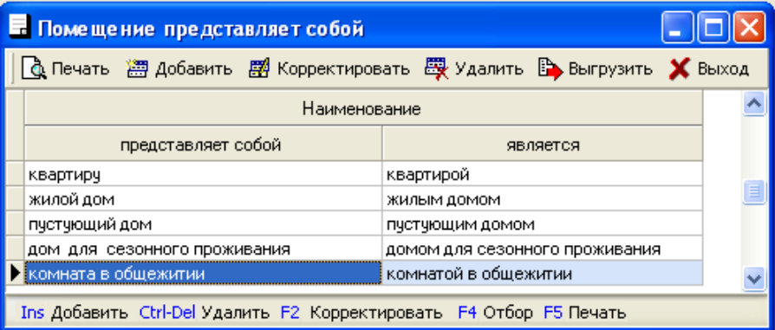
- В адресной книге по кнопке можно автоматически заполнить реквизиты адреса: «Осуществляет эксплуатацию», «Находится в ведении». (При этом будет учитываться отбор по условию).
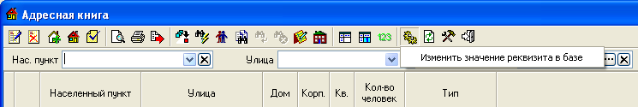

Ноябрь 2011 г. Обновление №121
- В реестре населения добавились группы людей, выделенные другим цветом. Бледно-желтым фоном выделены люди, проживающие на другой территории, с подчеркиванием высвечиваются люди, зарегистрированные по месту жительства по договору, сиреневым цветом выделены люди, которые скопированы на другой лицевой счет.
В связи с этим системный отбор в реестре население можно настраивать, учитывая выделенные группы населения:
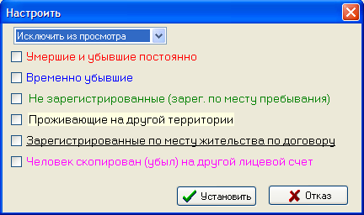
Скопированный человек в реестре населения будет подсвечиваться дважды: сиреневым цветом (на лицевом счете, с которого убыл) и черным цветом (на лицевом счете, на который прибыл).
- В реестре населения первой добавлена графа, в которой значком помечается человек, являющийся главой хозяйства в лицевом счете.
- В алфавитной книге в правом верхнем углу есть поле для быстрого поиска по фамилии или номеру лицевого счета. Добавилась возможность быстрого поиска лицевых счетов с нужным количеством членов хозяйства. Выберите «количество» и в поле для ввода значений наберите, например, =3 (в этом случае будут выбраны лицевые счета, в которых три человека), например, >5 (в этом случае будут выбраны лицевые счета, в которых более пяти человек).
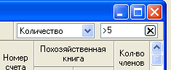
Поиск ведется с учетом настроек.
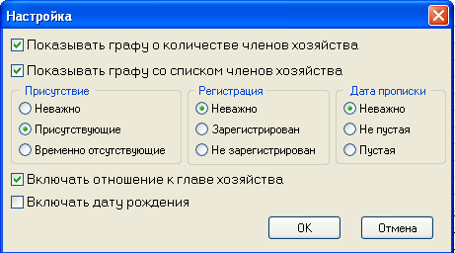
- В карточке человека появилась возможность занести фамилию в историю по кнопке (в случае перемены фамилии). Фамилия может заноситься в историю автоматически при проведении актовой записи о браке, в случае, если в параметрах на закладке «при записи документов» в поле «изменять фамилию при вступлении в брак» стоит значение «да».

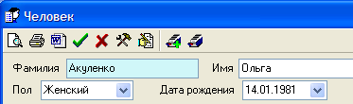
- В адресной книге, в карточке адреса добавлены реквизиты: “дата сдачи домовой книги”, ”количество книг” с возможностью поиска по ним.
- При вводе наименования населенного пункта в актовых записях по первым буквам предлагается выбор из списка ранее введенных.
- Добавлены реквизиты орган регистрации рождения и орган регистрации смерти в карточке человека на закладке «дополнительно».
- При проведении актовой записи о рождении автоматически проставляется орган регистрации и дата регистрации по месту жительства в карточке человека.
- При проведении актовой записи о смерти автоматически проставляется орган регистрации в карточке человека.
- В перечень справок, выдаваемых на основании лицевого счета, добавлена «Справка о месте жительства и составе семьи (дата рождения)», в которой вместо графы «год рождения» графа «дата рождения».
- В карточке человека добавлен реквизит «срок действия документа, удостоверяющего личность».
- Согласно Постановлению Министерства обороны РБ «Об утверждении Инструкции о порядке организации и ведения воинского учета военнообязанных» от 31.05.2011 изменена карточка первичного учета ВУС.
- В предыдущих версиях программы невозможно было удалить человека непосредственно в лицевом счете, если он являлся собственником, присутствовал в ВУС и т.п. В данной версии добавлена такая возможность, после предупреждения человек будет полностью удален из базы.
- В карточке человека на закладке «основные» добавлен реквизит “квартирант”.
- В карточке человека на закладке «дополнительно» в группу реквизитов «откуда прибыл» добавлен реквизит “дата прибытия в данную местность”. Если реквизит будет заполнен, он напечатается в карточке регистрации.
- В форму “Налоги” добавлена графа “УНП”.
- В лицевом счете добавлена группа реквизитов для ввода основания предоставления жилого помещения (основание, дата, номер, кем зарегистрировано). Данная информация будет напечатана в выходной форме «Копия лицевого счета».
- При добавлении человека на лицевой счет из реестра населения появилась возможность выбора человека с копированием. Если при выборе человека вы выбираете «Скопировать», человек останется на старом лицевом счете и будет присутствовать на новом лицевом счете. При этом человек предварительно должен быть снят с регистрации на старом лицевом счете (подсвечиваться красным цветом).
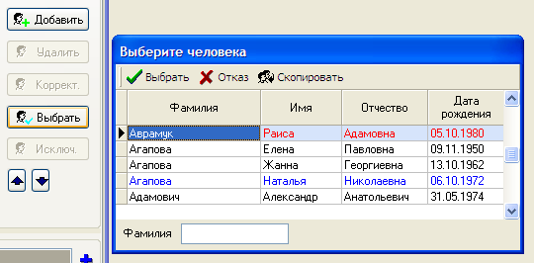
После копирования в реестре человек будет подсвечиваться сиреневым цветом.
- В лицевом счете по кнопке добавлена выходная форма “Лицевой счет (новый)” согласно приказу Минжилкомхоза РБ от 01.06.2011
№ 74.
- Согласно Постановлению Совета Министров РБ от 04.08.2011 № 1049 добавлены выходные формы:
- в алфавитной книге “Сводная информация о детях, подлежащих обучению”, (для корректного формирования отчета в карточке человека для реквизита “Образование->учится” добавлены дополнительные значения),
- в Word-отчетах “Список детей проживающих на территории”.
- При выписке нового документа (актовой записи, талона прибытия, заявления на паспорт и т.п.) появилась возможность загрузить последний добавленный документ по кнопке . Рекомендуется использовать этот режим, например, при выписке акта о рождении близнецов.
- В лицевом счете, на закладке «Дополнительно» при добавлении нового собственника появилась возможность по кнопке ввести данные о собственнике, не зарегистрированном и не проживающем на территории сельсовета (в предыдущих версиях программы человека предварительно необходимо было добавить в реестр населения). 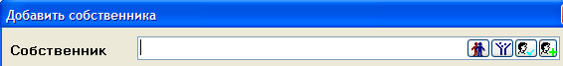
- В лицевом счете добавлен реквизит “грядки”, видимость которого управляется через параметры, закладка “Лицевой счет”, «Показывать грядки».
- В реестре «очередь на жилье» добавлена печать списков нуждающихся в улучшении жилищных условий в формате Excel (с учетом выбранного типа очереди). 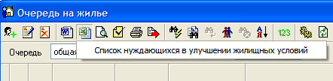
- При печати выписок из решений добавлен номер в очереди. Если в параметрах на закладке «Очередь» в полях «Доступность регистрационного номера» и «Печать в решениях регистрационного номера» стоит «Да», в выписках будет печататься регистрационный номер. В противном случае будет печататься номер в очереди.
- Откорректированы справочники причин постановки на очередь и снятия с очереди согласно Указу Президента РБ от 09.08.2011 № 346.
В справочнике причин снятия с очереди оставлен пункт 31.8 (исключенный по Указу) в связи с тем, что данная причина снятия с очереди может присутствовать в базе очередников.
- Для очередников добавлен реквизит: “Дополнительное основание постановки на очередь” (в случае, если причина постановки на очередь не одна). На закладке «Примечание» добавлены реквизиты “Где еще поставлен на учет”, “Адрес и характеристика предоставленного служебного помещения” для печати в списках нуждающихся.
- Если в записи акта о рождении на закладке «Сведения о родителях» в п. 22 «Место жительства» необходимо добавить в историю пустое значение «области» или «района», то нужно ввести минус «-» в соответствующее поле, а потом добавить значение в историю.
- В РКК входящих, исходящих документов при выборе значения для реквизита “вид документа” добавлено значение “запрос”.
- В карточке регистрации (печать из карточки человека) поле «отношение к воинской службе» заполняется согласно параметру «Печатать в карточке регистрации отношение к ВУС» на закладке «ВУС».
- Появилась возможность настроить количество подписей в некоторых справках.
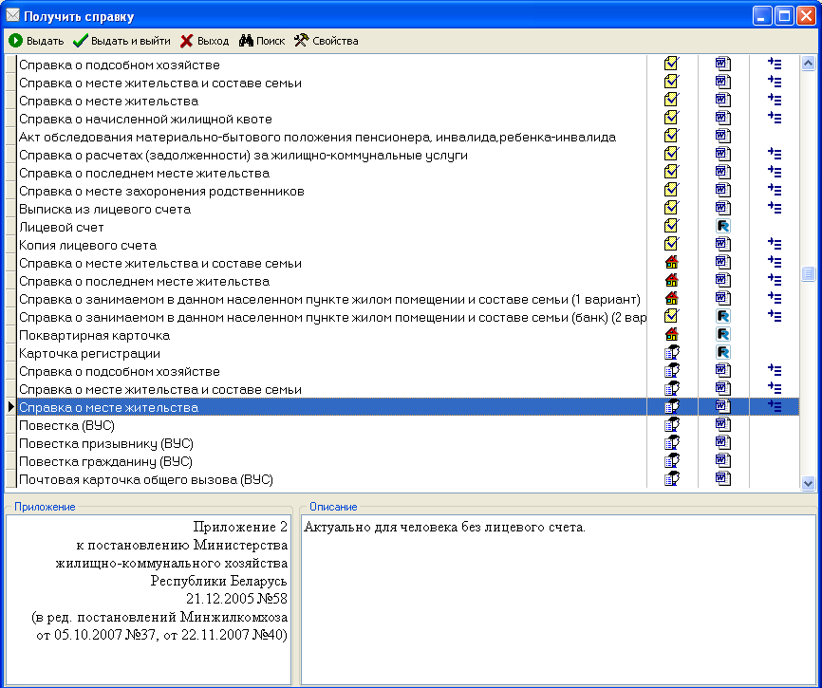
Если напротив наименования справки стоит значок , то в этой справке можно настроить количество подписей, нажав кнопку .
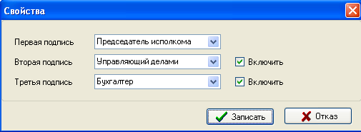.

Август 2011 г. Обновление №119-120

ВНИМАНИЕ: для корректной выгрузки актовых записей в отдел ЗАГС райисполкома необходимо правильно ввести значение параметра «Населенный пункт» на закладке «Адрес». Наименование населенного пункта должно быть набрано, например, Барсуки (д. Барсуки – неправильно, тип населенного пункта в наименовании не указывается). Тип населенного пункта выбирается в параметре «тип населенного пункта». Убедительная просьба проверить правильность заполнения вышеуказанных параметров.

1. В реестре населения к быстрому поиску по фамилии добавлена возможность поиска по номеру лицевого счета и поиска тех, у кого есть дети, в соответствии с настройкой дополнительной графы с детьми по кнопке .
2. В талоне прибытия добавлены реквизиты о военнообязанном, если поставить «птичку» в поле «военнообязанный», то человек при проведении талона прибытия автоматически будет добавлен в реестр «ВУС».
3. В талоне прибытия при регистрации человека на лицевом счете можно сразу проставлять отношение к главе хозяйства.
4. Значения параметров: наименование должности, фамилия, телефон специалиста можно вводить на каждом компьютере в сети свои (подсвечиваются голубым цветом).
5. Откорректировано заявление на паспорт.
6. В адресе добавлен реквизит «дата основания» (на каком основании дом признан пустующим, ветхим и т.п). Может быть использован, например, для отбора и формирования списка домов пустующих более 3-х лет.
7. В пользовательские (не утвержденные) справки добавлен документ «Предписание». В лицевом счете – кнопка .
8. В параметрах задачи, на закладке «ВУС» добавлен параметр «Автоматически проводить снятие с учета при убытии или смерти», по умолчанию установлено значение «Нет». Для автоматического заполнения даты снятия с воинского учета, а также поля «Куда и причина» при выписке талона убытия (убыл постоянно) или регистрации смерти, установите значение «Да».
9. В реестре населения при выполнении функций «Вернуть временно убывших людей» и «Выписать людей у которых закончилась регистрация» добавлено отображение фамилии, имени, отчества и места жительства этих людей (например, восстановлено 1 человек – Иванов Иван Иванович, аг. Поколюбичи, ул. Ленина, дом 1). При необходимости данную информацию можно выделить и скопировать в документ Word.
10. В адресной книге добавлен реквизит
.
Может принимать значения:
- по кнопке выбирается значение, заполненное в параметрах на закладке «справки»;
- по кнопке - в частной собственности;
- по кнопке - выбор значения из справочника организаций (предлагаются организации, у которых в графе «доступно для введения» стоит значение «да».)
Есть возможность проставить значение реквизита по всем отобранным записям в адресной книге. Для этого по кнопке выберите «изменить значение реквизита в базе».
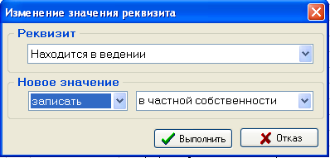
Таким же способом можно изменить значение реквизитов «представляет собой», «включать в жилфонд».
11. Изменился вид адреса хозяйства и добавились некоторые функции при работе с адресом (кнопка ).
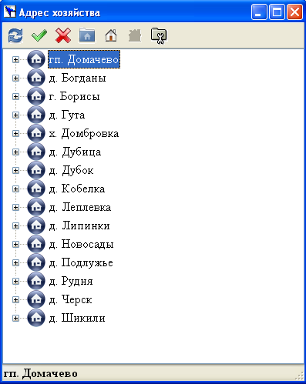
Улица добавляется по кнопке , дом по кнопке .
Появилась новая кнопка - свойства. Воспользовавшись этой кнопкой, можно настроить вид списка адресов.
Например, если выбрать «дома по квартирам» (будет стоять «птичка»), то список адресов будет в разрезе домов с указанием количества квартир в доме (это удобно, если на вашей территории многоквартирные дома).
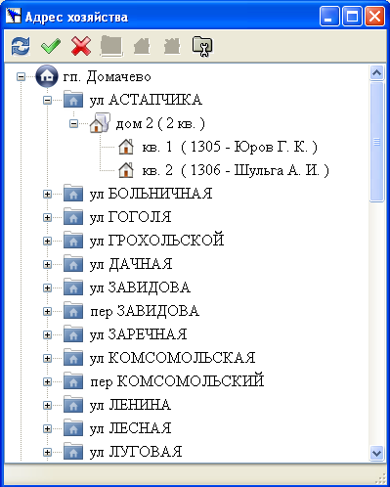

Если «птичка» не стоит, список адресов будет в разрезе квартир.
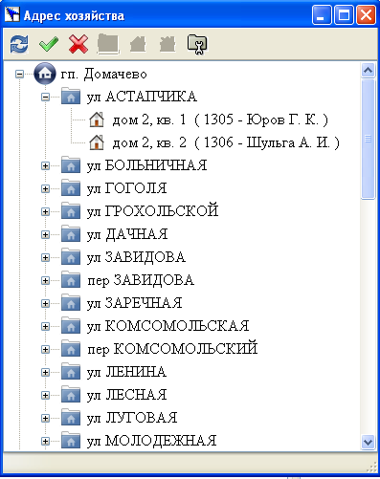

12. При вводе (корректировке) многоквартирных домов (в лицевом счете закладка «Дом») общие реквизиты по дому вводятся для одной квартиры, для остальных квартир данного дома заносятся автоматически. Для визуального контроля эти реквизиты подсвечиваются жирным шрифтом.
13. В пользовательских справках о составе семьи варианта 2 и 3 добавлена возможность печатать паспортные данные и место рождения в графе «Примечание».
14. Добавлен системный справочник «Преобразования отношений». При выдаче справки на члена хозяйства, не являющегося главой хозяйства, будет автоматически изменяться вид родства по отношению к лицу, обратившемуся за справкой. После добавления пользователем в справочник новой записи необходимо связаться с разработчиками для внесения изменения в очередное обновление.
15. В актовых записях при вводе (корректировке) больших текстовых полей (например, поля «отметка») можно воспользоваться кнопкой для работы с текстом в отдельном окне.
16. В заявлении на паспорт к реквизитам причина и иностранное гражданство подключен шаблон.
17. Согласно Постановлению Совета Министров РБ от 4 июля 2011 г. № 899 «О внесении изменений в постановление Совета Министров Республики Беларусь от 15 ноября 2005 г. № 1273» меняются разделы похозяйственной книги.
Для перехода на новый вид похозяйственной книги в параметрах на закладке «лицевой счет» в поле «версия похозяйственного учета» введите цифру 2. После этого выйдите из программы и еще раз зайдите в нее.
Если вы хотите вернуться к старой версии похозяйственной книги, введите цифру 1, выйдите из программы и еще раз зайдите в нее.
18. В меню Помощь->Указания по ведению открывается Постановление Совмина РБ от 15 ноября 2005 г. № 1273 «Об организации ведения похозяйственного учета» в редакции от 4 июля 2011г.

Май 2011 г. Обновление №118
1. В адресной книге добавлен поиск адресов по собственникам. По кнопке «Создать условие для отбора» доступна папка .
2. В отчет в военкомат об актах о рождении добавлена возможность включать матерей одиночек. Перед формированием отчета поставьте или уберите птичку в поле .
3. К полю «Документ подтверждающий факт рождения» в записи акта о рождении подключен шаблон. Кнопка «Выбрать из шаблона (F10)».
4. При выписке заявления на паспорт, выбрав человека, заполняются п.5 «Место рождения», п.6 «Родители» и список «Дети», если в карточке человека заполнены соответствующие поля. В список «Основания для выдачи паспорта» будут добавлены паспортные данные.
5. В реестрах «Талоны прибытия» и «Талоны убытия» добавлены поля для выгрузки реестра: «Документ удостоверяющий личность», «Дети». В реестре «Талоны прибытия» - «Срок регистрации».
В талоне прибытия добавлена возможность печати частично заполненного заявления.
6. В адресной книге добавлена возможность при выгрузке реестра со списком людей выгружать «Дату прописки». По кнопке «Количество проживающих» поставьте или уберите птичку в поле .
7. При объединении баз объединяются заявления о регистрации брака, если стоит птичка в поле , и подсистема учета граждан, нуждающихся в улучшении жилищных условий, реестр «Очередь на жилье».
8. К полю «Другие причины» в талоне прибытия подключен шаблон. Кнопка «Выбрать из шаблона (F10)».
9. В параметрах программы на закладке «Паспорт» добавлены параметры: «Причина в талоне убытия – смерть», «Куда переносить данные о смерти в талоне убытия».
Для автоматического заполнения поля «Цель выезда» при выписке талона убытия из записи акта о смерти заполните параметр «Причина в талоне убытия – смерть», выбрав соответствующее значение из справочника.
Параметр «Куда переносить данные о смерти в талоне убытия» может принимать следующие значения: «Куда убыл» или «Другие причины». При выписке талона убытия из записи акта о смерти данные о смерти будет заполняться автоматически в соответствии с выбранным значением параметра.
10. В параметрах на закладке «Лицевой счет» добавлен параметр «Начальный номер для второй группы лицевых счетов». Параметр используется в том случае, если в сельисполкоме ведется две группы лицевых счетов (нумерация первой группы будет начинаться стандартно с 1, а нумерация второй группы с номера, введенного в этом параметре). После ввода этого параметра необходимо выйти из программы и войти в нее для того, чтобы изменения вступили в силу.
Если этот параметр заполнен, компьютер при создании лицевого счета автоматически будет наращивать номер, учитывая группу лицевых счетов.
11. В подсистему учета граждан, нуждающихся в улучшении жилищных условий на закладке «Примечание» добавлены реквизиты: , . В список «Улучшение жилищных условий» добавлены способы улучшения жилищных условий 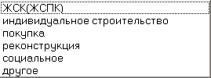.
12. В реестр населения добавлена кнопка «Выдать справку».
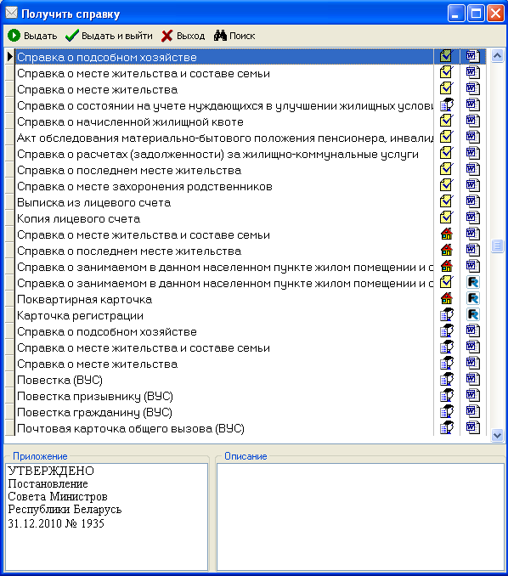
В первой графе таблицы наименование справки, во второй графе – на основании чего получена форма (- на основании лицевого счета, - адресной книги, - карточки человека), в третьей графе – в каком формате (- Word, - в генераторе отчетов). В нижней части таблицы подсвечивается информация, по форме какого приложения выдается справка, и краткое описание.
13. В выходной форме «Сведения об обращениях граждан» добавлена строка «поступило письменных обращений от юридических лиц».
14. В справке «О занимаемом в данном населенном пункте жилом помещении и составе семьи», получаемой из лицевого счета по кнопке , добавлена возможность ввести несколько периодов дат в поле «зарегистрирован по месту жительства».
В графе «Год рождения» можно (при необходимости) печатать дату рождения. Для этого щелкните по графе «год рождения» и введите «Дата рождения» .
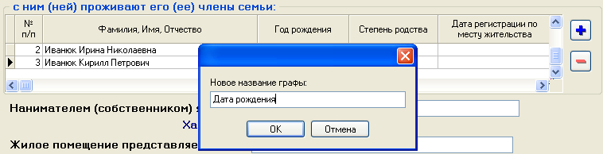
15. В лицевом счете на закладке «Дополнительно» можно вводить и корректировать собственников. Добавлена кнопка - выбор собственника из лицевого счета.
Аналогичная кнопка добавлена при выборе родителей в карточке человека.
16. Карточку регистрации можно напечатать, находясь в карточке человека по кнопке . Если на лицевом счете человека есть дети, у которых проставлено, что он является их родителем, то перед печатью карточки регистрации будет предложен список детей для внесения их в карточку (только дети не имеющие паспорта).
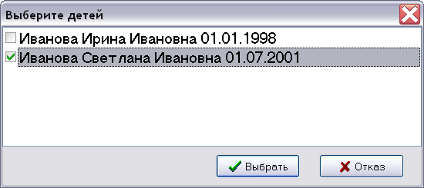

Февраль 2011 г. Обновление №116-117
1. В алфавитной книге по кнопке «Установить порядок просмотра» – добавлены поля: «Дом (часть 1)», «Дом (часть 2)», «Квартира». Если у Вас есть номера домов, такие как 1А, 1/2, то для сортировки по адресу выберите поля «Дом (часть 1)», «Дом (часть 2)».
2. В карточке человека в список поля «Учится» добавлены значения: лицей, гимназия, колледж, училище.
3. Появилась возможность удаления населенного пункта из базы данных программы. Режим актуален при реорганизации сельского Совета, когда населенный пункт перешел к другому сельскому Совету. После выполнения этой операции вся информация выбранного населенного пункта (лицевые счета, адреса, собственники, население, очередники) полностью удалится из базы данных программы. Удаление будет произведено не только в текущем состоянии, но и во всех архивных состояниях базы.
Для удаления населенного пункта из базы выполните следующие действия:
- в параметрах, на закладке «Администрирование» выберите значение «Да» в параметре «Возможность удаления населенного пункта из базы»;
- в сервисе откройте «Населенные пункты» и нажмите на кнопку .
Появится окно с предупреждением:
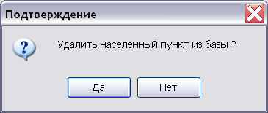
После нажатия кнопки «Да», появится окно с предупреждением.
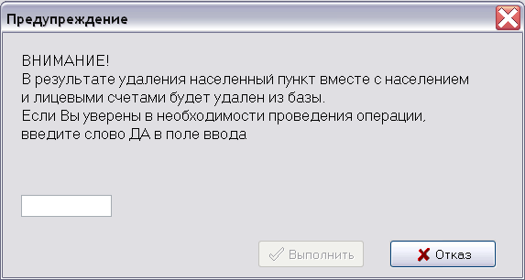
Если Вы уверены, нажмите кнопку «Выполнить».
4. В талоне прибытия, часть 2, к полям «Место работы» и «Должность» подключены справочники.
5. Добавлен контроль справочника «Населенные пункты». Если в графе «Код территории» пусто или код неправильный, населенный пункт будет подсвечиваться красным цветом. Если наименование населенного пункта не совпадает с соответствующим наименованием в справочнике СОАТО, он будет подсвечиваться синим цветом.
По кнопке выполняется обработка по проверке правильности кода территории.
6. Исправлена ошибка в «Очереди на жилье», при создании условия для отбора по населенному пункту.
7. Справка на реализацию приведена в соответствие с постановлением Совета Министров Республики Беларусь №1935 от 31.12.2010г.
8. Справка о составе семьи для постановки на очередь приведена в соответствие с постановлением Министерства жилищно-коммунального хозяйства №28 от 27.12.2010г.
9. В формы численности населения и хозяйств добавлено условие о включении временно отсутствующих.
10. Реквизит «номер по земельно-кадастровой книге» увеличен до 18 символов.
11. В лицевом счете на закладке «Документы» можно отмечать выдачу справки о сданной продукции. Есть возможность отбора по списку документы. Добавлен стандартный отбор «Выданные документы».
12. Возможность выбора у типа дома при вводе (корректировке) «адреса» значения: «незаселен».
13. Возможность выбора родителей, при открытии человека из реестра населения. Если установлен параметр «Автоматически определять родителей при вводе» на закладке «Лицевой счет», то при записи лицевого счета людям, у которых стоит отношение к главе хозяйства как “сын” или “дочь”, будут автоматически проставляться родители. В меню “Сервис->Дополнительно-> Выполнить обработку” добавлена обработка “Определить родителей”, выполняется однократно.
14. Доступны дополнительные настройки в реестре населения :
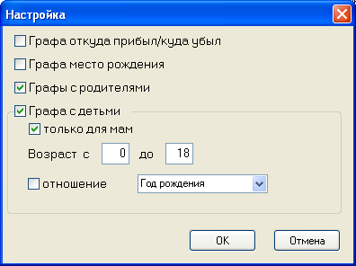

15. В реестре населения добавлена графа «Текущий возраст».
16. В карточке человека и списке миграции добавлена группа реквизитов: откуда прибыл.
Автоматически заполняется при вводе миграции или при выписке талонов прибытия.
17. К карточке человека подключена возможность выбора талона прибытия, это позволяет напечатать карточку регистрации, не выходя из карточки человека.
18. ЗАГС:
- Добавлена выгрузка документов загс в формате XML для загрузки актовых записей сельисполкомов в отдел загс райисполкома. Это нужно в том случае, если в отделе загс работает программа другого разработчика (ИП Гресь и т.д.). Для этого в параметрах на закладке «ЗагсДоп» выберите значение «Да» в параметре «Дополнительно выгружать в формате XML».
- Для актовых записей о браке и рождении добавлена возможность выбора значения республики (государства) из справочника стран по клавише F10 (с возможностью поиска).
- При печати актовой записи о рождении, если введена дата заключения брака, то она добавляется к текстовому полю 26 графы.
- Добавлены бланки: «Акт проверки наличия бланков строгой отчетности», «Акт на списание использованных бланков строгой отчетности».
19. Обращения граждан, входящие, исходящие:
- Добавлены виды документов "письмо", "поручение", "указание", "акт", "докладная записка", "справка" для входящих/исходящих документов. Убран вид документа "другой", при необходимости добавления нового вида документа сообщите об этом разработчикам.
- Добавлено формирование в Word регистрационно-контрольной карточки для входящих и исходящих документов. В параметрах (закладка "Обращения") можно отключать лишние виды карточек.
- В журналах входящих, исходящих документов добавлен быстрый отбор по видам документов и способам доставки.
- Не работал просмотр справок, сохраненных в файл и прикрепленных в журнале выданных справок, таких, например, как "Справка о составе семьи и занимаемом жилом помещении(банк)". Исправлено.
- В карточках регистрации документов при выборе корреспондента список значений предлагается в алфавитном порядке.
- Доработан способ хранения прикрепленных к документам файлов "в специальной папке" (способ хранения по умолчанию можно устанавливать в параметрах на закладке "Обращения"). Если выбран способ хранения "в специальной папке", то программа после прикрепления файла к регистрационной карточке документа копирует этот файл в папку, расположенную в каталоге программы.

Декабрь 2010 г. Обновление №115
ВНИМАНИЕ! После установки обновления необходимо выполнить следующие действия:
Открыть пункт меню «Сервис» → «Дополнительно» → «Выполнить обработку».
В окне «Выполнить обработку» выбрать пункт «Удаление ошибочных данных о составе семьи» и нажать кнопку «Выполнить».
Обработка удалит состав семьи для очередников, у которых состав списка превышает значение 50 или неравен заявленному количеству состава семьи.
Если ошибочные данные будут найдены, то появится «Список людей у которых будет удален состав семьи в очередниках». Распечатайте его для дальнейшего ввода состава семьи.
После закрытия списка появится запрос на выполнение удаления.
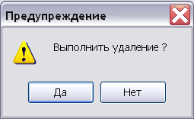
Необходимость выполнения вышеуказанных действий обусловлена обнаружением ошибки в программе.
Приносим свои извинения за доставленные неудобства.
1. Добавлена возможность включать или не включать в списки избирателей временно отсутствующих или временно присутствующих. Для этого в меню Сервис->Параметры на закладке «Общие» добавлены параметры «Включать временно отсутствующих в списки избирателей», «Включать временно присутствующих в списки избирателей».
2. Бланки заявлений ЗАГС можно экспортировать в формат PDF.
3. Появилась возможность автоматически перенумеровать лицевые счета в алфавитной книге. Перенумеровывать нужно после создания состояния в январе месяце. Перед перенумерацией настоятельно рекомендуем сделать резервную копию базы. По кнопке (выполнить обработку) выберите «перенумеровать лицевые счета», введите начальный номер, с которого будет вестись нумерация. Нумерация ведется с учетом отбора и сортировки в алфавитной книге (например, перед нумерацией отсортировать алфавитку по населенному пункту, улице, номеру дома).
4. В меню Отчеты->Word-отчеты добавилась выходная форма «Список граждан, подлежащих приписке к призывному участку».
5. В меню Сервис добавились пункты «Выгрузка на портал РИАП» и «Журнал выгрузки». При выгрузке данных запрашивается путь для записи сформированного файла.
При успешном завершении информация о выгрузке записывается в журнал выгрузки в следующем виде:
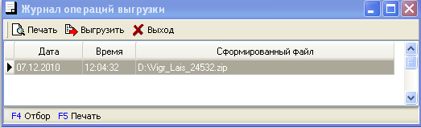
6. В алфавитной книге в пользовательские справки добавлена «Выписка из лицевого счета» (предоставляется в «Белагропромбанк» в соответствии с Указом Президента РБ от 14.06.2010 № 302 «О предоставлении кредитов гражданам, осуществляющим ведение личных подсобных хозяйств»).
7. Добавлена карточка первичного учета ВУС по размеру 160х230мм согласно Приказу Министерства обороны РБ от 26 февраля 2004 г. № 9.
8. Во всех реестрах, где есть поиск по фамилии (или по первым буквам фамилии), появилась возможность искать и по имени. В поле поиска можно вводить первые буквы фамилии и через пробел первые буквы имени ( например, Авд Мих, будут найдены люди, фамилии которых начинаются на Авд, а имена на Мих).
9. До настоящего времени для перехода в реестрах в окно поиска (фамилия) необходимо было воспользоваться «мышкой». В данной версии добавлена возможность перехода в окно поиска по клавише Таb.
10. Для печати поквартирной карточки откройте адрес в адресной книге и нажмите кнопку .
11. В реестре «Очередь на жилье» по кнопке добавлены следующие документы:
- «Выписка из решения для текущего человека». Выделите человека в реестре и выберите документ по кнопке .
- «Список учета граждан, нуждающихся в улучшении жилищных условий».
- «Выписка из решения (о принятии) по номеру и дате» и «Выписка из решения (о снятии) по номеру и дате». Для получения выписки необходимо ввести номер и дату решения о принятии (о снятии) на учет для улучшения жилищных условий.
12. При необходимости изменить порядок показа населенных пунктов при формировании списков избирателей заполните графу «Номер для показа» для каждого населенного пункта в справочнике «Населенные пункты» и установите параметр (Сервис –> Параметры –> Адрес) «Порядок показа нас. пунктов для выбора адреса» - «Номер для показа». Данная настройка изменит порядок расположения населенных пунктов при выборе адреса в лицевом счете, при выборе населенного пункта в адресной книге, книге собственников.
13. Справку о занимаемом в данном населенном пункте жилом помещении и составе семьи можно получить в адресной книге. Откройте адрес и нажмите кнопку .

Октябрь 2010 г. Обновление №114
1. В реестре ВУС добавлен системный отбор по кнопке (работает так же, как в реестре населения).
2. В реестре очередь на жилье по кнопке добавлена возможность переоформления или разделения очереди.
3. Справки приведены в соответствие с Постановлением Министерства юстиции РБ от 9 июля 2010 г. № 42 «О внесении изменений и дополнений в постановление Министерства юстиции РБ от 16 августа 2006 г. №43».
4. В актовой записи о рождении в графе 29 печатается серия и номер выданного свидетельства. Если при установлении отцовства графу 29 заполнять не нужно, поставьте птичку в поле на закладке «Дополнительно» актовой записи о рождении.
5. В актовую запись о рождении добавлены коды территории родителей для статистики (рассчитываются автоматически). В актовую запись о смерти добавлен код территории места жительства (рассчитывается автоматически). В актовую запись о смерти добавлен реквизит: для подтверждения факта вскрытия.
6. В меню «Сервис» пункты «Угловой штамп для Word-документов» и «Гербовый штамп для Word-документов» переместились из подменю «Дополнительно» в меню.
7. В пункт меню Сервис->Дополнительно добавлен режим «Поиск и восстановление базы», который используется в случае возникновения аварийной ситуации при работе с АС «Сельский совет». Подробное описание читайте в п. 15 документации.
8. Перевод текста на белорусский язык при печати свидетельств осуществляется согласно Закону РБ от23 ліпеня 2008 г. № 420-З «Аб Правілах беларускай арфаграфіі і пунктуацыі».
9. Добавлен справочник «Административные процедуры» в пункт меню «Справочники» - «Обращения граждан». Справочник используется при заполнении регистрационно-контрольной формы заявлений заинтересованных лиц при работе с административными процедурами. Для выбора административной процедуры из списка в регистрационно-контрольную форму нужно нажать кнопку . Выбор административной процедуры доступен в том случае, если в графе «Показывать» справочника «Административные процедуры» выбрано значение «Да».

